PEMANFAATAN MEDIA PEMBELAJARAN AUDIO VISUAL DALAM MENINGKATKAN MINAT BELAJAR SISWA PADA MATA PELAJARAN FIKIH KELAS VII DI MADRASAH TSANAWIYAH MIFTAHUL KHOIR BUYAT KECAMATAN KOTABUNAN

SKRIPSI

Diajukan untuk Memenuhi Salah Satu Syarat Meraih Gelar Sarjana Pendidikan(S.Pd)
Program Studi Pendidikan Agama Islam (PAI)

Oleh:
Tesi Kolopita
14.2.3.107

PROGRAM STUDI PENDIDIKAN AGAMA ISLAM (PAI)
FAKULTAS TARBIYAH DAN ILMU KEGURUAN
INSTITUT AGAMA ISLAM NEGERI (IAIN) MANADO

1443 H/2022 M

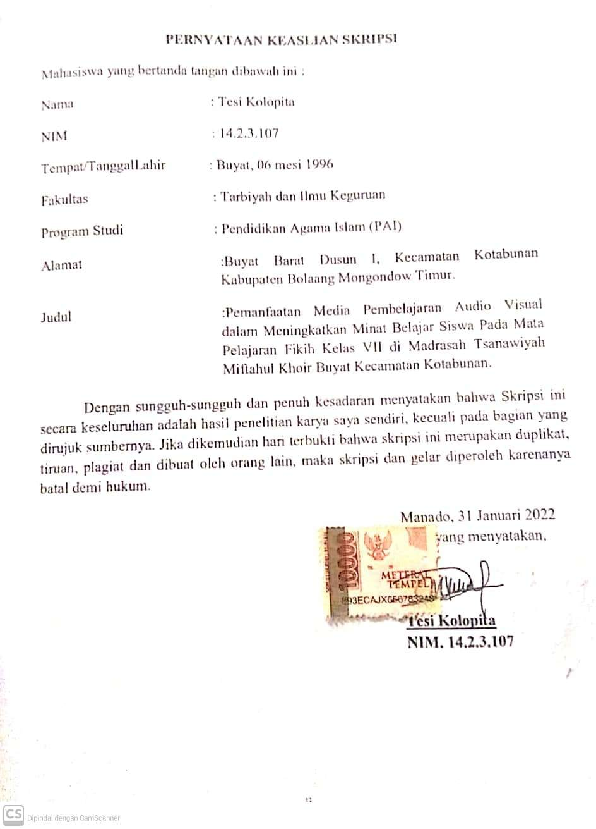
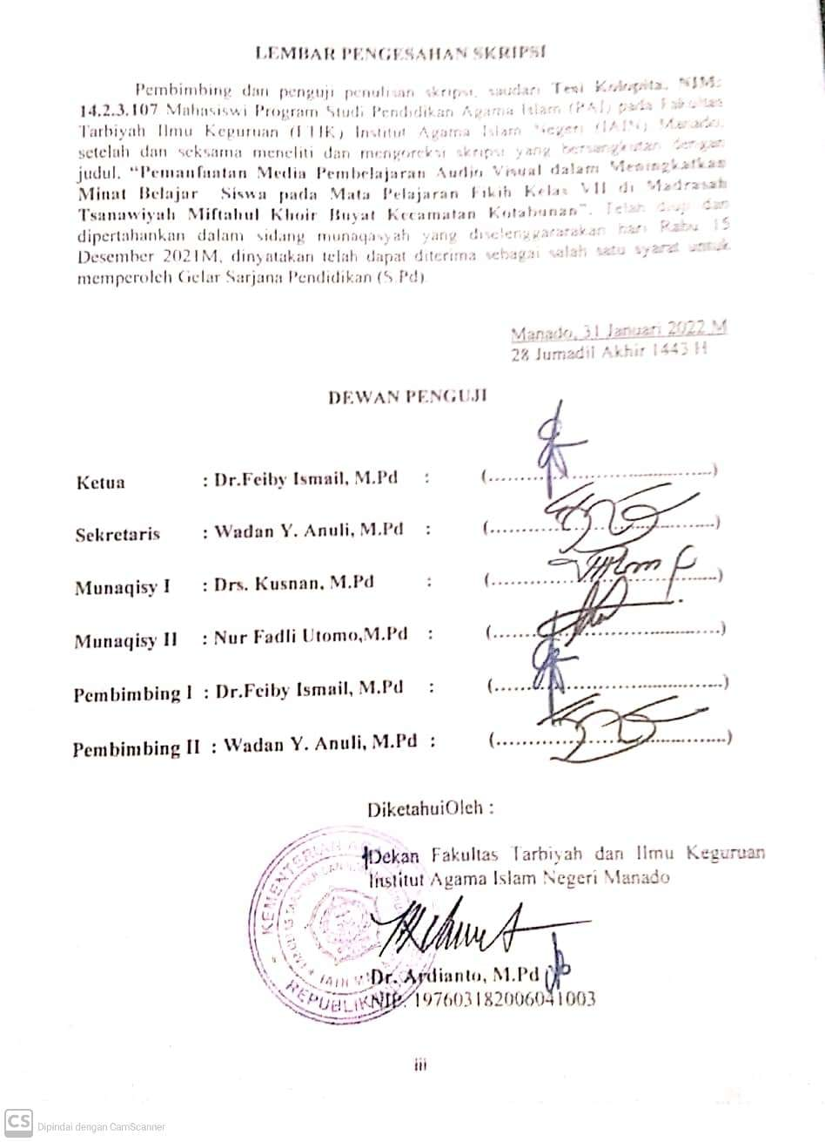

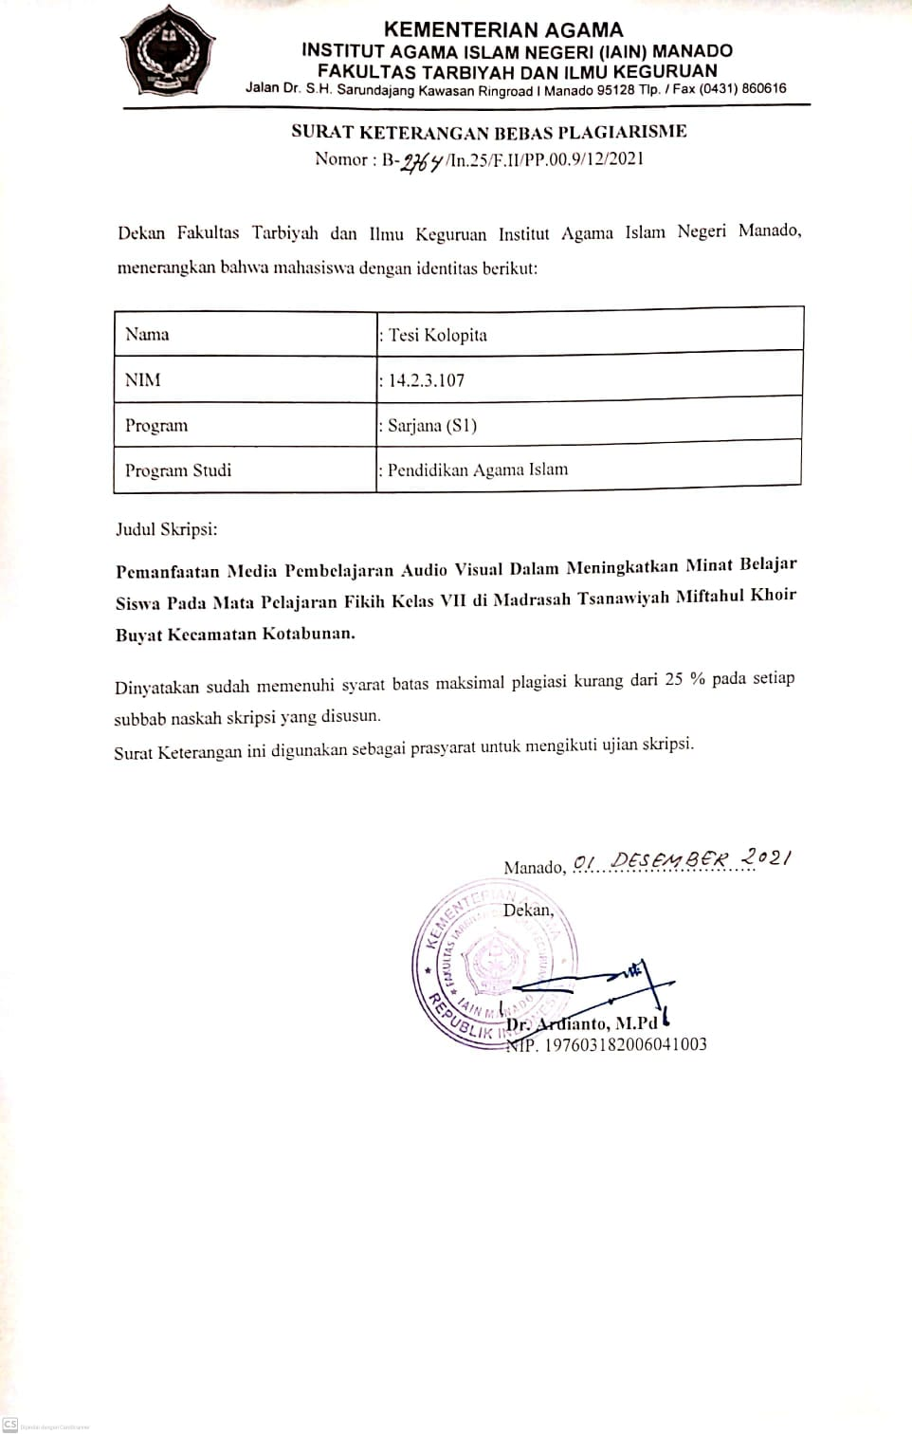

KATA PENGANTAR
بِسْمِاللّٰهِالرَّحْمٰنِالرَّحِيْمِ
اَلْحَمْدُ ِللهِ رَبِّ الْعَالَمِيْنَ، وَالصَّلاَةُ وَالسَّلاَمُ عَلَى أَشْرَفِ اْلأَنْبِيَاءِ وَالْمُرْسَلِيْنَ سَيِّدِنَا مُحَمَّدٍ وَعَلَى اَلِهِ وَاَصْحَبِهِ
أَجْمَعِيْن
Puji syukur kehadirat Allah SWT Tuhan yang maha Segala-galanya, karena atas izin dan kuasa-Nya, karya yang berjudul “Pemanfaatan Media Pembelajaran Audio Visual dalam Meningkatkan Minat Belajar Siswa Pada Mata Pelajaran Fikih Kelas VII di Madrasah Tsanawiyah Miftahul Khoir Buyat Kecamatan Kotabunan” dapat diselesaikan dengan baik. Semoga atas izin-Nya pula karya tulis ini dapat bermanfaat bagi lembaga pendidikan. Demikian pula sebagai umat Rasulullah SAW patut menghaturkan sholawat dan salam kepadanya, para keluarga dan sahabatnya, semoga rahmat yang Allah telah limpahkan kepadanya akan sampai kepada seluruh umatnya.
Dalam penulisan ini, tidak sedikit tantangan dan hambatan yang dialami, tetapi berkat pertolongan Allah SWT, dan motivasi serta dukungan dari berbagai pihak akhirnya skripsi ini dapat diselesaikan meskipun secara jujur bahwa karya tulis ini masih banyak kekurangan. Oleh karena itu, penulis sangat mengharapkan kritikan yang sifatnya membangun dari semua pihak demi kesempurnaan skripsi ini dan tidak lupa pula menyampaikan penghargaan dan ucapan terima kasih kepada Dr. Feiby Ismail, M.Pd selaku pembimbing I, Wadan Y. Anuli, M.Pd selaku pembimbing II , Kusnan M.Pd selaku penguji I dan Fadli Utomo, M.Pd selaku penguji II yang telah memberikan bimbingan, kritikan, motivasi serta saran dan pengarahan terbaik sehingga penulis dapat menyelesaikan skripsi ini dengan baik.
- Delmus Puneri Salim, M.A., M.Res., P.hD selaku Rektor Institut Agama Islam Negeri (IAIN) Manado dan seluruh jajarannya.
- Dr. Ardianto M.Pd. selaku Dekan Fakultas Tarbiyah dan Ilmu Keguruan Institut Agama Islam Negeri (IAIN) Manado.
- Dr.Mutmainah, M.Pd selaku Wakil Dekan I Bidang Akademik dan Pengembangan.
- Dr. Adri Lundeto, M.Pd.I selaku Wakil Dekan II Bidang Administrasi Umum, Perencanaan dan keuangan.
- Dr. Feiby Ismail, M.Pd selaku Wakil Dekan III Bidang Kemahasiswaan dan Kerjasama.
- Dra. Nurhayati, M.Pd.Iselaku Ketua Program Studi Pendidikan Agama Islam (PAI) Fakultas Tarbiyah dan Ilmu Keguruan (FTIK) Institut Agama Islam Negeri (IAIN) Manado.
- Seluruh tenaga Kependidikan Fakultas Tarbiyah dan Ilmu Keguruan (FTIK) Institut Agama Islam Negeri (IAIN) Manado, yang telah banyak membantu penulis dalam berbagai kepengurursan dan penyelesaian segala administrasi.
- Kepala Perpustakaan Institut Agama Islam Negeri (IAIN) Manado beserta stafnya yang telah memberi bantuan baik berupa pelayanan peminjaman buku.
- Dosen Penasehat Akademik Dr. Mutmainah, M.Pd
- Aning Latodjo, S.PdI selaku Kepala Sekolah MTS Miftahul Khoir Buyat Kecamatan Kotabunan dan Staf-Staf MTS Miftahul Khoir Buyat Kecamatan Kotabunan serta Siswa MTS Miftahul Khoir Buyat Kecamatan Kotabunan yang sudah kerjasama.
- Kedua orang tua tercinta “Ato Kolopita dan Djalina Damopolii” atas doa dan dukungan, pengorbanan serta kerja keras selama ini.
- Suami tercinta Aswar Paputungan Atas segala motivasi dan semangatnya.
- Keluarga Besar, Latifah Mutmainah Paputungan, Widi Kolopita, Fajar Kolopita, Syahrul Kolopita, Lutfi Kolopita, Ijil Kolopita, Fitriyani Kobandaha, Farda Damopolii, Kak Rusman Potabuga, Kak Iftitah Abdullah dan Kak Ismawati Modeong.
- Sahabatku, Wirdiyanti Sasiritang, Haryani, Khairatul Lutfia, Sukmiwati Lamanu, Cintya Amelia Kekung, Eva Fauziah Mamonto, Rafiani Tawas, Putry Bonok, Vira Asiking, Fiby Gonibala dan Deva sutri Supit.
- Semua pihak yang tidak sempat penulis sebutkan satu persatu yang juga telah membantu dan menyumbangkan pemikiran.
Semoga hasil penelitian ini dapat bermanfaat bagi para pembaca dan semoga pula segala partisipasinya akan memperole himbalan yang berlipat gandadari Allah SWT. Aamiin.
Manado, 31 Januari 2022 M
Penyusun,

Tesi Kolopita
NIM.14.2.3.107

DAFTAR ISI

PERNYATAAN KEASLIAN SKRIPSI................................................................. ii
PERSETUJUAN PEMBIMBING DAN PENGUJI.............................................. iii
KATA PENGANTAR ............................................................................................. iv
DAFTAR ISI ........................................................................................................... viii
DAFTAR TABEL.................................................................................................... x
ABSTRAK ............................................................................................................... ix
BAB I......................................................................................................................... 1
PENDAHULUAN ................................................................................................... 1
- Latar Belakang ..................................................................................................... 1
- Identifikasi danBatasan Masalah ......................................................................... 4
- Rumusan Masalah................................................................................................. 4
- Tujuan Dan Kegunaan Penelitian …………………………...……...................... 5
- Devinisi Operasional............................................................................................. 7
- Penelitian Terdahulu Yang Relevan...................................................................... 10
BAB II....................................................................................................................... 13
LANDASAN TEORETIS ....................................................................................... 13
- Media Pembelajaran Audio Visual....................................................................... 13
- Minat Belajar………….....................................................………….................... 19
- PembelajaranFikih ……………………………………...………............................. 21
BAB III...................................................................................................................... 25
METODOLOGI PENELITIAN ............................................................................ 25
- JenisdanPendekatanPenelitian............................................................................ 25
- TempatdanWaktuPenelitian ….......................................................................... 26
- Jenis Data.............................................................................................................. 27
- Sunber Data........................................................................................................... 28
- Teknik Pengumpulan Data.................................................................................... 28
- Instrumen Penelitian.............................................................................................. 30
- Teknik Analisis Data ............................................................................................ 31
BAB IV...................................................................................................................... 33
HASIL PENELITIAN DAN PEMBAHASAN ..................................................... 33
- Gambaran Umum Lokasi Penelitian……………………..................................... 33
- Temuan Hasil Penelitian....................................................................................... 41
- Pembahasan ……………………………………………..…................................ 58
BAB V....................................................................................................................... 63
PENUTUP ................................................................................................................ 63
- Kesimpulan .......................................................................................................... 63
- Saran ..................................................................................................................... 64
DAFTAR PUSTAKA…………………………………...……..…….........…......... 65
Lampiran.................................................................................................................. 68

DAFTAR TABEL

Tabel 4.1 Sarana dan Prasarana MTs Miftahul Khoir Buyat.......................................37
Tabel 4.2 Daftar Nama-nama Guru MTs Miftahul Khoir Buyat.................................39
Tabel 4.3 Jumlah Siswa-Siswi di MTs Miftahul Khoir Buyat....................................40
Tabel 4.4 Data Siswa Kelas VII Madrasah Tsanawiyah Miftahul Khoir....................42
Tabel 4.5 Contoh Latihan Mengerjakan Sholat...........................................................50
Tabel 4.6 Pemanfaatan Media Pembelajaran Audio Visual Dalam
Meningkatkan Minat Belajar Siswa Kelas VII pada
Mata Pelajaran Fikih...................................................................................55
Tabel 4.7 Daftar Nilai Pembelajaran Fikih Kelas VII.................................................57

ABSTRAK
NamaPenulis : Tesi Kolopita
NIM : 14.2.3.107
JudulSkripsi :“Pemanfaatan Media Pembelajaran Audio Visual
Dalam Meningkatkan Minat Belajar Siswa Pada Mata Pelajaran Fikih KelasVII di Madrasah Tsanawiyah Miftahul Khoir Buyat Kecamatan Kotabunan".

Skripsi ini membahas tentang:“Pemanfaatan Media Pembelajaran Audio Visual dalam Meningkatkan Minat Belajar Siswa Pada Mata Pelajaran Fikih Kelas VII di Madrasah Tsanawiyah Miftahul Khoir Buyat Kecamatan Kotabunan".Alasan peneliti mengakat judul ini karena ingin mengetahui Bagaimana proses pembelajaran dengan menggunaakan media pembelajaran audio visual pada mata pelajaran fikih Kelas VII di Madrasah Tsanasiwah Miftahul Khoir Buyat dan Bagaimana pemanfaatan media pembelajaran audio visual dalam meningkatkan minat belajar siswa Kelas VII pada mata pelajaran fikih di Madrasah Tsanasiwah Miftahul Khoir Buyat.
Dalam rangka membahas masalah tersebut peneliti menggunakan metode penelitian deskriptif. Pendekatan ini mementingkan penguraian fenomena yang teramati dalam konteks makna yang melingkupi suatu realitas, pendekatan kualitatif ini berlangsung secara alami, dimana peneliti merupakan instrument tutama. Data-data yang mementingkan proses dari pada hasil dan menggunakan analisis data secara induktif.Teknik pengumpulan data yang digunakan dalam penelitian ini yaitu observasi, wawancara, dokumentasi, danangket untuk mendapatkan data berkaitan dengan masalah yang dibahas.
Dari hasil penelitian yang didapat, peneliti mengambil beberapa kesimpulan bahwa Pemanfaatan Media Pembelajaran Audio Visual Dalam Meningkatkan Minat Belajar Siswa Pada Mata Pelajaran Fikih Kelas VII di Madrasah Tsanawiyah Miftahul Khoir Buyat Kecamatan Kotabunan". Dimulai sejak penyusunan rencana pelaksanaan pembelajaran (RPP) yang dimana dalam prosesnya terdiri dari kegiatan awal, kegiatan inti, dan kegiatan penutup dan untuk meningkatkan minat belajar siswa, guru mata pelajaran fikih memanfaatkan media pembelajaran audio visual berupa Laptop, Proyektor, dan Handphone sebagai media pembelajaran mata pelajaran fikih.
Kata Kunci: Media Pembelajaran Audio Visual, MinatBelajar dan Mata Pelajaran Fikih.
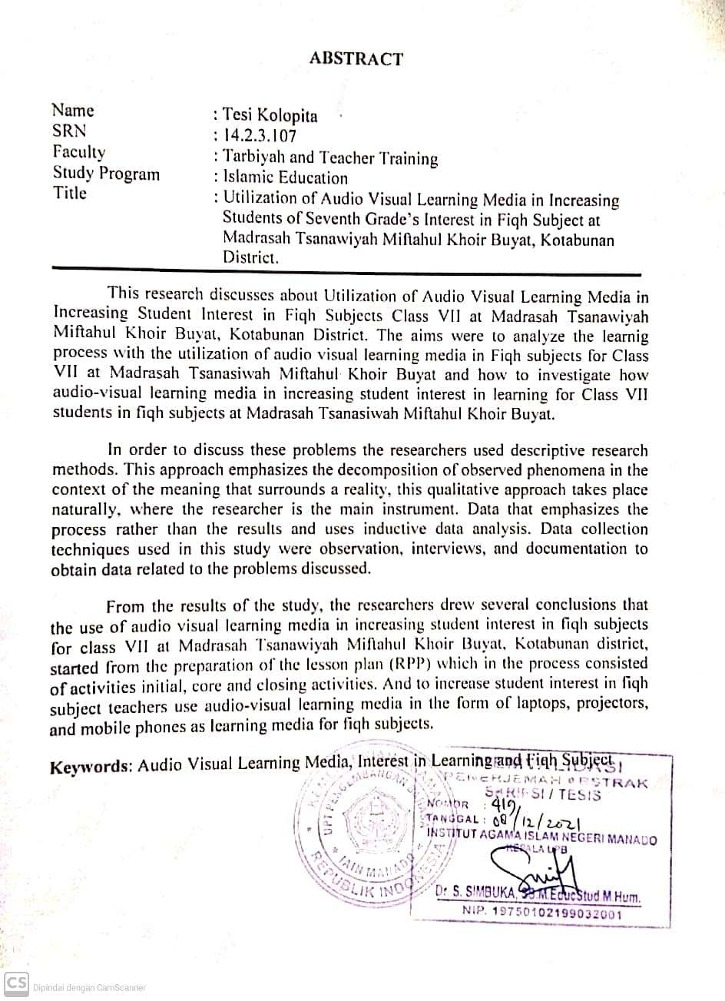
BAB I
PENDAHULUAN

- Latar Belakang
Kemajuan ilmu pengetahuan dan teknologi, khususnya teknologi Informasi, sangat berpengaruh terhadap penyusunan dan implementasi strategi pembelajaran, melalui kemajuan tersebut para guru dapat menggunakan berbagai media sesuai dengan kebutuhan dan tujuan pembelajaran. Dengan menggunakan media komunikasi bukan saja dapat mempermudah dan mengefektifkan proses pembelajaran, akan tetapi juga bisa membuat proses pembelajaran lebih menarik.
Proses pembelajaran merupakan proses komunikasi, dalam suatu proses komunikasi selalu melibatkan tiga komponen pokok, yaitu komponen pengirim pesan (guru), komponen penerima pesan (siswa), dan komponen pesan itu sendiri yang biasanya berupa materi pelajaran, kadang-kadang dalam proses pembelajaran terjadi kegagalan komunikasi. Materi pelajaran atau pesan yang disampaikan guru tidak dapat diterima oleh siswa dengan optimal, artinya tidak seluruh materi pelajaran dapat dipahami dengan baik oleh siswa, lebih parah lagi siswa sebagai penerima pesan salah menangkap isi pesan yang disampaikan, untuk menghindari semua itu, maka guru dapat menyusun strategi pembelajaran dengan memanfaatkan berbagai media dan sumber pelajaran.
Dalam rangka meningkatkan kualitas proses dan hasil belajar siswa di setiap jenjang dan tingkat pendidikan, perlu dilakukan upaya inovatif oleh para guru dalam melaksanakan tugas dan kewajibannya sebagai seorang pendidik, terdapat banyak cara dan upaya yang dapat dilakukan oleh para pendidik dalam mewujudkan tujuan instruksional pendidikan, salah satunya adalah penggunaan media pembelajaran, media pembelajaran adalah segala sesuatu yang dapat digunakan untuk menyampaikan pesan dari pengirim kepada penerima sehingga dapat merangsang pikiran, perasaan, perhatian, dan minat serta perhatian siswa sedemikian rupa sehingga terjadilah suatu proses belajar yang ideal, penggunaan media pembelajaran dapat mempertinggi kualitas proses belajar dan mengajar yang pada akhirnya dapat meningkatkan kualitas hasil belajar siswa, media pembelajaran mempuanyai kegunaan dan manfaat yang banyak, salah satunya adalah dalam proses pembelajaran, media dapat menjadi pembangkit keinginan, minat dan motivasi bagi para peserta didik untuk belajar.
Perkembangan ilmu pengetahuan dan teknologi di bidang informasi dan komunikasi berdampak pada proses pembelajaran di kelas, terkait dengan hal ini, guru dituntut harus memiliki kemampuan baik secara intelektual maupun kecakapan atau keterampilan dalam menggunakan teknologi sebagai media belajar pada setiap pembelajaran di kelas, sejalan dengan itu, pemilihan dan penggunaan media yang relevan merupakan faktor penting dalam proses pembelajaran untuk mencapai tujuan kompetensi dan dapat meningkatkan motifasi belajar anak, oleh karena itu guru dituntut untuk terus berinovasi dalam melaksanakan pembelajaran dari waktu ke waktu.
Seiring dengan perubahan paradigma belajar dari teacher center ke student center maka, sebagai guru yang profesional dalam melaksanakan pembelajaran di kelas harus memperhatikan aktifitas dan motivasi belajar siswa agar proses pembelajaran menjadi lebih menyenangkan, maka dari itu, pemilihan dan penggunaan media yang relevan dengan pelajaran sangatlah penting, karena media mampu untuk membangun pemahaman siswa terhadap materi pembelajaran, motivasi belajar siswa merupakan salah satu faktor penting dalam pembelajaran, rendahnya motivasi belajar siswa akan sangat mempengaruhi pemahaman siswa terhadap materi atau konsep yang diberikan guru, faktor-faktor yang mempengaruhi motivasi belajar siswa dapat berasal dari luar maupun dari dalam diri siswa itu sendiri, mengingat bahwa setiap siswa memliki motivasi belajar yang berbeda-beda maka guru harus mampu menciptakan lingkungan dan suasana belajar yang menarik agar siswa termotivasi untuk mengikuti pembelajaran.
Di era globalisasi ini pendidikan merupakan salah satu investasi panjang karena proses dari pendidikan itu sendiri akan dirasakan baik untuk saat ini maupun masa yang akan datang. Pendidikan tidak akan terlepas dari peranan media dalam pemanfaatannya di dunia pendidikan. semakin banyak saluran informasi dalam berbagai bentuk media, yang mana pengertian media itu sendiri adalah perantara atau pengantar sumber pesan dengan penerima pesan, dalam pendidikan, media diartikan sebagai komponen sumber belajar atau wahana fisik yang mengandung materi intruksional di lingkungan siswa yang dapat merangsang siswa untuk belajar.
Akan tetapi dalam kenyataannya banyak pendidik yang belum menggunakan media pembelajaran, padahal dengan menggunakan media pembelajaran siswa akan lebih mudah menerima pelajaran yang disampaikan oleh guru, tidak itu saja peserta didik juga lebih antusias mengikuti pembelajaran karena dalam sistem pendidikan modern, fungsi pendidik sebagai penyampai pesan-pesan pendidikan tampaknya perlu dibantu dengan media pembelajaran, agar proses belajar mengajar dan proses pendidikan pada umumnya dapat berlangsung secara efektif dan efisien. Terutama dalam mata pelajaran fikih, yang apabila hanya metode pembelajaran ceramah.
Dalam dunia pendidikan tentu kita mengenal media pembelajaran, media pembelajaran merupakan saluran atau jembatan dari pesan-pesan pembelajaran yang disampaikan oleh sumber pesan yakni seorang pendidik kepada penerima pesan yakni seorang peserta didik. Dan salah satu madrasah yang sudah mulai memanfaatkan pembelajaran menggunakan media audio visual agar dapat meningkatkan minat berlajar siswa yakni Madrasah Tsanawiyah Miftahul Khoir Buyat Kecamatan Kotabunan karena apabila pembelajaran khususnya mata pelajaran fikih dikaitkan dengan memanfaatkan media audio visual maka pembelajaran itu akan menarik, efektif dan efesien apabila menggunakan media audio visual sebagai media pembelajarannya, dipilih media audio visual karena peserta didik khususya anak-anak terutama siswa Madrasah Tsanawiyah Miftahul Khoir Buyat Kecamatan Kotabunan, harus berfikir konkrit, sesuai realita yang ada, kemudian media audio visual merupakan sumber belajar yang berisikan pesan atau materi pelajaran yang di buat secara menarik dalam bentuk kombinasi gambar, teks, gerak dan animasi yang di sesuaikan dengan usia peserta didik yang dapat menarik peserta didik dalam proses kegiatan belajar mengajar, sehingga pembelajaran akan lebih menyenangkan dan tidak menjenuhkan serta seorang siswa tidak terbelakang dalam menyadari adanya perkembangan setiap teknologi pengetahuan manusia.
- Identifikasi dan Batasan Masalah
- Identifikasi Masalah
Pada identifikasi masalah yang ada di Madrasah Tsanawiyah Miftahul Khoir Buyat Kecamatan Kotabunan dengan judul yang diangkat oleh peneliti dalam hal ini identifikasi masalah yang berkaitan dengan penggunaan media audio visual yaitu melakukan perbaikan pada penggunaan media pembelajaran seperti proyektor dan alat lain untuk mendukung pembelajaran.
- Batasan Masalah
Untuk menghindari perluasan masalah dalam skripsi ini serta untuk mempermudah pemahaman, maka penulis membatasi masalah yang akan diangkat hanya membahas tentang Pemanfaatan Media Pembelajaran Audio Visual Dalam Meningkatkan Minat Belajar Siswa Pada Mata Pelajaran Fikih Kelas VII Di Madrasah Tsanawiyah Miftahul Khoir Buyat Kecamatan Kotabunan dengan materi yang diajarkan mengenai sholat berjama’ah.

- Rumusan Masalah
            - Bagaimana penggunaan media pembelajaran audio visual pada mata pelajaran fikih Kelas VII di Madrasah Tsanasiwah Miftahul Khoir Buyat Kecamatan Kotabunan?
            - Bagaimana pemanfaatan media pembelajaran audio visual dalam meningkatkan minat belajar siswa Kelas VII pada mata pelajaran fikih di Madrasah Tsanasiwah Miftahul Khoir Buyat Kecamatan Kotabunan?
- Tujuan Dan Kegunaan Penelitian
Sejalan dengan rumusan masalah, maka tujuan penelitian ini adalah:
- Untuk mengetahui dan mendeskripsikan bagaimana proses pembelajaran dengan menggunaakan media pembelajaran audio visual pada mata pelajaran fikih Kelas VII di Madrasah Tsanasiwah Miftahul Khoir Buyat.
- Untuk mengetahui bagaimana pemanfaatan media audio visual dalam meningkatkan minat belajar siswa Kelas VII pada mata pelajaran fikih di Madrasah Tsanasiwah Miftahul Khoir Buyat.
Setiap penelitian yang dilakukan akan memiliki manfaat bagi madrasah dan peneliti baik itu secara teoritis maupun secara praktis Penelitian kualitatif manfaatnya lebih bersifat teoritis, secara umum manfaat penelitian ini yaitu sebagai pengembangan ilmu pengetahuan namun bisa juga memiliki manfaat secara praktis yaitu sebagai alternatif pemecahan masalah yang dihadapi oleh komponen-komponen madrasah dalam proses kegiatan belajar mengajar terutama bagi seorang pendidik dan peserta didik. Adapun manfaat dari penelitian ini adalah :

- Secara Teoritis
Secara teoritis, penelitian pemanfaatan media pembelajaran audio visual merupakan konsep pembelajaran kekinian yang tumbuh dan berkembang dalam kemajuan zaman. Konsep pembelajaran seperti ini lah yang dapat dijadikan sumber potensial untuk meningkatkan minat belajar siswa dalam proses pembelajaran yang berdasarkan dengan kompetensi silabus dan rencana pelaksanaan pembelajaran pada kurikulum 2013 dalam mata pelajaran yang diberikan kepada siswa dapat berkembang pula, serta nantinya dapatberguna dalam memberikan sumbangsih pemikiran, khususnya dalam Pendidikan Agama Islam.
- Secara Praktis
Manfaat penelitian ini secara praktis yaitu, lebih kepada pemanfaatan media pembelajaran audio visual dalam meningkatkan minat belajar siswa khususnya dalam mata pelajaran fikih untuk kelas VII di Madrasah Tsanawiyah Miftahul Khoir Buyat Kecamatan Kotabunan dalam proses kegiatan belajar mengajar. Manfaat Praktis dari penelitian ini juga dapat dirasakan oleh Madrasah dan peneliti, yaitu sebagai berikut :
- Manfaat bagi madrasah yaitu dapat dijadikan oleh pendidik sebagai alternatif pilihan untuk meningkatkan minat belajar siswa khususnya dalam mata pelajaran, fikih sehingga siswa dapat mengatasi kesulitan dalam mengenal, memahami, dan menghayati pembelajaran fikih.yang nantinya dapat di tindak lanjutkan dalam pengembangan pendidikan kurikulum 2013.
- Bagi peneliti, manfaat yang biasa diperoleh yaitu menambah wawasan, pengalaman bagaimana cara menggali informasi, mencari data-data referensi serata memunculkan motivasi untuk lebih semangat, khususnya dalam kegiatan penelitian pemanfaatan media pembelajaran sebagai alternatif peningkatan minat belajar siswa yang didasarkan pada kurikulum 2013.
- Definisi Operasional
Judul Yang Diangkat Oleh Peneliti Adalah “Pemanfaatan Media Pembelajaran Audio Visual Dalam Meningkatkan Minat Belajar Siswa Pada Mata Pelajaran Fikih Kelas VII Di Madrasah Tsanawiyah Miftahul Khoir Buyat Kecamatan Kota Bunan”. Adapun pengertian judulnya adalah sebagai berikut:
- Pemanfaatan
Pemanfaatan mengarah pada perolehan atau pemakaian yang hal-hal yang berguna baik di pergunakan secara langsung maupun tidak langsung agar dapat bermanfaat.
- Media Pembelajaran Audio Visual
Media berasal dari bahasa latin yang merupakan bentuk jamak (plural) dari kata “medium” (singular) yang berarti “in between” (diantara). Jadi media berarti di tengah (di antara) dua hal yaitu penulis atau pembuat media yang dalam istilah komunikasi disebut komunikator (source) dan orang yang menerima (membaca, melihat, mendengar) media. Orang yang menerima ini dalam komunikasi disebut receiver,penerima,audience,atau komunikan. Sedangkan Media pembelajaran merupakan seperangkat alat bantu atau pelengkap yang digunakan oleh guru atau pendidik dalam rangka berkomunikasi dengan siswa, alat bantu itu disebut media pembelajaran sedangkan komunikasi adalah system penyampaian.
Media visual adalah segala sesuatu yang terlihat oleh indera penglihatan dan dapat digunakan untuk menyalurkan pesan atau isi pelajaran sehingga dapat mendorong proses pembelajaran. Sedangkan audio visual adalah alat-alat audible artinya dapat didengar dan alat-alat visible artinya dapat dilihat. Alat-alat audio visual gunanya untuk membuat cara berkomunikasi menjadi efektif.
Pengertian media pembelajaran audio visual dapat disimpulkan bahwa merupakan alat bantu berupa audible yang dapat didengar dan alat visibleyang dapat dilihat yang digunakan berupa VCD dan alat Proyektoroleh seorang guru dalam rangka berkomunikasi atau menyampaikan materi pembelajajaran terhadap siswa.
- Minat
Pengertian minat dalam kamus sastra Indonesia dan kebahasaan dapat diartikan sebagai kecenderungan hati yang tinggi terhadap sesuatu. Dalam hal ini adalah pembelajaran, minat juga merupakan suatu rasa lebih suka dan rasa ketertarikan pada suatu hal atau aktivitas, tanpa ada yang menyuruh. Minat pada dasarnya adalah penerimaan akan suatu hubungan antara diri sendiri dengan sesuatu di luar diri.
minat dapat di ekpresikan melalui suatu pernyataan yang menunjukkan bahwa anak didik lebih menyukai suatu hal dari pada hal lainnya, dapat pula dimanifestasikan melalui partisipasi dalam suatu aktifitas. Minat yang besar terhadap sesuatu merupakan modal yang besar artinya untuk mencapai atau memperoleh benda atau tujuan yang diminati.
- Fikih
Pengertian Fikih Menurut Jamal Ma’mur Asmani adalah “Fikih secara etimologi berarti faham, seperti ungkapan fahimtu kalamaka berarti saya memahami ucapanmu. Dan secara terminologi Fikih berarti pengetahuan tentang hukum-hukum syari’at yang diperoleh melalui metode ijtihad.
Pengertian fikih diatas merupakan pengertian secara umum, namun fikih dalam kurikulum Madrasah didefinisikan sebagai salah satu bagian mata pelajaran Pendidikan Agama Islam yang diarahkan untuk menyiapkan siswa untuk mengenal, memahami, menghayati, dan mengamalkan Islam, yang kemudian menjadi dasar pandangan hidupnya (way of life) melalui kegiatan bimbingan, pengajaran, latihan, penggunaan pengalaman dan pembiasaan.
- Madrasah
Kata “Madrasah” dalam bahasa Arab adalah bentuk kata “keterangan tempat” (Zharaf Makan) dari akar kata “darasa”. Secara harafiah “madrasah” diartikan sebagai tempat belajar para pelajar atau tempat untuk memberikan pelajaran. Jika diterjemahkan dalam bahasa Indonesia, kata madrasah memiliki arti sekolah kendati pada mulanya kata sekolah itu sendiri bukan berasal dari bahasa Indonesia, melainkan dari bahasa asing, yaitu schoola atau scola. Namun di Indonesia madrasah diberi konotasi yang lebih spesifik lagi yaitu tempat siswa memperoleh pendidikan agama Islam.Menurut KM. Akhirudin madrasah adalah tempat atau wahana untuk mengenyam proses pembelajaran, bangunan atau lembaga untuk belajar dan memberi pengajaran, serta wadah atau tempat belajar ilmu-ilmu keislaman dan ilmu pengetahuan keahlian lainnya. Dan salah satu tempat untuk memperoleh pendidikan agama islam di Kecamatan Kota Bunan adalah di Madrasah Tsanawiyah Miftahul Khoir Buyat Kecamatan Kota Bunan yang merupakan sekolah setingkat dengan SMP tempat penulis melakukan penelitian.
- Penelitian Terdahulu yang Relevan
- Skripsi penggunaan media pembelajaran audio visual oleh guru mata pelajaran fiqih dalam meningkatkan motivasi belajar siswa (studi kasus di MAN II Malang) oleh Cici Islam Adya Puspita Fakultas Tarbiyah Dan Keguruan Universitas Islam Negeri Maulana Malik Ibrahim Malang. Penelitian ini. Penelitian ini menunjukan bahwa berdasarkan hasil penelitian dan pembahasan secara keseluruhan tentang “Penggunaan Media Pembelajaran Audio Visual Oleh Guru Mata Pelajaran Fiqihh Dalam Meningkatkan Motivasi Belajar Siswa Di MAN II Malang”. Dapat disimpulkan bahwa Penggunaan Media Pembelajaran Audio Visual Oleh Guru Mata Pelajaran Fiqih Dalam Meningkatkan Motivasi Belajar Siswa di MAN II Malang terlaksana dalam satu kali per minggu. Yakni dua jam pelajaran dari kelas sepuluh sampai kelas dua belas, penggunan media pembelajaran audio visual saat ini sangat efekti, karena sesuai dengan SK dan KD mata pelajaran fiqih, tetapi didalam penggunaannya harus disesuaikan dengan bab pelajarannya dan tidak semua mata pelajaran fiqih menggunakan media audio visual, misalnya saja pada bab mengkafani jenazah, untuk mempraktekkannya diperlukan media lain yang dapat lebih dapat mempermudah siswa, yaitu dengan menggunakan boneka sebagai contohnya. Yang dapat dimandikan, dikafani, jadi dalam bab mengkafani jenazah siswa tidak hanya dibekali dengan media LCD saja, melainkan dengan media lain yang dapat mendukung seperti yang telah dijelaskan dan pengaruh media audio visual sangatlah besar bagi siswa, siswa lebih bersemangat dalam pelaksanaan belajar mengajar, lebih termotivasi dan mempermudah pemahaman siswa.
- Skripsi Penggunaan Media Audio Visual Dalam Pembelajaran Fiqih (studi kasus di kelas VII MTS Ma’arif Al-Baajuri, Gegeran, Sukorejo, Ponorogo) oleh Ryan Khoironi Ambar Fakultas Tarbiyah Dan Ilmu Keguruan Institut Agama Islam Negeri Ponorogo. Penelitian ini menunjukan penggunaan media oleh guru-guru di MTs Ma’arif Al-Bajuri, Gegeran , Sukorejo, Ponorogo sudah mulai dilakukan. Pembelajaran tidak hanya monoton dengan metode tanya jawab ataupun ceramah. Fasilitas, sarana dan prasarana yang disediakan oleh sekolah mulai digunakan dan prasarana yang disediakan oleh sekolah sudah mulai digunakan dan dimanfaatkan oleh para pendidik demi kelancaran proses belajar mengajarnya didalam kelas. Salah satu penggunaan media berupa audio visual diterapkan dalam pembelajaran fiqih khususnya materi shalat oleh guru fiqih MTs Ma’arif Al-Bajuri. Guru fiqih memanfaatkan sarana dan prasarana yang sudah disediakan sekolah untuk menunjang proses pembelajaran dalam mata pelajaran fiqih yang diampunya. Penggunaan media audio visual dalam pembelajaran fiqih mampu membuat proses pembelajaran berlangsung dengan efektif. Siswa-siswa menunjukkan adanya kemudahan dalam memahami materi yang disampaikan dengan media audio visual yang dipakai guru fiqih dalam menjelaskan materi yang sedang diajarkan yaitu materi shalat. Siswa mengakui bahwa pembelajaran menggunakamn media khususnya media audio visual dapat mempermudah mereka dalam menangkap dan mempraktikkan gerakan shalat yang baik dan benar. Pembelajaran menggunakan media bagi siswa dianggap sebagai pembelajaran yang menyenangkan dan menarik perhatian mereka.
- Skripsi Peran Media Pembelajaran Audio Visual Dalam Upaya Meningkatkan Motivasi Belajar Bahasa Arab Di Madrasah Aliyah Ulil Albab Tariang Baru Kabupaten Kepulauan Sangihe (Studi kasus pada Madrasah Aliyah Ulil Albab Tariang Baru Kabupaten Sangihe) Oleh Suardi Fakultas Tarbiyah dan Ilmu Keguruan IAIN Manado. Penelitian ini menyimpulkan bahwa guru berupaya meningkatkan motivasi belajar siswa dengan menyediakan media pembelajaran audio visual agar meningkatkan motivasi belajar bahasa arab di Madrasah Aliyah Ulil Albab Tariang Baru Kabupaten Kepulauan Sangihe, dengan adanya media pembelajaran audio visual siswa lebih memahami pelajaran.
Adapun persamaan dan perbedaan antara contoh kajian yang relevan dengan proposal skripsi yang peneliti lakukan adalah:
- Penelitian yang dilakukan oleh Cici Islam Puspita dan Ryan Khoir Ambar dalam hal ini sama-sama menggunakan penelitian kualitatif. Kemudian keduanya sama-sama menggunakan media pembelajaran audio visual menggunakan LCD proyektor. Yang menjadi perbedaannya dengan peneliti lakukan yaitu media yang peneliti gunakan karena mengalami kerusakan maka peneliti menggunakan media informasi audio visual berupa video animasi kemudian diterapkan kepada siswa.
- Tempat lokasi dan hasil dalam penelitian yang berbeda, karena dalam penelitian ini dengan yang terdahulu memiliki latar belakang penulisan dan kajian yang berbeda.
BAB II
LANDASAN TEORETIS

- Media Pembelajaran Audio Visual
Belajar mengajar merupakan sebuah kegiatan yang kompleks. Mengingat hal demikian hampir tidak mungkin untuk menunjukan dan menyimpulkan bahwa sesuatu media pembelajaran tertentu lebih favorit dari pada media pembelajaran yang lain. Namun, salah satu alternatif metode yang dapat digunakan oleh seorang guru guna lebih meningkatkan minat belajar siswa di kelas yaitu dengan menggunakan media pembelajaran audio visual.
- Pengertian Media Pembelajaran Audio Visual
Media berasal dari bahasa latin yang merupakan bentuk jamak (plural) dari kata “medium” (singular) yang berarti “in between” (di antara). Jadi media berarti di tengah (di antara) dua hal yaitu penulis atau pembuat media yang dalam istilah komunikasi disebut komunikator (source) dan orang yang menerima (membaca, melihat, mendengar) media. Orang yang menerima ini dalam komunikasi disebut receiver,penerima,audience,atau komunikan. Dalam bahasa arab media adalah perantara atau pengantar pesan dari pengirim kepada penerima pesan.Sedangkan apabila dipahami secara garis besar media adalah manusia, materi, atau kejadian yang membangun kondisi yang memuat siswa mampu memperoleh pengetahuan, keterampilan, atau sikap. Dalam pengertian ini guru, teks, dan lingkungan sekolah merupakan media.Secara lebih khusus pengertian media dalam proses belajar mengejar cenderung diartikan sebagai alat-alat grafis, photografis, atau elektroniks, untuk menangkap, memproses, dan menyusun kembali informasi visual atau verbal. Untuk mencapai hasil yang maksimal, telah muncul banyak digunakan dalam dunia pendidikan seperti alat pandang atau media visual, yaitu media pengajaran dengan proses waktu belajar mengajar berlangsung. Berfungsinya alat indra yang dibantu dengan alat pandang, dalam suasana kelas dan kegiatan belajar mengajar berlangsung secara aktif. Alat pandang tersebut adalah berupa poster, VCD dan alat proyektor. VCD atau gambar hidup yang di gunakan sebagai alat bantu pendidikan.
Media visual adalah segala sesuatu yang terlihat oleh indera penglihatan dan dapat digunakan untuk menyalurkan pesan atau isi pelajaran sehingga dapat mendorong proses pembelajaran. Dalam media ini yang dimaksud ialah media visual dan audio visual.
Media pembelajaran merupakan seperangkat alat bantu atau pelengkap yang digunakan oleh guru atau pendidik dalam rangka berkomunikasi dengan siswa, alat bantu itu disebut media pembelajaran sedangkan komunikasi adalah system penyampaian.
Pengertian media pembelajaran diatas dapat disimpulkan bahwa media pembelajaran adalah sarana pendidikan yang dapat digunakan sebagai perantara dalam proses pembelajaran untuk mempertinggi efektifitas dan efesiensi dalam mencapai tujuan pengajaran. Dalam pengertian yang lebih luas pembelajaran adalah alat, metode, dan teknik yang digunakan dalam rangka lebih mengefektifkan komunikasi dan interaksi antara pengajar dan siswa dalam proses pembelajaran dikelas.
Media pembelajaran sangatlah penting dalam proses belajar mengajar yang disesuaikan dengan perkembangan zaman, media pembelajaran yang dapat digunakan dalam proses belajar mengajar adalah media pembelajaran audio visual. Karena media audio visual termaksud media yang memiliki kemampuan lebih, yaitu media yang sekaligus melibatkan dua panca indera yaitu panca indera pendengaran dan panca indera penglihatan. Dengan kata lain media audio visual adalah media yang mempunyai unsur suara dan unsur gambar yang mempunyai fungsi lebih baik.
Penggunaan media pembelajaran dalam proses belajar mengajar sudah dijelaskan dalam Al-Qur’an surat Al-Alaq ayat 1-5 yang berbunyi:
اِقْرَأْ بِاسْمِ رَبِّكَ الَّذِيْ خَلَقَۚ - ١خَلَقَ الْاِنْسَانَ مِنْ عَلَقٍۚ –٢اِقْرَأْ وَرَبُّكَ الْاَكْرَمُۙ - ٣الَّذِيْ عَلَّمَ بِالْقَلَمِۙ -٤ عَلَّمَ الْاِنْسَانَ مَا لَمْ يَعْلَمْۗ – ٥
Artinya:
“Bacalah dengan (menyebut) nama Tuhanmu yang menciptakan,Dia telah menciptakan manusia dari segumpal darah.Bacalah, dan Tuhanmulah Yang Mahamulia,Yang mengajar (manusia) dengan pena. Dia mengajarkan manusia apa yang tidak diketahuinya”.
Ayat tersebut membuktikan bahwa penggunaan media tidak hanya diaplikasikan pada zaman sekarang melainkan sejak Nabi Muhammad SAW juga sudah diterapkan. Hal ini dapat kita lihat pada kata “bil qolam” dari ayat diatas, yang artinya “dengan perantara kalam” maksud kata tersebut adalah Allah memerintahkan Nabi Muhammad SAW untuk menganjurkan manusia dengan menggunakan perantara kalam (baca tulis) yang mana baca tulis adalah termasuk salah satu media yang digunakan dalam pembelaran.
Ayat tersebut dapat diambil pengertian bahwa dengan adanya atau digunakannya media pembelajaran dalam proses belajar mengajar itu juga penting, karena media pembelajaran adalah sebagai alat perantara untuk menyampaikan pesan.
- Manfaat Media Pembelajaran Audio Visual
Manfaat media pembelajaran dalam proses belajar mengajar secara umum dapat dikatakan untuk memperlancar interaksi antara seorang guru dengan seorang siswa sehingga kegiatan belajar mengajar lebih optimal, efektif, dan efesien baik dari segi teoritis maupun praktikum yang pada akhirnya teraplikasi dalam tindakan. Dengan kata lain manfaat media pembelajaran sebagai alat bantu dalam proses pembelajaran dapat membantu siswa meningkatkan minat belajar, sehingga seorang lebih banyak melakukan kegiatan belajar, sebab tidak hanya mendengarkan penjelasan dari seorang guru saja,tetapi juga seorang siswa dapat melakukan aktivitas lain seperti mengamati, melakukan, mendemonstrasikan, dan lain-lain.
- Manfaat Media Pembelajaran Bagi Guru
Dalam merencanakan pemanfaatan media pembelajaran, seorang guru harus dapat melihat tujuan yang akan dicapai, materi pembelajaran yang mendukung tercapainya tujuan itu, serta strategi belajar mengajar yang sesuai untuk mencapai tujuan itu. Media pembelajaran yang dipilih haruslah sesuai dengan tiga hal yakni tujuan,materi dan strategi pembelajaran. Dengan demikian guru juga harus banyak latihan membuat serta menggunakan media pembelajaran apabila ingin menjadi guru yang professional.Selain itu, guru tidak boleh gagap teknologi terhadap alat-alat teknologi modern yang digunakan dalam pembelajaran.
Adapun Manfaat Media Pembelajaran dalam proses belajar mengajar Bagi seorang guru adalah sebagai berikut:
- Memberikan Pedoman, arah untuk mencapi tujuan
- Menjelaskan struktur dan urutan pengajaran secara baik
- Memberikan kerangka sistematis mengajar secara baik
- Memudahkan kendali guru terhadap materi pembelajaran
- Membantu kecermatan, ketelitian, dalam penyajian materi pembelajaran (Khususnya mata pelajaran fikih)
- Membangkitkan rasa percaya diri seorang guru
- Meningkatkan kualitas pengajaran.

- Manfaat Media Pembelajaran bagi Siswa
Pemanfaatan media pembelajaran secara terintegrasi dalam proses pembelajaran dapat mengatasi komunikasi tidak efektif dan efesien, yang dimana disebabkan oleh adanya kecenderungan verbalisme, ketidaksiapan siswa, kurang minatnya siswa. Pemanfaatan media pembelajaran dalam proses pembelajaran mempunyai nilai-nilai praktis.
Adapun Manfaat Media Pembelajaran dalam proses belajar mengajar Bagi seorang siswa adalah sebagai berikut:
- Meningkatkan minat belajar siswa
- Memberikan dan meningkatkan variasi belajar siswa
- Memberikan struktur materi pelajaran dan memudahkan siswa untuk belajar
- Memberikan inti informasi,pokok-pokok,secara sistematik sehingga memudahkan siswa untuk belajar
- Merangsang siswa untuk berpikir dan beranalisis khususnya dalam mata pelajaran fikih
- Menciptakan kondisi dan situasi belajar siswa tanpa tekanan
- Siswa dapat memahami materi pelajaran dengan sistematis yang disajikan guru lewat media pembelajaran.
Pemanfaatan media pembelajaran dalam proses belajar mengajar secara tepat dan bervariasi sangat berpengaruh terhadap keaktifan siswa dalam kegiatan belajar mengajar sehingga dapat mengatasi sikap pasif siswa dan dapat juga lebih meningkatkan minat belajar siswa.
- Fungsi Media Pembelajaran Audio Visual
Fungsi media pembelajaran ada empat yang khususnya pada media audio visual, yaitu fungsiatensi,fungsi afektif,fungsi kognitif,fungsi kompensatoris. Masing-masing fungsi dari media pembelajran audio visual tersebut dapat dijelaskan sebagai berikut:
- Fungsi Atensi
Fungsi atensi berarti media visual merupakan inti, menarik dan mengarahkan perhatian siswa untuk berkonsentrasi kepada isi pelajaran yang berkaitan dengan makna visual yang ditampilkan atau menyertai teks materi pelajaran.
- Fungsi Afektif
Fungsi Afektif maksudnya media visual dapat terlihat dari tingkat kenikmatan siswa ketika belajar membaca teks bergambar. Gambar atau lambang visual dapat menggugah emosi dan sikap siswa.
- Fungsi Kognitif
Fungsi kognitif bermakna media visual mengungkapkan bahwa lambang visual memperlancar pencapaian tujuan dari proses belajar mengajar untuk memahami dan mendengar informasi atau pesan yang terkandung dalam gambar yang disajikan.
- Fungsi Kompensantoris
Fungsi kompensantoris artinya media visual memberikan konteks untuk memahami teks membantu siswa yang lemah dalam membaca untuk mengorganisasikan informasi dalam teks dan mengingatkannya kembali.
Dari empat fungsi media visual, dapat dikatakan bahwa belajar daripesan visual memerlukan keterampilan tersendiri oleh seorang siswa, karena melihat pesan visual tidak dengan sendirinya akan mudah seorang siswa mampu memahami atau mampu belajar, siswa harus dibimbing oleh seorang guru dalam menerima dan menyimak pesan visual secara tepat.
- Jenis Media Visual
Jenis media visual yang dapat digunakan dalam proses kegiatan belajar mengajarpada dasarnya di golongkan sebagai berikut:
- Media visual berdimensi dua atau tanpa proyeksi seperti papan tulis,papan temple, gambar, skema, buku bacaan, grafik dan lain-lain.
- Media visual berdimensi tiga atau proyeksi seperti benda asli, benda tiruan, globe dan alat-alat yang dapat di buat sendiri untuk di peragakan.
- Media hasil tekhnologi yang memerlukan penguasaan dan keterampilan dan menggunakannya, seperti LCD Proyektor, computer.
- Minat Belajar
- Pengertian Minat Belajar
Pengertian minat dalam kamus sastra Indonesia dan kebahasaan dapat diartikan sebagai kecenderungan hati yang tinggi terhadap sesuatu. Adapaun pengertian dari minat belajar dikemukakan oleh beberapa ahli adalah sebagai berikut:
- Ali Rahmad
Menurut Ali Rahmad dalam bukunya yang berjudul “Kapita Selekta Pendidikan” bahwa minat adalah kecendrungan hati yang tinggi terhadap aktivitas membaca.
- Tidjan
Menurut Tidjan adalah gejala psikologis yang menunjukkan pemusatan perhatian terhadap suatu obyek sebab ada perasaan senang.
Dari beberapa pengertian diatas dapat disimpulkan bahwa minat belajar adalah kecenderungan atau dorongan hati yang kuat dan senang untuk melakukan sesuatu aktivitas belajar mengajar dengan tidak ada paksaan.
- Ciri-ciri Siswa yang Memiliki Minat Belajar
Dalam proses belajar mengajar ada beberapa hal yang dapat mempengaruhi minat belajar seorang siswa, maka seorang guru harus dapat mengubah proses belajar yang membosankan menjadi pengalaman belajar yang menggairahkan. Caranya antara lain sebagai berikut:
- Materi yang di pelajari haruslah menarik dan menimbulkan suasanabaru, misalnya dalam bentuk permainan, diskusi atau pemberian tugas diluar sekolah sebagai variasi kegiatan belajar.
b. Materi pelajaran lebih menarik apabila siswa mengetahui tujuan dari pelajaran tersebut.
c. Minat siswa terhadap pelajaran dapat dibangkitkan dengan variasi metode yang di gunakan.
d. Minat siswa juga dapat dibangkitkan kalau mereka mengetahui manfaat dan kegunaan dari pelajaran tersebut bagi dirinya.
Adapun Ciri-ciri Siswa Yang memiliki minat belajaradalah sebagai berikut:
  - Mempunyai kecenderungan yang tetap untuk untuk memperhatikan dan mengenang sesuatu yang dipelajari secara terus menerus.
  - Ada rasa suka dan senang pada sesuatu yang diminati.
  - Memperoleh suatu kebanggaan dan kepuasan pada sesuatu yang diminati. Ada rasa keterikatan pada sesuatu aktivitas-aktivitas yang diminati.
  - Lebih menyukai suatu hal yang menjadi minatnya dari pada yang lainnya.
  - Dimanifestasikan melalui partisipasi pada aktivitas dan kegiatan.
- Pembelajaran Fikih
- Pengertian Fikih
Pengertian Fikih Menurut Jamal Ma’mur Asmani adalah Fikih secara etimologi berarti faham, seperti ungkapan fahimtu kalamaka berarti saya memahami ucapanmu. Sebagaimana firman Allah QS At-Taubah/9 ayat 122.
۞ وَمَا كَانَ الْمُؤْمِنُوْنَ لِيَنْفِرُوْا كَاۤفَّةًۗ فَلَوْلَا نَفَرَ مِنْ كُلِّ فِرْقَةٍ مِّنْهُمْ طَاۤىِٕفَةٌ لِّيَتَفَقَّهُوْا فِى الدِّيْنِ وَلِيُنْذِرُوْا قَوْمَهُمْ اِذَا رَجَعُوْٓا اِلَيْهِمْ لَعَلَّهُمْ يَحْذَرُوْنَ ࣖ - ١٢٢
Terjemahnya:
“Dan tidak sepatutnya orang-orang mukmin itu semuanya pergi (ke medan perang). Mengapa sebagian dari setiap golongan di antara mereka tidak pergi untuk memperdalam pengetahuan agama mereka dan untuk memberi peringatan kepada kaumnya apabila mereka telah kembali, agar mereka dapat menjaga dirinya”.
Pengertian fikih pada ayat diatas merupakan pengertian sebenarnya, namun dalam perkembangannya mengalami penyempitan arti. Hal ini dikemukakan oleh Quraish Shihab bahwa “Fikih yang pada mulanya dimaksud sebagai pengetahuan yang menyeluruh tentang agama yang menyangkup hukum, keimanan, akhlak, Al-Qur’an, dan Hadits. Tetapi istilah itu kemudian dipakai khusus menyangkut pengetahuan tentang hukum agama saja.
Pengertian fikih secara terminologi beraneka ragam tergantung terhadap siapa yang memberi pengertian dan sesuai dengan disiplin ilmu masing-masing. Ada yang mengartikan fikih berarti pengetahuan tentang hukum-hukum syari’at yang diperoleh melalui metode ijtihad. Para pengikut Asy-Syafi’I memberikan pengertian bahwa fikih adalah ilmu yang menerapkan segala hukum agama yang berhubungan dengan pekerjaan para mukallaf yang dikeluarkan (diistimbatkan) dari dalil-dalil yang rinci.
Dikaitkan dalam pembelajaran, Fikih dalam kurikulum Madrasah didefinisikan sebagai salah satu bagian mata pelajaran Pendidikan Agama Islam yang diarahkan untuk menyiapkan peserta didik untuk mengenal, memahami, menghayati, dan mengamalkan Islam, yang kemudian menjadi dasar pandangan hidupnya (way of life) melalui kegiatan bimbingan, pengajaran, latihan, penggunaan pengalaman dan pembiasaan.
- Tujuan Pembelajaran Fikih
Tujuan merupakan suatu cita-cita yang ingin dicapai dari pelaksanaan pembelajaran. Tidak ada suatu pembelajaran yang diprogramkan tanpa tujuan, karna hal ini merupakan kegiatan yang tidak memiliki kepastian dalam menentukan arah, target akhir dan prosedur yang dilakukan.
Tujuan dalam pendidikan dan pengajaran merupakan suatu cita-cita yang bernilai normatif. Sebab dalam tujuan terdapat sejumlah nilai yang harus ditanamkan kepada peserta didik. Nilai-nilai itu nantinya akan mewarnai cara peserta didik bersikap dan berbuat dalam lingkungan sosial, baik di sekolah maupun diluar sekolah. Begitu pula dengan mata pelajaran fikih yang memiliki tujuan yang ingin dicapai. Tujuan pembelajaran fikih adalah menerapkan hukum islam terhadap seluruh tindakan, perbuatan, perkataan maupun tindak-tanduk dan sebagainnya, berdasarkan Al-qur'an dan Sunnah Rasulnya.
Pembelajaran Fikih merupakan bagian dari pendidikan agama Islam yang bertujuan untuk menumbuhkan dan meningkatkan keimanan, melalui pemberian dan pemupukan pengetahuan, penghayatan, pengamalan dalam hal keimanan, ketaqwaannya kepada Allah SWT serta berakhlak mulia dalam kehidupan pribadi, bermasyarakat, berbangsa dan bernegara, serta untuk dapat melanjutkan pada jenjang pendidikan yang lebih tinggi.
- Fungsi Pembelajaran Fikih
Fungsi pembelajaran fikih secara umum dapat disebutkan sebagai rujukan para mukallaf untuk mengetahui syariat islam sehingga pola tingkah lakunya dapat terkendali pada landasan etika dan moral yang relegius.
Adapun fungsi pembelajaran Fikih di Madrasah atau lembaga pendidikan manapun adalah:
- Penanaman nilai-nilai dan kesadaran beribadah sebagai pedoman mencapai kebahagiaan hidup di dunia dan akhirat. Sebagai pedoman mencapai kebahagiaan hidup di dunia dan akhirat.
- Pengembangan keimanan dan ketakwaan kepada Allah SWT serta akhlak mulia peserta didik seoptimal mungkin.
- Penanaman nilai ajaran Islam sebagai pedoman mencapai kebahagiaan hidup di dunia dan akhirat.
- Penyesuaian mental peserta didik terhadap lingkungan fisik dan sosial melalui ibadah dan muamalah peserta didik kepada Allah SWT.
- Perbaikan kesalahan-kesalahan, kelemahan-kelemahan peserta didik dalam keyakinan, pengamalan ajaran agama Islam dalam kehidupan sehari-hari.
- Pencegahan peserta didik dari hal-hal negatif budaya asing yang akan di hadapinya sehari-hari.
- Pembekalan peserta didik untuk mendalami Fikih/hukum Islam pada jenjang pendidikan yang lebih tinggi.

BAB III
METODOLOGI PENELITIAN
- Jenis dan Pendekatan Penelitian
Dalam penelitian ini digunakan pendekatan deskriptif kualitatif. Penelitian deskriptif adalah penelitian yang berusaha mendeskripsikan suatu gejala peristiwa terjadi saat sekarang. Pendekatan kualitatif mampu menghasilkan uraian yang mendalam tentang ucapan, tulisan atau perilaku yang dapat di amati dari suatu individu, kelompok, masyarakat dan atau organisasi tertentu dalam suatu keadaan konteks tertentu yang dikaji dari sudut pandang yang utuh, komprehensif, dan holistic.
Pendekatan kualitatif ini berlangsung secara alami, dimana peneliti merupakan instrumen utama. Data-data yang mementingkan proses dari pada hasil dan menggunakan analisis data secara induktif. Bogdan dan Taylor juga mendefenisiskan pendekatan kualitatif sebagai prosedur penelitian yang menghasilkan data deskriktif berupa kata-kata tertulis atau lisan dari orang-orang atau perilaku yang dapat diamati.
Menurut Sanafiah Faisal, dalam penelitian kualitatif terdapat proses yang berbentuk alamiah. Dalam proses tersebut dapat diidentifikasi adanya tiga tahapan yang berlangsung secara berulang, yaitu:
- Eksplorasi yang meluas dan menyeluruh, dan biasanya masih bergerak pada taraf permukaan.
- Eksplorasi secara terfokus atau terseleksi guna mencapai tingkat kedalaman dan detail tertentu.
- pengecekan atau konfirmasi hasil temuan penelitian.
Berdasarkan penjelasan metode penelitian tersebut, maka karakteristik penelitian yang menggunakan pendekatan kualitatif deskriptif yakni:
- Pengumpulan data dilakukan dalam latar yang wajar atau alamiah.
- Peneliti merupakan instrumen utama dalam pengumpulan dan penginterprestasi data.
- Analisis data dilakukan secara deduktif.
- Makna baik tingkah laku manusia merupakan hal yang terpenting dalam penelitian kualitatif deskriptif.

Tempat dan Waktu Penelitian
- Tempat Penelitian
Adapun pelaksanaan penelitian dengan judul “Pemanfaatan Media Pembelajaran Audio Visual Dalam Meningkatkan Minat Belajar Siswa Pada Mata Pelajaran Fikih Kelas VII Di Madrasah Miftahul Khoir Buyat Kecamatan Kotabunan”. Tempat penelitian ini dipilih oleh peneliti karena peneliti tertarik dan ingin mengetahui lebih dalam terhadap proses belajar mengajar peserta didik yang ada di Madrasah Miftahul Khoir Buyat Kecamatan Kotabunan, terlebih khusus dalam pemanfaatan media pembelajaran audio visual.
- Waktu Penelitian
Waktu pelaksanaan penelitian ini adalah selama tiga bulan.Secara garis besar penelitian tersebut di bagi menjadi beberapa tahap, yaitu:
- Tahap Persiapan
Tahap ini dimulai dari dikeluarnya izin penelitian dari pihak IAIN Mando dan permohonan izin kepada pihak Madrasah Miftahul Khoir Buyat Kecamatan Kota Bunan yang akan digunakan untuk penelitian
- Tahap Penelitian
Tahapan ini meliputi semua kegiatan yang berlangsung di lapangan yaitu pengumpulan data yang dilakukan dengan wawancara, observasi, dan dokumentasi.
- Tahap Penyelesaian
Tahapan ini analisis data yang telah terkumpul dan penyususnan hasil penelitian yang sesuai dengan tujuan yang di inginkan
- Jenis Data
Sumber yang digunakan dalam penelitian ini terbagi ke dalam 2 kategori, yaitu:
- Data Primer
Data primer adalah data yang secara langsung dikumpulkan melalaui pengamatan langsung ke objek penelitian. Dalam penelitian ini adalah kata-kata dan tindakan orang-orang yang diamati atau diwawancarai. Sumber data primer ini terdiri dari data tertulis dan lisan. Data lisan ini diperoleh dari hasil wawancara dengan kepala madrasah, Tenaga pendidikan dan Kependidikan lainnya yang ada di Madrasah Miftahul Khoir Buyat Kecamatan Kotabunan, terlebih khusus kepada pendidik yang mengampuh mata pelajaran Fikih dan siswa.

- Data Sekunder

Data sekunder adalah data yang diperoleh selama penelitian berlangsung berupa catatan hasil observasi dan wawancara yang mendukung terhadap data primer penelitian yang berasal dari dokumen dan arsip madrasah. berupa dokumen pembelajaran, dokumen kepustakaan, dokumen data siswa, data guru serta dokumen lain yang sumbernya memiliki keterkaitan dengan penelitian ini. Termasuk pula dokumen lain yang sifatnya dari luar Madrasah Miftahul Khoir Buyat Kecamatan Kotabunan, baik itu dari lingkungan sekitar Madrasah, dari perpustakaan di luar Madrasah, maupun dari internet dan berbagai media lainnya yang mendukung untuk melengkapi data penelitian.

Sumber Data

Sumber data merupakan proses yang dimana peneliti mengkaji informasi dan mengolah sesuai dengan judul yang diangkat. Oleh karena itu penulis memilih yang mana benar-benar bisa menyampaikan atau menginformasikan data secara akurat. Tentunya dalam menerima informasi agar bisa relevan dengan judul yang diangkat oleh peneliti dan dalam hal ini peneliti memperoleh sumber data melalui teknik wawancara dan dokumentasi.

Wawancara (interview) merupakan pertemuan dua orang bertukar informasi dan ide melalui tanya jawab, sehingga dapat dikonstruksikan makna dalam suatu topik tertentu. Wawancara merupakan salah satu teknik yang digunakan oleh peneliti karena pada saat melakukan wawancara peneliti bisa mengetahui berbagai macam masalah yang terjadi di sekolah dan dari sumber data tersebut peneliti semakin mudah mengidentifikasikan masalah yang ada di Madrasah Tsanawiyah Miftahul Khoir Buyat Kecamatan Kotabunan.

Teknik Pengumpulan Data

Dalam pengumpulan data yang dibutuhkan dalam penelitian ini, peneliti menggunakan beberapa teknik pengumpulan data sebagai berikut:

Riset Kepustakaan (Library Research) yaitu suatu metode atau cara yang dilakukan dengan jalan membaca beberapa literatur yang ada Madrasah Miftahul Khoir Buyat Kecamatan Kotabunan, maupun berbagai literatur dan bahan bacaaan yang diperoleh oleh penulis yang berkaitan dengan penelitian dan pembahasan yang diangkat oleh peneliti dalam skripsi ini, dengan teknik pengambilan data baik secara analis, perbandingan, mengutip langsung, maupun tidak langsung.

Penelitian Lapangan (Field Research) yaitu penulis pengumpulan data yang diperoleh melalui pengamatan langsung di lokasi penelitian, ini dimaksudkan agar bisa ditemukan korelasi atau titik temu antara teori-teori yang telah dikemukakan dengan kondisi kenyataan yang sebenarnya terjadi di lapangan yakni Madrasah Miftahul Khoir Buyat Kecamatan Kotabunan dan Lingkungan Masyarakat sekitar tempat tinggal siswa. Penelitian lapangan ini oleh peneliti dilakukan dengan beberapa teknik :

Teknik Observasi atau pengamatan, adalah kegiatan yang dilakukan oleh peneliti dalam mengumpulkan data didasarkan pada pengalaman secara langsung, mengamati secara individu, kemudian mencatat kejadian sebagaimana yang terjadi pada keadaan sebenarnya, atau mengadakan wawancara dengan satu atau lebih subjek yang ikut serta dalam aktifitas yang sedang diamati. Yaitu peneliti mengamati secara langsung kegiatan siswa, serta mengamati bagaimana guru dalam memanfaatkan media pembelajaran audio visual dalam meningkatkan minat belajar siswa pada mata pelajaran fikih di kelas VII di Madrasah Miftahul Khoir Buyat Kecamatan Kotabunan.

Teknik Wawancara adalah percakapan dengan maksud tertentu, percakapan ini dilakukan oleh dua pihak yaitu dengan mengajukan pertanyaan dan memberikan jawaban atas pertanyaan itu. Dimana wawancara ini dugunakan oleh peneliti untuk memperoleh data-data atau informasi dari individu yang diwawancarai. Informan yang akan diwawancarai dalam penelitian ini adalah orang yang dapat memberikan keterangan yang berkaitan dengan penelitian ini diantaranya Kepala Madrasah, pendidik dan tenaga kependidikan di Madrasah Miftahul Khoir Buyat Kecamatan Kotabunan, dan siswa.

Dokumentasi, adalah setiap bahan tertulis ataupun dokumen yang berkaitan dengan penelitian, yang bersumber dari referensi referensi ilmiah, dan dokumen yang ada di madrasah seperti dokumen kurikulum, serta dokumen lain seperti data madrasah, data pendidik serta data lain yang berkaitan. Dokumen bisa berbentuk tulisan, gambar, atau karya-karya monumental seseorang. Dokumen yang berbentuk tulisan misalnya catatan harian, sejarah kehidupan, peraturan, kebijakan. Dokumen yang berbentuk gambar misalnya foto, sketsa, dan lain-lain. Dokumen yang berbentuk karya seni dapat berupa gambar, patung, film, dan lain-lain.

Instrumen Penelitian

Lembar Observasi
Lembar observasi digunakan oleh peneliti sebagai salah satu bukti dalam kelengkapan data yang berkaitan dengan pemanfaatan media pembelajaran audio visual terhadap aktivitas belajar mengajar guru dan siswa.
- Pedoman Wawancara
Pedoman wawancara disusun dengan maksud agar wawancara yang telah dilakukan oleh peneliti tetap terfokus pada permasalahan yang berkaitan dengan judul peneliti.
- Transkip Wawancara
Ini digunakan oleh peneliti sebagai salah satu bentuk memaparkan hasil wawancara, serta sekumpulan pertanyaan peneliti dan jawaban dari informan yang berkaitan dengan judul yang diangkat oleh peneliti serta berisikan sekumpulan data yang diperoleh peneliti.

- Perlengkapan Wawancara
Perlengkapan wawancara yang digunakan oleh peneliti yaitu berupa rekaman dengan menggunakan Hanphone untuk merekam, buku untuk menuliskan serangkaian informasi dari informan.

Teknik Analisis Data

Teknik analisis data yang digunakan oleh peneliti adalah analisis model interaktif. Yang sebagaimana menurut Miles dan Huberman terdapat tiga komponen pada teknik analisis data, yatu: reduksi data (data reduction), penyajian data (data display) dan penarikan kesimpulan (cloncusing drawing). Pada ketiga penyajian data tadi dapat dijelaskan, sebagai berikut:
- Reduksi data (Data Reduction)
Data ini diperoleh peneliti pada saat melakukan penelitian dilapangan melalui observasi, wawancara maupun dokumentasi, hal ini dengan cara direduksi lalu merangkum serta memilih dan mengfokuskan data pada yang sesuai dengan tujuan penelitian. Pada cara ini juga peneliti memilah-milah serta mengkategorikan dan membuat abstrak dari sebuah hasil catatan yang diperoleh dengan wawancara maupun dokumentasi.
- Penyajiann Data (Data Display)
Pada penyajian data setelah dirangkum atau direduksi, data yang diperoleh dari hasil wawancara maupun observasi dan dokumentasii langkah selanjutnya iyalah dianalisis oleh peneliti kemudian disajikan dalam bentuk wawancara, catatan wawancara, dan catatan dokumentasi. Kemudian data-data tersebut diberi kode untuk dianalisis untuk disajikan dalam bentuk teks.
Dalam analisis data kualitatif prosesnya berjalan sebagai berikut:
- Mencatat yang menghasilkan catatan lapangan, dengan hal itu diberi kode agar sumber datanya tetap dapat ditelusuri.
- Berpikir dengan jalan membuat agar kategori data itu mempunyai makna, mencari dan menemukan pola dan hubungan-hubungan dan membuat temuan-temuan umum.
- Penarikan Kesimpulan
Pada proses penarikan kesimpulan merupakan data langkah terakhir dari verifikasi, berdasarkan data yang direduksi dan disajikan dalam bentuk teks, peneliti membuat sebuah kesimpulan yang didukung dengan berbagai bukti pada tahap pengumpulan data.

BAB IV
HASIL DAN PEMBAHASAN PENELITIAN

    - Gambaran Umum Lokasi Penelitian
- Sejarah Madrasah Tsanawiyah Miftahul Khoir Buyat Kecamatan Kotabunan
Madrasah Tsanawiyah Miftahul Khoir Buyat terletak didesa buyat barat Jl, bendungan kecamatan Kotabunan kabupaten Bolaang Mongondow Timur dan salah satu sekolah satu-satunya Madrasah yang ada di Desa Buyat Barat, bermula dari dibentuknya Pondok Pesantren Tebu Ireng 7 cabang jombang pada tanggal 7 Agustus 2015.
Perjalanan panjang pengurus Yayasan Miftahul Khoir Buyat untuk bekerja sama atau bergabung dengan Pondok Pesantren Tebuireng Jombang Jawa Timur, akhirnya berbuah manis. Rabu 26 Oktober bertempat di Pondok Pesantren Salafiyah Miftahul Khoir Buyat, serta disaksikan oleh masyaraakat dan pemerintah Kabupaten Bolaang Mongondow Timur, Provinsi Sulawesi Utara (Sulut) telah ditandatangani Memorandum of Understanding (MoU) antara Pengasuh Pondok Pesantren Tebuireng Jombang DR Ir KH Sholahudin Wahid dengan Pimpinan Pondok Pesantren Salafiyah Miftahul Khoir Buyat Ust Abdurrahman Modeong dan Bupati Boltim Sehan Landjar SH.
Madrasah Tsanawiyah Miftahul Khoir Buyat Kecamatan Kotabunan merupakansalahsatu yang ada diKecamatan Kotabunan Kabupaten Bolaang Mongondow Timur, sekolah ini beralamat diJalan Bendungan nomor 2. RT/RW 2/IV. Madrasah Tsanawiyah Miftahul Khoir ini didirikan pada tanggal 7 Agustus 2015 berdasarkan akta pendirian dari Kepala Kantor Wilayah Kementerian Agama Provinsi Sulawesi Utara dengan Nomor : Kw.23/3/PP.00.2/1332/2015 yang ditandatangani oleh Drs. H Suleman, M.Pd.
Madrasah Tsanawiyah Miftahul Khoir adalah sekolah yang berstatuskan swasta dan berakreditaskan C, sesuai dengan nomor SK Penetapan hasil Akreditas BAP-S/M Nomor 293/BAP-SM/SULUT/XII/2017. Kelengkapan akses yang dimiliki oleh Madrasah Tsanawiyah Miftahul Khoir Buyat belum memadai sehingga masih sulit bagi orang tua wali siswa dan masyarakat secara umum sulit mengakses tentang di Madrasah Tsanawiyah Miftahul khoir tersebut, karena sekolah ini tidak mempunyai akses internet dan telpon. Mayoritas siswa dan siswi yang bersekolahkan di Madrasah Tsanawiyah tersebut 80% dari Desa Buyat dan sisanya 20% dari luar kampung.
Selanjutnya terkait dengan Madrasah Tsanawiyah MIftahul Khoir Buyat memiliki 11 Guru diantaranya 9 orang GTT dan 2 orang PNS, Selain itu siswa-siswi berjumlah 65 orang pada Tahun ajaran 2019/2020- sekarang. Madrasah Tsanawiyah Miftahul Khoir ini juga telah menghasilkan Lulusan 3 angkatan dari tahun 2016-2019 dengan jumlah lulusan 84 orang seluruhnya.

- Profil Madrasah Tsanawiyah Miftahul Khoir Buyat
Profil Madrasah Tsanawiyah Miftahul Khoir Buyat sebagai berikut :
Nama Sekolah :Madrasah Tsanawiyah Miftahul Khoir Buyat Kecamatan Kotabunan
NIS : 121271100004
NPSN : 40105981
Akta Pendirian : Nomor : Kw.23/3/PP.00.2/1332/2015 Tanggal : 7 Agustus 2015.
Alamat Lengkap Sekolah : Jln Bendungan
Desa Buyat Barat Kecamatan Kotabunan
Kabupaten Bolaang Mangondow Timur
Sulawesi Utara.
Nama Kepala Sekolah :Aning Latodjo, S.PdI
Status Sekolah : Swasta
Organisasi Penyelenggara : Yayasan
Kegiatan Belajar Mengajar : Pagi

- Visi dan Misi serta Tata Tertib Madrasah Tsanawiyah Miftahul Khoir Buyat
      - Visi Madrasah
Terciptanya peserta didik yang memiliki keteguhan dalam infaq, berdaya saing dalam iptek, unggul dalam seni dan olahraga.
      - Misi Madrasah
- Membina aqidah dan akhlak peserta didik yang akan menjadi dasar dalam mempelajari ilmu dan pengetahuan.
- Memberikan pembelajaran berkualitas melalui tenaga guru yang memiliki kompetensi.
- Melaksanakan kegitan ekstra kurikuler dengan fasilitas seni dan olahraga.

      - Tata Tertib
- Hal Masuk Madrasah
- Semua murid harus masuk sekolah selambat-lambatnya sebelum pelajaran dimulai.
- Murid yang datang terlambat tidak diperkenankan langsung masuk kelas melainkan harus melapor terlebih dahulu kepada guru piket.
- Semua absen hanya karena sungguh-sungguh sakit, keperluan yang sangat penting.
- Murid yang absen pada waktu masuk kembali, harus melapor kepada kepala sekolah membawa surat-surat yang diperlukan.
- Murid tidak diperbolekan meninggalkan sekolah selama jam pelajaran berlangsung.
- Kalau seandainya murid sudah merasa sakit dirumah, maka sebaiknya tidak masuk.
- Kewajiban Siswa
- Taat kepada guru dan kepala sekolah.
- Ikut bertanggung jawab atas kebersihan, keamanan, ketertiban kelasdan sekolah pada umumnya.
- Ikut bertanggung jawab atas pemeliharaan gedung, halaman perabot dan peralatan sekolah.
- Membantu kelancaran pelajaran baik dekelasnya maupun disekolah pada umumnya.
- Ikut menjaga nama baik sekolah, guru dan pelajar, baik didalam maupun diluar sekolah.
- Menghormati guru dan saling harga menghargai antar sesama murid.
- Melengkapi diri dengan keperluan sekolah.
- Murid yang membawa kendaraan agar menempatkan ditempat yang telah ditentukan.
- Ikut membantu agar TATA TERTIB sekolah dapat berjalan dan ditaati.
- Sarana dan Prasarana Madrasah Tsanawiyah Miftahul Khoir Buyat
Salah satu bagian penting dalam menunjang keberhasilanuntuk proses pendidikan dan pembelajaran di Madrasah Tsanawiyah Miftahul Khoir Buyat adalah sarana dan prasarana pendidikan. Hal ini merupakan faktor penunjang dalam proses pendidikan dan belajar mengajar bagi para guru maupun siswa di Madrasah Tsanawiyah Miftahul Khoir Buyat, guna mencapai pendidikan yang telah ditetapkan berdasarkan Kurikulum 2013 ataupun proses pendidikan yang sesuai dengan tuntunan zaman sekarang. Adapun sarana dan prasarana yang dapat membantu kegiatan pendidikan atau proses belajar mengajar di Madrasah Tsanawiyah Miftahul Khoir Buyat dapat kita lihat pada tabel sarana dan prasarana pendidikan sebagai berikut:
Tabel 4.1
Sarana dan Prasarana Madrasah Tsanawiyah Miftahul Khoir Buyat
No | Deskripsi | Jumlah | Keterangan
1 | Ruang kelas | 3 | Baik
2 | Ruang guru | 1 | Baik
3 | Ruang kepala sekolah | 1 | Baik
4 | Ruang Tata usaha | 1 | Baik
5 | Computer | 1 | Baik
6 | Masjid | 1 | Baik
7 | Meja siswa | 65 | Baik
8 | Meja guru | 6 | Baik
9 | Kursi siswa | 65 | Baik
10 | Kursi guru | 11 | Baik
11 | Toilet guru | 1 | Baik
12 | Toilet siswa | 1 | Cukup
13 | Lapangan olahraga | 1 | Cukup
14 | Kantin | 1 | Baik
15 | Papan tulis | 3 | Baik
16 | Halaman upacara | 1 | Baik
17 | Gudang | 1 | Baik

Berdasarkan tabel tersebut Madrasah Tsanawiyah Miftahul Khoir Buyat tersebut di atas, telah sesuai dengan kebutuhan dan keadaan Madrasah, namun demikian Madrasah masih banyak membutuhkan bantuan dari segi pengembangan pembangunan Madrasah. Sarana dan prasarana merupakan faktor penting dalam menunjang keberhasilan pembelajaran bagi para guru maupun siswa, guna mencapai pendidikan yang telah ditetapkan.
Prasarana Madrasah lainnya yang juga menunjang kegiatan pendidikan di Madrasah Tsanawiyah Miftahul Khoir Buyat yakni media pembelajaran Proyektor yang meskipun hanya terdapat 1 Unit namun sangat membantu keterlaksanaan pendidikan di Madrasah Tsanawiyah Miftahul Khoir Buyat.

- Keadaan Pendidik dan Tenaga Kependidikan Madrasah Tsanawiyah Miftahul Khoir Buyat
Guru sebagai tenaga pendidik yang senantiasa mengajarkan dan mendidik siswa dengan penuh rasa tanggung jawab, agar menjadi manusia yang memiliki kerakter mulia, berakhlak terpuji sesuai dengan tujuan dari pendidikan islam yaitu beriman dan bertakwa kepada Allah SWT. Yang nantinya agar supaya berguna untuk masa depan dirinya sendiri serta bangsa dan negara.
Adapun Keadaan guru atau tenaga pendidik dan kependidikan di Madrasah Tsanawiyah Miftahul Khoir Buyat melalui observasi peneliti, yaitu ada 12 orang tenaga pendidik dan kependidikan yang sebagian besar merupakan penduduk asli setempat yang mengabdikan diri untuk mendidik dan membimbing putra putri kecamatan Kotabunan yang dengan keadaan ini lebih bermanfaat dalam pendekatan proses belajar mengajar.
Secara keseluruhan tenaga pendidik dan kependidikan di Madrasah Tsanawiyah Miftahul Khoir Buyat untuk lebih jelas dapat dilihat pada tebel pendidik dan tenaga kependidikan di Madrasah Tsanawiyah Miftahul Khoir Buyatyang di peroleh peneliti dari dokumen administrasi dan tata usaha Madrasah Tsanawiyah Miftahul Khoir Buyatsebagai berikut :
Tabel 4.2
Daftar Nama-nama Guru Madrasah Tsanawiyah Miftahul Khoir Buyat
No | Nama Guru | L/P | Strata | Jabatan | Mata Pelajaran
1 | Aning Latodjo, S.PdI | P | S1 | Kepala Sekolah | Sejarah Kebu dayaan Islam
2 | Riyah Modeong, S.PdI | P | S1 | Wakakurikulum | Aqidah Akhlak
3 | Mustika S. Malonda, S.Pd | P | S1 | GTT | IPA
4 | Asti Gobel, S.Pd | P | S1 | GTT | Bahasa Inggris
5 | Kartini Tungkagi, S.Pd | P | S1 | GTT | IPS
6 | Leni Modeong, S.Pd | P | S1 | GTT | FIQIH
7 | Agistia Gobel, S.Pd | P | S1 | GTT | Prakarya
8 | Leti Modeong, S.H | P | S1 | Operator | PPKN
9 | Abdurahman Wahyudi, S.Pd | L | S1 | GTT | Al-quran Hadist
10 | Wira Suma | L | SMA | GTT | Matematika
11 | Zulkarnain Bobihu, S.H | L | S1 | GTT | Penjaskes
12 | Rizki Paputungan, S.Pd | L | S1 | GTT | Bahasa Arab

- Keadaan Peserta didik Madrasah Tsanawiyah Miftahul Khoir Buyat
Siswa Madrasah Tsanawiyah Miftahul Khoir Buyat berasal dari berbagai daerah, terutama dari desa-desa sekitar kecamatan kotabunan disamping dari daerah buyat sendiri, dengan berbagai macam latar belakang ekonomi orang tua, kebanyakan dari mereka adalah petani dan nelayan, dan Pegawai Negeri sipil sebagai tenaga pengajar (Guru), serta sebagian kecil birokrat serta tokoh politik. Keadaan siswa tahun ajaran 2019/2020 sebagaimana tertera dalam table ini.
Tabel 4.3
Jumlah Siswa-Siswi di Madrasah Tsanawiyah Miftahul Khoir Buyat
Kelas | Jumlah Siswa
 | L | P | Jumlah
VII(Tujuh) | 12 | 8 | 20
VIII(Delapan) | 12 | 13 | 25
IX(Sembilan) | 8 | 11 | 19
Jumlah | 32 | 33 | 65

Dari keseluruhan Data jumlah siswa di Madrasah Tsanawiyah Miftahul Khoir Buyat tersebut di atas terlihat bahwa untuk kelas VII (Tujuh) Laki-laki berjumlah 12 orang dan perempuan 8 orangdan untuk kelas VIII (Delapan) Laki-laki berjumlah 12 orang dan perempuan 13 orang, serta kelas IX (Sembilan) laki-laki 8 orang dan permepuan 11 orang dan total sesuai dengan jenis kelamin Laki-laki 32 orang dan perempuan 33 orang. Sehingga jumlah seluruhnya 65 orang siswa yang bersekolah di Madrasah Tsanawiyah Miftahul Khoir Buyat pada tahun ajaran 2019-2020.

- Kurikulum
Kurikulum yang diterapkan di Madrasah Tsanawiyah Miftahul Khoir Buyat adalah kurrikulum 2013 yang ditetapkan oleh Departemen Agama yang diarahkan ke sekolah ini dengan modifikasi dan penambahan mata pelajaran muatan lokal sesuai dengan visi dan misi sekolah.

- Aktifitas Pendidikan
Kegiatan-kegiatan pendidikan yang telah dilaksanakan selama tahun pelajaran 2019/2020 sebagai berikut :
      - Penerimaan Siswa Baru, Meliputi :
- Pembentukan Panitia PSB
- Pendaftaran Siswa Baru
- Seleksi Masuk
- Masa Orientasi Siswa Baru (MOS)
      - Kegiatan Belajar Mengajar
Kegiatan belajar mengajar dilaksanakan pada pagi hari Pukul 07.15 Wita sampai dengan 13.45 Wita. Dengan kegiatannya sebagai berikut:
- Penyusunan Silabus,RPPdan Jadwal Pelajaran
- Belajar efektif sesuai dengan kalender pendidikan yang ditentukan oleh kementerian Agama
- Absensi siswa dan kehadiran guru
- Evaluasi hasil belajar baik berskala, Mid tes maupun tes terakhir semester
- Persiapan rapot dan pembagiannya
- Persiapan dan pengayaan Ujian Nasional

    - Temuan Hasil Penelitian
- Bagaimana penggunaan media pembelajaran audio visual pada mata pelajaran fikih Kelas VII di Madrasah Tsanawiyah Miftahul Khoir Buyat ?
- Kelebihan penggunaan media pembelajaran audio visual
Dalam hal ini peneliti akan mendeskripsikan seputaran media pembelajaran yang ada di Miftahul Khoir sebagai berikut:
- Kelebihan pembelajaran audio visual lebih memudahkan peserta didik dalam mengkaji mata pelajaran fikih.
- Karena media pembelajaran audio visual terdapat gambar beserta suara yang bisa dicerna oleh peserta didik.
- Dengan adanya gambar beserta suara pada media pembelajaran audio visual lebih menarik perhatian siswa sehingga dapat meningkatkan minat belajar siswa pada mata pelajaran fikih kelas VII.
- Kekurangan penggunaan media pembelaran visual
Dalam hal ini peneliti akan mendeskripsi seputaran media pembelajaran yang ada di Miftahul Khoir sebagai berikut:
- Pada saat peneliti melaksanakan pembelajaran fikih pada kelas VII yang menjadi kendalanya yaitu LCD rusak dan solusi peneliti tawarkan yaitu menggunakan laptop dengan menghadapkan peserta didik satu per satu ke layar laptop.
- Berdasarkan poin pertama adapun yang mengalami kendala siswa pada saat proses pembelajaran yang semisalnya menghafalkan bacaan sholat kemudian setelah peneliti menindak lanjuti dengan menggunakan media pembelajaran namun yang menjadi kendalanya itu ada beberapa siswa yang kurang dalam menghafal bacaan sholat. Dalam hal ini Peneliti menawarkan solusi yaitu mengidentifikasikan setiap bacaan peserta didik yang kurang lancar dalam menghafal yaitu dengan memberikan tugas melihat di buku cetak dan peneliti mengulangi kalimat bacaan serta diikuti langsung oleh peserta didik agar lebih lancar dalam menghafal bacaan sholat.
- Bagaimana pemanfaatan media pembelajaran audio visual dalam meningkatkan minat belajar siswa kelas VII di Madrasah Tsanawiyah Miftahul Khoir Buyat?
Sebelum peneliti mengangkat “Pemanfaatan Media Pembelajaran Audio Visual Dalam Meningkatkan Minat Belajar Siswa Pada Mata Pelajaran Fikih Kelas VII Di Madrasah Tsanawiyah Miftahul Khoir Buyat Kecamatan Kotabunan”. Terlebih dahulu peneliti sajikan data siswa kelas VII (Tujuh) pada tabel dibawah ini:

Tabel 4.4
Data SiswaKelas VII (Tujuh) Madrasah Tsanawiyah Miftahul Khoir
No | NISN | Nama Siswa | L/P | Pengajian
1 | 0089499319 | Afrilio Alhakim Unonongo | L | Al-Qur'an Juz 25
2 | 0074800246 | Alghi Rasya Pratama Modeong | L | Al-Qur'an
3 | 0078566858 | Aziza Eka Rhamadani Paputungan | P | Al-Qur'an
4 | 0079128297 | Cahya Regita Unonongo | P | Al-Qur'an
5 | 0077603026 | Cinta Riskita Paputungan | P | Al-Qur'an
6 | 0075008129 | Ezar Aditya Limbanadi | L | Al-Qur'an Juz 27
7 | 0076714493 | Fadil Dualu | L | Al-Qur'an
8 | 0078728263 | Fali Dualu | L | Al-Qur'an
9 | 0075093781 | Irdo Alamsya | L | Al-Qur'an
10 | 0085228084 | Marwa Amira Utabri | P | Al-Qur'an
11 | 0075825056 | Moh. Dwi Apriansya Thaib | L | Al-Qur'an
12 | 0071153848 | Muh. Alfarezza Simbala | L | Al-Qur'an
13 | 0086083690 | Nasya Anaya Gobel | P | Al-Qur'an
14 | 0085892960 | Naysila Massi | P | Al-Qur'an
15 | 3077631972 | Nurhayati Nadia Makalalag | P | Al-Qur'an
16 | 0067937455 | Razhio Altaresa Abas | L | Al-Qur'an Juz 29
17 | 0082557848 | Rihadul Arzaksya Paputungan | L | Al-Qur'an
18 | 711004310108 | Safikul Ikhsan Modeong | L | Al-Qur'an
19 | 0074309902 | Wahyu Winarta Paputungan | L | Al-Qur'an
20 | 0079930673 | Walia Hikmah Hasan | P | Al-Qur'an
Sumber data : Dokumen K 13 Madrasah Tsanawiyah Miftahul Khoir TP.2019-2020
Dari tabel diatas, dapat dikatakan bahwa jumlah siswa kelas VII (Tujuh) sebanyak 20 orang, dengan jumlah siswa perempuan 8 orang dan jumlah siswa laki- laki 12 orang. Dengan 3 orang siswa belum mengkhatamkan Al-Qur'an dan secara keseluruhan sudah pernah mengkhatamkan al-Qur'an, Hal ini juga sangat mendukung guru mata pelajaran Fikih untuk lebih mudah memahamkan pembelajaran fikih selain didukung juga oleh media pembelajaran audio visual. Karna kita tahu bersama bahwa mata pelajaran fikih tidak hanya bagaimana kita mengetahui prakteknya namun kita juga harus mengetahui bacaan atau doa-doa yang diamalkan.misalnya dalam pembelajaran Fikih materi tentang Shalat Berjama'ah siswa tidak hanya menonton video tapi juga harus dapat membaca dalil baik Qur'an dan Hadits serta doa-doa seperti doa Shalat dan bagaimana praktek shalat. Oleh karena itu berdasarkan data pada tabel tersebut bahwa keseluruhan siswa sudah dapat membaca Al-Qur'an ini dapat membantu siswa terutama untuk dapat dengan mudah mereka menghafal doa-doa tersebut dan untuk guru dapat melakukan proses pembelajaran mulai dengan menyusun silabus dan RPP yang sesuai dengan Kurikulum 2013 yang dimana hal paling utama dititik beratkan pada pengembangan karakter yakni karakter keagamaan dan kebangsaan serta pengetahuan. Selain dari pada itu proses pembelajaran juga harus disesuaikan dengan tuntunan zaman sekarang ini, yang dimana semuanya serba teknologi, maka dari itu sebagai pengajar kita dituntun untuk menyampaikan materi pembelajaran dengan menggunakan metode ataupun media yang mudah dipahami oleh siswa. Media teknologi saat ini yang sangat banyak digunakan oleh para siswa yakni media audio visual baik berupa Handphone Televisi dan laptop.
- Proses Pembelajaran Dengan Menggunaakan Media Pembelajaran Audio Visual Pada Mata Pelajaran Fikih Kelas VII Di Madrasah Tsanawiyah Miftahul Khoir Buyat.
Setelah peneliti melakukan observasi, wawancara dan dokumentasi dengan kepala madrasah, guru-guru, serta siswa-siswa di Kelas VII Di Madrasah Tsanawiyah Miftahul Khoir Buyat, maka akan peneliti sampaikan hasil penelitian yang di dapatkan hasil wawancara yang dilakukan peneliti pada hari sabtu 11 Januari 2020 dengan kepala Madrasah Tsanawiyah Miftahul Khoir BuyatIbu Aning Latodjo, S.PdI, menyatakan sebagai berikut:
"secara administrasi Proses pembelajaran di MTS ini semuanya diawali dengan proses penyusunan Silabus dan RPP,sehingga dari penyusunan inilah kita dapat menentukan metode ataupun media pembelajaran yang cocok untuk digunakan dalam kegiatan belajar mengajar,dan dalam hal penyusunan Silabus dan RPP dilaksanakan oleh setiap guru mata pelajaran".
Pernyataan Kepala Madrasah diatas ditambahkan oleh Wakil Kepala Bidang kurikulum Ibu Riyah Modeong, S.Pd.I yang menyatakan bahwa:
"Proses pembelajaran disini semuanya disesuaikan dengan kurikulum 2013, tingal bagaimana guru setiap mata pelajaran menggunakan metode seperti apa agar supaya dapat meningkatkan minat belajar siswa, sehingga dari minat akan menimbulkan rasa penasaran keingintahuan siswa.
Dari hasil wawancara dengan Ibu Aning Latodjo, S.Pd, Kepala Madrasah Tsanawiyah Miftahul Khoir Buyat dan Ibu Riyah Modeong, S.Pd, Kepala Urusan Bidang Kurikulum Madrasah Tsanawiyah Miftahul Khoir Buyat pada tanggal 11 Januari 2020. dapat dikatakan bahwa dalam proses pembelajaran mata pelajaran fikih di Madrasah Tsanawiyah Miftahul Khoir Buyatsebagaimana observasi peneliti diserahkan pada setiap guru mata pelajaran, tinggal bagaimana metode pembelajaran yang akan dilakukan dan media sepertia apa yang akan digunakan setiap guru mata pelajaran agar supaya dapat meningkatkan minat belajar siswa, sehingga menimbulkan keingintahuan siswa pada mata pelajaran tersebut.Namun setiap pembelajarannya disesuaikan dengan kurikulum 2013 yang sudah diterapkan di Madrasah Tsanawiyah Miftahul Khoir Buyat.
Dalam Konteks proses pembelajaran mata pelajaran fikih di Madrasah Tsanawiyah Miftahul Khoir Buyat, dalam hal ini untuk pembelajaran fikih pada kelas VII (Tujuh). Peneliti juga secara langsung melakukan observasi yang peneliti lakukan dengan mewawancarai guru mata pelajaran fikih pada tanggal 11 Januari 2020 di Ruang siswa Kelas VII (Tujuh) Madrasah Tsanawiyah Miftahul Khoir Buyat. Tentang bagaimana cara atau metode pembelajaran dan media seperti apa yang digunakan oleh guru agar supaya siswa lebih mudah memahami materi yang diajarkan oleh guru, dalam hal ini peneliti mengobservasi tentang keadaan, situasi dan juga guru mata pelajaran serta siswa, khususnya mengacu pada rumusan masalah yaitu Proses Pembelajaran Dengan Menggunaakan Media Pembelajaran Audio Visual Pada Mata Pelajaran Fikih Kelas VII Di Madrasah Tsanawiyah Miftahul Khoir Buyat. Maka dari itu peneliti melakukan wawancara pada tanggal 11 Januari 2020 pada guru mata pelajaran fikih Kelas VII (Tujuh) di Madrasah Tsanawiyah Miftahul Khoir Buyat. Dari hasil wawancara tersebut Ibu Leni Modeong, S.Pd, sebagai guru mata pelajaran fikih mengatakan bahwa:
"Ada berbagai macam metode yang saya gunakan, hal tersebut disesuaikan dengan materi yang saya ajarkan. Adapun media yang digunakan biasanya media audio visual yang sering digunakan oleh siswa baik itu Handphone yang didalamnya sudah ada aplikasi buku online kelas VII (Tujuh) mata pelajaran fikih, ataupun media pembelajaran audio visual berupa laptop yang didukung oleh Proyektor juga, yang kesemuanya baik itu metode, media dan materi pembelajarannya sudah tertuang didalam perangkat pembelajaran berupa Silabus dan Rencana Pelaksanaan Pembelajaran".
Dari hasil wawancara tersebut diatas dengan guru mata pelajaran fikih Kelas VII (Tujuh) Madrasah Tsanawiyah Miftahul Khoir Buyat. Ibu Leni Modeong, S.Pd, dapat disimpulkan bahwa dalam setiap materi pembelajran Fikih terutama untuk kelas VII (Tujuh) Madrasah Tsanawiyah Miftahul Khoir Buyat, semuanya berdasarkan atau tertuang dalam perangkat pembelajaran berupa silabus dan Rencana Pelaksanaan Pembelajaran (RPP) baik itu berupa Materi Pembelajaran, Metode yang akan digunakan, dan Media pembelajaran.
Kemudian berdasarkan telaah silabus dan rencana pelaksanaan pembelajaran (RPP) kurikulum 2013 dari ibu Leni Modeong, S.Pd, yang merupakan guru mata pelajaran Fikihdi Madrasah Tsanawiyah Miftahul Khoir Buyat.Pada saat proses pembelajaran, peneliti temui beberapa hal yaitu sebagai berikut :
- Dalam proses Pembelajaran Dengan Menggunaakan Media Pembelajaran Audio Visual Pada Mata Pelajaran Fikih Kelas VII Di Madrasah Tsanawiyah Miftahul Khoir Buyat disesuaikan dengan Silabus dan Rencana Pelaksanaan Pembelajaran (RPP).
- Pembelajaran yang diselenggaran di kelas oleh guru mata pelajaran fikih sebagaimana observasi peneliti, metode dan media pembelajaran audio visual disesuakan dengan materi yang akan diajarkan.
Kegiatan Belajar Mengajar di Madrasah Tsanawiyah Miftahul Khoir Buyat dalam Proses Pembelajaran Dengan Menggunaakan Media Pembelajaran Audio Visual Pada Mata Pelajaran Fikih Kelas VII (Tujuh) oleh IbuLeni Modeong, S.Pd, sebagai guru mata pelajaran fikih sebagaimana observasi peneliti pada hari Kamis 16 januari 2020 pada saat jam pembelajaran berlangsung berdasarkan Rencana Pelaksanaan Pembelajaran (RPP) dan Silabus dengan Materi Ajar Fikih tentang Shalat Berjama'ah, memiliki tahapan-tahapan dalam proses pembelajaran diantaranya:
- Kegiatan Awal Pembelajaran Fikih Kelas VII (Tujuh)
Dari hasil observasi peneliti dilapangan, peneliti melihat bahwa sebelum jam pembelajaran dimulai guru mata pelajaran fikih sudah menyiapkan media pembelajaran berupa laptop, Proyektor, dan Handphone di dalam Ruangan kelas, selanjutnya guru mengirim materi pembelajaran ataupun aplikasi buku online mata pelajaran fikih melalui SHAREit pada setiap siswa. dan ada pula siswa yang lainnya mendownloadnya sendiri materi pembelajaran fikih di aplikasi Play Store dengan piilihan buku online yakni buku siswa kelas VII (Tujuh) MTs Fikih Kurikulum 2013. Dan adapun hasil wawancara yang dilakukan oleh peneliti pada hari Selasa 14 Januari 2020 di ruang kelas VII (Tujuh) dengan guru mata pelajaran fikih ibu Leni Modeong, S.Pd, menyatakan bahwa:
"Untuk proses pembelajaran fikih dengan menggunakan audio visual saya mengawalinya dengan menilai tingkah laku siswa seperti: mengucapkan salam, berdoa, menghafal hadits atau surat pendek yang kesemuanya itu sudah diupload setiap Handphone siswa bagi yang mempunyai Handphone dan yang tidak mempunyai Handphone dapat dilihat pada Laptop dan Proyektor yang ditunjukan didepan kelas ataupun dikelompokan dengan siswa yang mempunyai Handphone."
Ditambahkan lagi oleh ibu Leni Modeong, S.Pd, sebagai guru mata pelajaran fikih Kelas VII (Tujuh) di Madrasah Tsanawiyah Miftahul Khoir Buyat dengan mengatakan:
"Adapun siswa yang datangnya terlambat biasanya saya memberikan sanksi berupa menghafal surat-surat pendek Al-Qur'an ataupun Hadits-hadits nabi tentang pendidikan. Selanjutnya saya melakukan penilaian awal ataupre test dengan tujuan untuk mengetahui kemampuan awal atau apersepsi bagi siswa yang memahami materi fikih tentang shalat shalat berjama'ah".
Sebagaimana wawancara dengan guru mata pelajaran fikih Kelas VII (Tujuh) dan Untuk lebih memperjelas penelitian tentang bagaimana Proses Pembelajaran Dengan Menggunaakan Media Pembelajaran Audio Visual Pada Mata Pelajaran Fikih Kelas VII ( Tujuh) Di Madrasah Tsanawiyah Miftahul Khoir Buyat, peneliti juga mewawancarai seorang siswa yang pada saat itu datang terlambat atas nama Muh. Alfarezza Simbala yang menyatakan bahwa:
"Saya yang datang terlambat biasanya diberi sanksi menghafal ayat dan hadits, kemudian selanjutnya saya mengupload materi atau meminta dikirimkan materi melalui SHAREit pada teman."
Pernyataan diatas ditambahkan lagi oleh siswa yang bernama Afrilio Alhakim Unonongo yang menyatakan bahwa:
“Ibu Leni Modeong, biasanya mengadakan pembelajaran dengan menyuruh kami mendownload materi pembelajaran di Handphone ataupun menyimak dalam layar Proyektor yang ada didepan kelas, ataupun kami saling mengirim materi pembelajaran melalui SHAREit, selanjutnya mengelompokan kami menjadi empat kelompok yang setiap kelompok berisi 5 orang siswa, sehingga jika ada siswa yang tidak mempunyai Handphone berada satu kelompok dengan siswa yang mempunyai HandPhone."
Dari hasil wawancara dengan guru mata pelajaran fikih Kelas VII (Tujuh) dan siswa-siswa Madrasah Tsanawiyah Miftahul Khoir Buyat diatas, dapat dikatakan bahwa Rencana Pelaksanaan Pembelajaran dalam proses Proses Pembelajaran Dengan Menggunaakan Media Pembelajaran Audio Visual Pada Mata Pelajaran Fikih Kelas VII (Tujuh) Di Madrasah Tsanawiyah Miftahul Khoir Buyat, guru mata pelajaran fikih memulai pembelajaran dengan menyiapkan media pembelajaran berupa laptop, Proyektor, dan Handphone di dalam Ruangan kelas, selanjutnya guru mengirim materi pembelajarn ataupun aplikasi buku online mata pelajaran fikih melalui SHAREit ataupun siswa yang lainnya mendownloadnya sendiri materi pembelajaran fikih di aplikasi Paly Store dengan piilihan buku online yakni buku siswa kelas VII (Tujuh) MTs Fikih Kurikulum 2013, kemudian juga guru mengawalinya dengan menghafal surat-surat pendek dan hadits-hadits nabi sebagai test awal dan selanjutnya mengelompokan setiap siswa yang terdiri dari 5 orang siswa disetiap kelompok dengan salah satu tujuan untuk memasangkan siswa yang tidak memiliki Handphone dengan siswa yang memiliki Handphone.
- Kegiatan Inti Materi Pembelajaran Fikih Kelas VII (Tujuh)
Adapun observasi peneliti dalam kegiatan inti materi pembelajaran fikih pada kelas VII (Tujuh) Madrasah Tsanawiyah Miftahul Khoir Buyat, sebagaimana Proses Pembelajaran Dengan Menggunaakan Media Pembelajaran Audio Visual Pada Mata Pelajaran Fikih Kelas VII (Tujuh) Di Madrasah Tsanawiyah Miftahul Khoir Buyat, saat pembelajaran berlangsung, guru fikih dalam hal ini ibu Leni Modeong, S.Pd, melakukan langkah-langkah sebagai berikut: pertama menyampaikan kompetensi dasar dari pembelajaran fikih yang materinya tentang shalat berjama'ah dan menjelaskan tentang inti materi pembelajaran fikih tentang shalat berjama'ah dengan menyajikan materinya pada Proyektor berupa powerpoint siswa juga dapat melihat materinya di handphone mereka, penyajiannya berupa audio gambar tulisan ataupun vidio sehingga siswa menonton bersama–sama dalam kelompok. Dalam hal kegiatan inti dalam pembelajaran fikih kelas VII ( Tujuh) Di Madrasah Tsanawiyah Miftahul Khoir Buyat dengan menggunakan media pembelajaran audio visual dapat juga dilihat dalam dokumen pembelajaran Rencana Pelaksanaan Pembelajaran dan Silabus Kurikulum 2013 kegiatan inti yang disajikan dibawah ini pada materi tentang shalat berjama'ah, yakni tentang latihan mengerjakan shalat wajib, yang disajikan pada Tabel dibawah ini:

Tabel 4.5
Contoh Latihan Mengerjakan Shalat
No | Visual | Audio
1 | Gambar orang sedang takbir dengan mengangkat kedua tangan | Ucapan Takbiratul ihram "Allahu Akbar" (Niat Shalat, Do'a Iftitah, dan Surah al-fatihah serta surah pendek yang lainnya
2 | Gambar orang yang sedang rukuk | Doa (Sunat) yang dibaca dalam rukuk
3 | Gambar orang yang sedang I'tidal | Bacaan doa/ Bacaan Qunut
4 | Gambar orang yang sedang sujud | Bacaan doa sujud
5 | Gambar orang yang sedang duduk diantara dua sujud | Bacaan doa
6 | Duduk tasyahud awal | Bacaan doa
7 | Duduk tasyahud akhir | Bacaan doa
8 | Salam | Bacaan Salam
Sumber data : Dokumen RPP Madrasah Tsanawiyah Miftahul Khoir TP.2019-2020
Pada tabel tersebut diatas disajikan tentang bagaimana guru mata pelajaran fikih dalam hal ini ibu Leni Modeong, S.Pd,melaksanakan proses kegiatan pembelajaran mata pelajaran fikih kelas VII (Tujuh) Madrasah Tsanawiyah Miftahul Khoir Buyat dengan menggunakan media pembelajaran audio visual, maka dari itu untuk memperjelas penelitian peneliti juga melakukan wawancara dengan guru mata pelajaran fikih ibu Leni Modeong, S.Pd, yang mengatakan bahwa:
"Dalam proses kegiatan inti pembelajaran dengan menggunakan audio visual, saya sebagai guru juga dituntut harus bersikap selektif terhadap materi pembelajaran dan keadaan siswa, sehingga siswa tidak hanya mengetahui materi pelajaran, namun diharapkan siswa mampu mengambil I'tibar dari materi tersebut dan dapat menerapkannya kedalam kehidupan sehari-hari".
Dalam hal ini peneliti juga mewawancarai seorang siswa yang bernama Aziza Eka Rhamadani Paputungan kelas VII (Tujuh), dia mengatakan bahwa:
"Jika pembelajaran menggunakan audio visual berupa Proyektor ataupun handphone kami lebih berminat untuk belajar karna yang kami pelajari tidak hanya tulisan dalam buku tapi kami langsung menontot video peragaan shalat sehingga menurut saya pembelajarannya lebih mudah dipahami".
Ditambahkan oleh siswa yang bernama Walia Hikmah Hasan yang mengatakan bahwa:
"Belajar sambil menontot apa yang kami pelajari lebih mudah saya pahami sekaligus mengasyikan,karena saya langsung menonton bagaimana cara melakukannya".
Dari wawancara tersebut diatas dengan guru mata pelajaran fikih dan siswa klasVII (Tujuh) Madrasah Tsanawiyah Miftahul Khoir Buyat peneliti menyimpulkan bahwa dalam proses kegiatan inti pembelajaran dengan menggunakan media pembelajaran audio visual guru menyampaikan kompetensi dasar dan berusaha untuk bersikap selektif terhadap materi pembelajaran agar supaya siswa mudah memahami materi pembelajaran sehingga meningkatkan minat belajar siswa.

- Kegiatan Penutup Pembelajaran Fikih
Untuk kegiatan penutup sebagaimana pengamatan, peneliti melihat bahwa guru mata pelajaran fikih Kelas VII (Tujuh) Ibu Leni Modeong, S.Pd, melakukan penilaian akhir dengan terlebih dahulu memutar kembali video tentang praktek shalat wajib berjama'ah, kemudian setiap kelompok memperagakan praktek shalat berjama'ah sesuai dengan apa yang mereka pelajari dari video yang sudah diputarkan..kemudian mengumumkan siswa atau kelompok yang mendapat nilai tertinggi sebagai apresiasi terhadap keaktifan siswa dalam kelompok yang nilainyai terlampir.selanjutnya peneliti juga melihat guru mata pelajaran fikih melakukan kegiatan tindak lanjut dengan alternatif kegiatan diantaranya memberikan tugas pekerjaan rumah dengan mencari video-video praktek shalat yang lainnya, hal ini bertujuan untuk agar supaya siswa lebih memahami keberagaman pendapat dalam hukum fikih. Sebagaimana wawancara peneliti dengan guru mata pelajaran fikih Ibu Leni Modeong, S.Pd, yang mengatakan bahwa:
"Pada akhir pembelajaran saya biasanya memberikan tugas, misalnya materi saat ini tentang shalat,maka saya memerintahkan siswa untuk mencari video yang lainnya tentang shalat, hal ini bertujuan untuk agar supaya siswa lebih memahami keberagaman pendapat dalam hukum fikih".
Ditambahkan oleh siswa yang bernamaCahya Regita Unonongo yang mengatakan bahwa:
"Biasanya ibu guru memberikan tugas rumah untuk mencari video yang lainnya dari video yang kami pelajari, misalnya materi video paraktek shalat, dan biasanya jika terdapat perbedaan tentang video yang kami pelajari disekolah dengan video yang kami dapati,kami langsung bertanya pada ibu guru,dan ibu guru menjelaskan perbedaannya".

- Pemanfaatan Media Pembelajaran Audio Visual Dalam Meningkatkan Minat Belajar Siswa Kelas VII (Tujuh) Pada Mata Pelajaran Fikih Di Madrasah Tsanawiyah Miftahul Khoir Buyat
Media adalah bagian yang tidak dapat dipisahkan dalam proses belajar mengajar, disebabkan oleh karena pemanfaatannnya sebagai sarana yang sangat menunjang terwujudnya tujuan pendidikan dan sekaligus sebagai alat untuk meningkatkan minat belajar siswa. Hal ini menuntut para guru dalam hala ini guru mata pelajaran fikih kelas VII (Tujuh) Madrasah Tsanawiyah Miftahul Khoir Buyat ibu Leni Modeong, S.Pd, untuk dapat memanfaatkan setiap media pembelajaran yang ada dalam hal ini media pembelajaran audio visual. Berupa Handphone, leptop dan Proyektor. Karena media pembelajaran audio visual mengandung dua unsur yaitu mengamati dan mendengar, sehingga dapat meghasilkan belajar siswa dengan baik dan guru mudah menjelaskan atau menerangkan materi pembelajaran. Seperti pembelajaran fikih yang materinya tentang bersuci yang apabila diajarkan hanya menggunakan verbal tidak cukup mudah untuk dipahami sehingga perlu untuk ditampilkan gambar atau video pada media untuk lebih memudahkan siswa untuk memahami. Sebagaimana wawancara peneliti dengan seorang siswa yang bernama Alghi Rasya Pratama Modeong yang menyatakan bahwa:
"saya sangat senang apabila belajar fikih dengan menggunakan laptop dan Proyektor, karena mudah dimengerti misalnya Bab tentang sholat kami langsung diperlihatkan video prakteknya".
Pernyataan diatas juga diperkuat oleh siswa yang bernama Cinta Riskita Paputungan yang menyatakan bahwa:
"Selama ini ibu guru dalam mengajarkan kami menggunakan Proyektor dan laptop terkadang juga Handphone jika Proyektornya rusak dan hal itu dapat meningkatkan minat belajar kami,karna kami tidak hanya mendengarkan ceramah namun juga langsung menonton video bagaimana praktek shalat sehingga sangat mudah untuk dipahami".
Dari hasil wawancara tersebut dapat disimpulkan bahwa Pemanfaatan media pembelajaran audio visual dalam proses pembelajaran adalah merupakan indikasi dari upaya peningkatan minat belajar siswa dan dapat menjadi salah satu tolak ukur keberhasilan proses pembelajaran. Serta sangatlah menarik dan mudah dimengerti dibandingkan dengan metode pembelajaran verbal atau guru hanya mengajar dengan metode ceramah.
Pemanfaatan media pembelajaran audio visual dalam proses pembelajaran, merupakan indikasi dari upaya untuk meningkatkan minat belajar siswa .Adapun pemanfaatan media pembelajaran audio visual dalam meningkatkan minat belajar siswa kelas VII (Tujuh) pada mata pelajaran fikih, dapat dilihat dalam tabel dibawah ini:

Tabel 4.6
Pemanfaatan Media Pembelajaran Audio Visual Dalam Meningkatkan Minat Belajar Siswa Kelas VII (Tujuh) pada Mata Pelajaran Fikih

No | Pertanyaan | Baik | Tidak Baik
1 | Bagaimana penggunaan media audio visual di Madrasah Tsanawiyah Miftahul Khoir Buyat Kecamatan Kotabunan? | ✓
2 | Bagaimana peran guru dalam mengembangkan media pembelajaran audio visual di Madrasah Tsanawiyah Miftahul Khoir Buyat Kecamatan Kotabunan? | ✓
3 | Apakah di Madrasah Tsanawiyah Miftahul Khoir Buyat ini setaip pembelajaran fikih menggunakan media pembelajaran audio visual? |  | ✓
4 | Apakah disaat penggunaan media pembelajaran audio visual dapat membuat siswa berperan aktif dalam pelaksanaan pembelajaran mata pelajaran fikih? | ✓
5 | Apakah dengan penggunaan media pembelajaran audio visual siswa lebih memahami materi yang diajarkan? | ✓

Dari Pemanfaatan Media Pembelajaran Audio Visual Dalam Meningkatkan Minat Belajar Siswa Kelas VII (Tujuh) Pada Mata Pelajaran Fikih tersebut, terlihat bahwa siswa Kelas VII (Tujuh), pada jawaban untuk soal pertama yakni: Bagaimana penggunaan media audio visual di Madrasah Tsanawiyah Miftahul Khoir Buyat Kecamatan Kotabunan mendapat jawaban Baik. Untuk jawaban soal nomor dua yakni: Bagaimana peran guru dalam mengembangkan media pembelajaran audio visual di Madrasah Tsanawiyah Miftahul Khoir Buyat Kecamatan Kotabunan mendapat jawaban Baik dan untuk jawaban soal nomor empat yakni Apakah disaat penggunaan media pembelajaran audio visual dapat membuat siswa berperan aktif dalam pelaksanaan pembelajaran mata pelajaran fikih mengalami yang samaBaik. Sedangkan untuk soal nomor lima yakni tentamg penggunaan media pembelajaran audio visual siswa lebih memahami materi yang diajarkan dengan jawabanBaik. Dengan mengidentifikasi jawaban dari kelima pertanyaan tersebut, maka peneliti menyimpulkan bahwa mengalami peningkatan minat belajar siswa. Sebagaimana hasil penelitian dengan menyebarkan observasi jawaban untuk mengetahui tentang Pemanfaatan Media Pembelajaran Audio Visual Dalam Meningkatkan Minat Belajar Siswa Kelas VII (Tujuh), peneliti juga membandingkan nilai dari pembelajaran dengan menggunakan media audio visual dan pembelajaran yang tidak menggunakan media audio visual.Karena dengan meningkatnya minat belajar juga berdampak pada nilai yang diperoleh siswa.
Tabel 4.7
Daftar Nilai Pembelajaran Fikih Kelas VII (Tujuh)
No | Nama Siswa | Tidak Menggunakan Media Pembelajaran Audio Visual |  |  | Menggunakan Media Pembelajaran Audio Visual
 |  | NH | NT | NP | NH | NT | NP
1 | Afrilio Alhakim Unonongo | 75 | 80 | 70 | 80 | 85 | 80
2 | Alghi Rasya Pratama Modeong | 80 | 80 | 80 | 85 | 85 | 85
3 | Aziza EkaPaputungan | 70 | 80 | 80 | 80 | 85 | 85
4 | Cahya Regita Unonongo | 80 | 80 | 80 | 90 | 90 | 90
5 | Cinta Riskita Paputungan | 90 | 90 | 85 | 90 | 95 | 95
6 | Ezar Aditya Limbanadi | 70 | 70 | 70 | 80 | 85 | 85
7 | Fadil Dualu | 70 | 75 | 70 | 85 | 85 | 85
8 | Fali Dualu | 75 | 75 | 75 | 85 | 85 | 80
9 | Irdo Alamsya | 75 | 80 | 75 | 80 | 85 | 80
10 | Marwa Amira Utabri | 80 | 80 | 80 | 85 | 80 | 85
11 | Moh. Dwi Apriansya Thaib | 80 | 80 | 80 | 80 | 85 | 90
12 | Muh. Alfarezza Simbala | 80 | 80 | 85 | 85 | 85 | 90
13 | Nasya Anaya Gobel | 80 | 90 | 85 | 85 | 90 | 90
14 | Naysila Massi | 80 | 90 | 85 | 90 | 90 | 90
15 | Nurhayati Nadia Makalalag | 80 | 80 | 85 | 85 | 85 | 90
16 | Razhio Altaresa Abas | 80 | 75 | 75 | 80 | 80 | 80
17 | Rihadul Arzaksya Paputungan | 75 | 75 | 75 | 80 | 80 | 85
18 | Safikul Ikhsan Modeong | 80 | 85 | 80 | 85 | 85 | 85
19 | Wahyu Winarta Paputungan | 75 | 75 | 70 | 80 | 80 | 80
20 | Walia Hikmah Hasan | 85 | 90 | 90 | 90 | 90 | 90
Sumber Data: Dokumen Penilaian Mata Pelajaran Fikih
Keterangan Penilaian
NH = Nilai Harian
NT = Nilai Teori
NP = Nilai Praktek
    - Pembahasan
- Proses Pembelajaran Dengan Menggunaakan Media Pembelajaran Audio Visual Pada Mata Pelajaran Fikih Kelas VII (Tujuh) Di Madrasah Tsanawiyah Miftahul Khoir Buyat
Pada hakikatnya proses belajar mengajar adalah proses komunikasi. Kegiatan belajar mengajar dikelas merupakan suatu dunia komunikasi tersendiri dimana guru dan siswa bertukar pikiran untuk mengembangkan ide dan pengertian. Dalam komunikasi sering timbul dan terjadi penyimpangan-penyimpangan, sehingga komunikasi tidak efektif dan efisien, antara lain disebabkan oleh adanya kecenderungan verbalisme, ketidaksiapan siswa, kurangnya minat dan kegairahan , dan sebagainya. Dan salah satu usaha yang dilakukan oleh guru mata pelajaran fikih di Madrasah Tsanawiyah Miftahul Khoir Buyat, adalah dengan menggunakan media pembelajaran yang tidak asing dalam kehidupan siswa.
Media pembelajaran itu sendiri dapat diartikan sebagai teknologi pembawah pesan (Informasi) yang dapat dimanfaatkan untuk keperluan pembelajaran.Maka pembelajaran juga diartikan sebagai semua sumber yang diperlukan untuk melakukan komunikasi dalam pembelajaran.Maka dari itu,Penelitian Pemanfaatan Media Audio Visual Dalam Meningkatkan Minat Belajar Siswa Pada Mata Pelajaran Fikh Kelas VII di Madrasah Tsanawiyah Miftahul Khoir Buyat Kecamatan Kotabunan, sebagaimana observasi dan wawancara, peneliti menemukan bahwa proses pembelajaran Dengan Menggunaakan Media Pembelajaran Audio Visual Pada Mata Pelajaran Fikih Kelas VII (Tujuh) Di Madrasah Tsanawiyah Miftahul Khoir Buyat, berdasarkan silabus dan Rencana Pelaksanaan Pembelajaran (RPP) yang terdiri dari kegiatan awal pembelajaran, kegiatan inti pembelajaran, dan kegiatan penutup pembelajaran dalam kurikulum 2013 sebagaimana dokumen pembelajaran dari ibu Leni Modeong, S.Pd yang merupakan guru mata pelajaran fikih. Peneliti temui beberapa hal yaitu sebagai berikut :
- Dalam proses Pembelajaran Dengan Menggunaakan Media Pembelajaran Audio Visual Pada Mata Pelajaran Fikih Kelas VII Di Madrasah Tsanawiyah Miftahul Khoir Buyat disesuaikan dengan Silabus dan Rencana Pelaksanaan Pembelajaran (RPP).
- Pembelajaran yang diselenggaran di kelas oleh guru mata pelajaran fikih sebagaimana observasi peneliti, metode dan media pembelajaran audio visual disesuakan dengan materi yang akan diajarkan.
Proses Pembelajaran Dengan Menggunaakan Media Pembelajaran Audio Visual Pada Mata Pelajaran Fikih Kelas VII (Tujuh) Di Madrasah Tsanawiyah Miftahul Khoir Buyat pada tahap orientasi kegiatan belajar mengajar di Madrasah Tsanawiyah Miftahul Khoir Buyat akan membantu keefektifan proses pembelajaran dan penyampaian pesan dan isi pelajaran pada saat itu, sehingga dapat meningkatkan minat belajar siswa, terlebih khusus pada mata pelajaran fikih sebagaimana observasi dan wawancara peneliti terhadap guru mata pelajaran fikih dan siswa-siswa kelas VII (Tujuh) di Madrasah Tsanawiyah Miftahul Khoir Buyat. Seorang guru dalam hal ini guru mata pelajaran fikih untuk kelas VII (Tujuh) di Madrasah Tsanawiyah Miftahul Khoir Buyat yang menggunakan media sebagai sumber pembelajaran dimaksudkan agar guru itu bisa bertindak professional dalam hal-hal sebagai berikut:
- Pengembangan teknologi atau rekayasa pembelajaran
- Produksi bahan pelajaran
- Penyediaan sarana dan prasarana pembelajaran
- Pemilihan dan penilaian system dan komponen system pembelajaran
- Pemanfaatan proses dan sumber belajar
- Penyebaran konsep dan temuan teknologi atau media pembelajaran
- Pengelolaan kegiatan pengembangan dan pemanfatan sumber belajar
- Perancangan dan pengembangan proses, sumber dan system pembelajaran.
Sebagaimana observasi peneliti di Di Madrasah Tsanawiyah Miftahul Khoir Buyat dalam Proses Pembelajaran Dengan Menggunaakan Media Pembelajaran Audio Visual Pada Mata Pelajaran Fikih Kelas VII (Tujuh) guru mata pelajaran fikih peneliti melihat bahwa sebelum jam pembelajaran dimulai guru mata pelajaran fikih sudah menyiapkan media pembelajaran berupa laptop, Proyektor, dan Handphone di dalam Ruangan kelas.
- Pemanfaatan Media Pembelajaran Audio Visual Dalam Meningkatkan Minat Belajar Siswa Kelas VII (Tujuh) Pada Mata Pelajaran Fikih Di Madrasah Tsanawiyah Miftahul Khoir Buyat
Media adalah yang membawa pesan-pesan atau informasi yang bertujuan intruksional atau mengandung maksud-maksud pengajaran. Ataupun media dapat disebut juga alat atau bahan yang dapat dipakai untuk tujuan pendidikan seperti radio, televise, buku, Koran, majalah dan sebagainya. Dan adapun media pembelajaran yang dimanfaatkan dalam meningkatkan Minat Belajar Siswa Kelas VII (Tujuh) Pada Mata Pelajaran Fikih Di Madrasah Tsanawiyah Miftahul Khoir Buyat yakni media pembelajaran audio visual berupa Laptop dan proyektor.
- Media Pembelajaran Audio visual Laptop dan Proyektor
Media pembelajaran audio visual berupa laptop merupakan computer bergerak yang berukuran relative kecil dan ringan yang merupakan suatu system perangkat elektronik yang memiliki tujuan untuk melakukan proses pengolahan data, yang kemudian dapat menghasilkan suatu informasi yang berguna bagi siswa melakukan control terhadap aktifitas belajar sehingga menciptakan iklim belajar efektif bagi siswa.Sedangakan media pembelajaran berupa proyektor merupakan media pembelajaran yang dapat menampilkan suatu gambar,video atau teks kepada lebih banyak orang, sehingga berfungsi sebagai media presentasi baik oleh guru maupun siswa untuk menampilkan pembelajaran yang akan dibahas.
Adapun sebagaimana hasil observasi peneliti tentang Pemanfaatan Media Pembelajaran Audio Visual Dalam Meningkatkan Minat Belajar Siswa Kelas VII (Tujuh) Pada Mata Pelajaran Fikih Di Madrasah Tsanawiyah Miftahul Khoir Buyat dalam hal ini penggunaan media pembelajaran audio visual berupa laptop dan proyektor terdapat juga beberapa kelebihan dan kekurangan diantara kelebihannya guru mata pelajaran fikih lebih mudah menyampaikan atau mempresentasikan pembelajaran kepada siswa dan dengan penggunaan media pembelajaran audio visual berupa laptop dan Proyektor juga kelebihannya dapat meningkatkan minat belajar siswa karna apa yang mereka pelajari dalam hala ini tentang shalat, para siswa langsung melihat atau menonton video bagaimana pragaan shalat. Sedangkan untuk kekurangan dari penggunaan media pembelajaran audio visual berupa laptop dan proyektor itu sendiri yakni kendala pada kabel proyektornya yang sudah rusak dan layar yang begitu kurang jelas karna ketersedianan proyektor hanya satu unit, dan mayorotas semua guru yang memakai media pembelajaran tersebut.
- Minat Belajar Siswa Pada Mata Pelajaran Fikih Dengan Pemanfaatan Media pembelajaran Audio Visual
Menurut Ali Rohmad dalam bukunya yang berjudul "Kapita Selekta Pendidikan bahwa minat adalah kecenderungan hati yang tinggi terhadap aktifitas membaca. Minat juga dapat diartikan sebagai gejala psikologis yang menunjukan pemusatan perhatian terhadap suatu obyek sebab ada perasan senang. Dalam pembelajaran ada beberapa hal yang dapat meningkatkan minat belajar. Dalam hal ini Di Madrasah Tsanawiyah Miftahul Khoir Buyat yakni di Manfaatkannya media pembelajaran audio visual berupa Laptop dan proyektor untuk meningkatkan minat belajar terutama dalam mata pelajaran fikih untuk kelas VII (Tujuh) sebagaimana observasi peneliti di Madrasah Tsanawiyah Miftahul Khoir Buyat, dan wawancara terhadap guru dan siswa dapat disimpulkan bahwa Pemanfaatan media pembelajaran audio visual dalam proses pembelajaran adalah merupakan indikasi dari upaya peningkatan minat belajar siswa dan dapat menjadi salah satu tolak ukur keberhasilan proses pembelajaran. Serta sangatlah menarik dan mudah dimengerti dibandingkan dengan metode pembelajaran verbal atau guru hanya mengajar dengan metode ceramah.

BAB V
PENUTUP

- Kesimpulan
Kesimpulan yang didapatkan oleh peneliti dari hasil penelitian ini, didasarkan pada hasil observasi, wawancara, dokumentasi dari berbagai sumber dan narasumber yang dianalisis sehingga berujung pada kesimpulan :
- Penggunaan Media Audio Visual Dalam Meningkatkan Minat Belajar Siswa Pada Mata Pelajaran Fikih Kelas VII di Madrasah Tsanawiyah Miftahul Khoir Buyat Kecamatan Kotabunan diserahkan sepenuhnya kepada setiap guru mata pelajaran, baik dalam penyusunan Rencana Pelaksanaan Pembelajaran dan Silabus yang proses pembelajarannya terdiri dari kegiatan awal kegiatan inti dan kegiatan penutup.Pada saat peneliti melaksanakan pembelajaran fikih pada kelas VII yang menjadi kendalanya yaitu LCD rusak dan solusi peneliti tawarkan yaitu menggunakan laptop dengan menghadapkan peserta didik satu per satu ke layar laptop. Pengaruh media audio visual bagi siswa salah satunya siswa lebih semangat dalam pelaksanaan belajar mengajar karena media audio visual menggunakan gambar dan suara sehingga meningkatkan minat sibelajar siswa dan mempermudah pemahaman siswa.
- Pemanfaatan Media pembelajaran Audio Visual dalam Meningkatkan Minat Belajar Siswa Pada Mata Pelajaran Fikih Kelas VII di Madrasah Tsanawiyah Miftahul Khoir Buyat Kecamatan Kotabunan dalam hal ini media pembelajaran audio visual yang dimaanfaatkan adalah Laptop dan Proyektor serta Handphone. Pemanfaatan media pembelajaran audio visual pada siswa dengan menggunakan video pembelajaran materi sholat berjama’aah dengan menggunakan video maka para siswa lebih tertarik dengan mata pelajaran fikih materi sholat. Bagi guru jika menggunakan media audio visual seacara berkesinambungan dengan cara tersebut maka siswa akan lebih berpacu dan dikarenakan guru lebih memilih pembelajaran non audio visual secara tidak langsung siswa akan bosan.

- Saran-Saran
Setelah kesimpulan tersebut, penulis mengemukakan saran-saran sebagai berikut :
- Pemanfaatan Media Audio Visual dalam Meningkatkan Minat Belajar Siswa Pada Mata Pelajaran Fiqh Kelas VII di Madrasah Tsanawiyah Miftahul Khoir Buyat Kecamatan Kotabunan, dapat lebih ditingkatkan dengan menyediakan media-media pembelajaran yang lebih banyak berupa Laptop dan Proyektor ataupun disediakan laboratorium Komputer agar supaya pembelajaran lebih efektif dalam proses pembelajaran.
- Dengan dimanfaatkan media pembelajaran audio visual yang sudah ada dalam hal ini media audio visual Laptop diharapkan guru mata pelajaran Fikih semoga dapat lebih dioptimalkan dalam proses pembelajarannya agar supaya dapat meningkatkan minat belajar siswa dengan kreatifitas-kreatifitas baru dan yang terpenting guru harus menguasai materi-materi pembelajaran dalam menggunakan media pembelajaran audio visual.
Demikian apa yang menjadi hasil penelitian, semoga hasil penelitian dalam bentuk skripsi ini dapat menjadi pedoman untuk kita semua khususnya elemen pendidikan dalam upaya peningkatan mutu pendidikan yang ada di Negara Kesatuan Republik Indonesia ini, dan semoga hasil penelitian ini akan menjadi penambah khasanah pengetahuan untuk individu maupun lembaga pendidikan yang ada.

DAFTAR PUSTAKA
Kementerian Agama RI, al-Qur’an dan Terjemahnya, Jakarta: PT Sinergi Pustaka Indonesia, 2012.
Ahmad Rivai dan Sudjana Nana, Media Pembelajaran,“Penggunaan Dan Pembuatannya”, Bandung: CV Wacana Prima. 2009.
Akhiruddin KM. , Sejarah Pendidikan Islam, Pesantren, Madrasah, Surau, dan Meunasah, Bandung: UIN Sunan Gunung Djati Bandung, 2015.
Arsyad Azhar, Media Pembelajaran, Jakarta: PT RajaGrafindo Persada,2010.
Bahasa Arab dan Metode Pengajarannya , Yogyakarta: Pustaka Pelajar, 2004.
Ash-Shiddieqy Hasbi, Pengantar Ilmu Fikih, Jakarta: Bulan Bintang, 1993.
Asmani Ma’mur Jamal, Fikih Sosial Kiai Sahal Mahfudh, Surabaya: khalista, 2007.
Asyhar Rayandra, keatif mengembangkan media pembelajaran, Jakarta: Kencana, 2009.
Awaludin Ambat dengan judul Skripsi, "Implementasi Metode Problem Based Learning Dalam Mata Pelajaran Fikih Di Madrasah Aliyah Al-Aqsha Kendahe Kabupaten Kepulauan Sangihe". (Skripsi S1 Fakultas Tarbiyah dan Ilmu Keguruan IAIN Manado)
Tuntunan Lengkap Metodologi Praktis Penelitian Pendidikan, Jogjakarta: Diva Press, 2011.
Bakry Nazar Sidi, Fiqh dan Ushul Fiqh, Jakarta: PT Raja Grafindo Persada, 2003.
Cepi,Riyana,Rudi,Susilana, Media Pembelajaran: Hakikat, Pengembangan, Pemanfaatan, dan Penilaian. Bandung: CV Wacana Prima. 2009
Danim Sudarwan, Media Komunikasi Pendidikan , Jakarta: Bumi Aksara,1994.
Departemen agama RI, Kurikulum dan Hasil Belajar Fikih Madrasah, Jakarta: Depag RI, 2013.
Faisal Sanafiah, Penelitian Kualitatif, Dasar dan Aplikasi, Malang; Yayasan Asah Asuh Asih, 1990.
Hamdani,Strategi Belajar Mengajar, Bandung: Pustaka Setia,2011.
Haryanta Tri Agung, kamus sastra Indonesia dan kebahasaan,Surakarta: Aksarra Sinergi Media, 2012.
Karim Abdul. Ahmad, Media Pembelajara. Makassar: Badan Penerbit Universitas Negeri Makassar.2007.
Khallaf Wahab Abdul, Kaidah-Kaidah Hukum Islam, Bandung: Risalah, 1985.
Kisbiyanto, Manajemen Pendidikan, Semarang: Rasail Media Grup,2008.
Keke T Aritonang.blogspot.com.http://eprints.uny.ac.id/,Kajian Teori Deskriftif Kualitatif Psikologi Pendidikan. diunduh 10 Maret 2020.pukul 16.25
L.J. Moleong, Metodologi Penelitian Kualitatif, Jakarta: Remaja Rosdakarya. 2000.
Muchtar dan Siregar. 2007. Efektifitas Kombinasi Media dalam Peningkatan Hasil Belajar Siswa MAN pada Pembelajaran Sistem Koloid. Jurnal Pendidikan dan Sains Vol.2 (2). ISSN 1907-7157
Madrasah Tsanawiyah Miftahul Khoir Buyat” Desa Buyat Barat Kecamatan Kotabunan Kabupaten, Dokumen Kurikulum Madrasah TP.2019/2020 Bolaang Mongondow Timur : Tata Usaha Madrasah : 2020
M. Quraish Shihab, Membumikan Al-Qur’an, Bandung: Mizan, 1994.
N.S Sukmadinata, Pengembangan Kurikulum Teori dan Praktek, Bandung : Rosda Karya. 2010.
Novia Bulow dengan judul Skripsi "Penggunaan Media Pembelajaran Berbasis Website Pada Mata Pelajaran Agama Islam Di SMP Yapim Manado". (Skripsi S1 Fakultas Tarbiyah dan Ilmu Keguruan IAIN Manado)
Nasir Mohamad, Metode Penelitian ,Bogor: Ghalia Indonesia, 2005.
Prihati, “Implementasi Kebijakan Promosi Pariwisata Dalam Pengembangan Petensi Wisata Daerah”, Surabaya: CV Publishing Surabaya, 2018
Rohmad Ali ,Kapita Selekta Pendidikan,Yogyakarta: Teras, 2009.
Rivai ahmad dan Sudjana Nana, Media Pembelajaran,“Penggunaan Dan Pembuatannya”, Bandung: CV. Sinar Baru, 1991.
Sadiman S Arief, Media Pendidikan, Jakarta : Rajawali Pers. 1984.
Sanaky, Hujair, Media Pembelajaran,Yogyakarta: SafiriaInsania Press, 2010
Sanjaya Wina, Media Komunikasi Pembelajaran,Jakarta: Prenadamedia, 2012.
Sanaky AH Hujair, Media Pembelajaran Buku Pegangan Wajib Guru Dan Dosen, Yogyakarta: Kaukaba Dipantara, 2011
Sejarah Madrasah,Jakarta: Direktorat Jenderal Kelembagaan Agama Islam, 2004.
Syaiful Bahri Djamarah dan Aswan Zaian, Strategi Belajar Mengajar, (Jakarta: Rineka Cipta, 2002), 141
Siregar Eveline dan Dewi Salma Prawiradilga, Mozaik Teknologi Pendidikan, Jakarta: Prenada Media,2004.
Suardi dengan judul Skripsi "Peran Media Pembelajaran Audio Visual Dalam Upaya Meningkatkan Motivasi Belajar Bahasa Arab Di Madrasah Aliyah Ulil Albab Tariang Baru Kab.Kep Sangihe". (Skripsi S1 Fakultas Tarbiyah dan Ilmu Keguruan IAIN Manado)
Sutopo, Metode Penelitian Kualitatif ,Jakarta: UNS, 2006
Sugiyono, “Metode Penelitian Kuantitatif dan R&D”,Bandung: Alfabeta, 2016
Syah Muhibbin, Psikologi Belajar, Jakarta : PT. Raja Grafindo Persada, 2003.
Talibo Ishak ,Strategi Pembelajaran, Manado: STAIN Manado, 2011.
V. Wiratna Sujarweni Metodologi Penelitian, Yogyakarta: Pustaka Baru Press, 2014.
http://media.diknas.go.id/media/document/PAI.pdf diakses tanggal 10 maret 2020
http://media.diknas.go.id/media/document/PAI.pdf diakses tanggal 10 Maret 2020

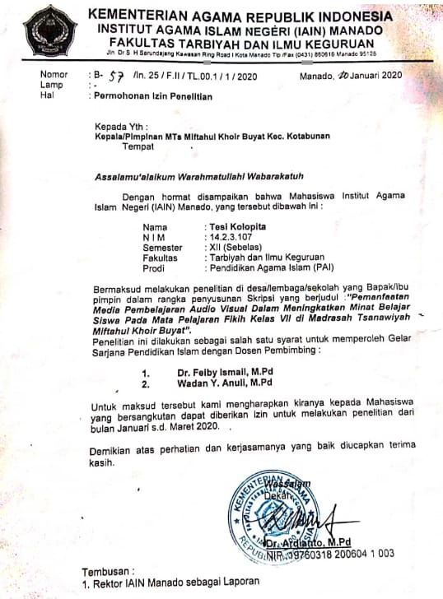

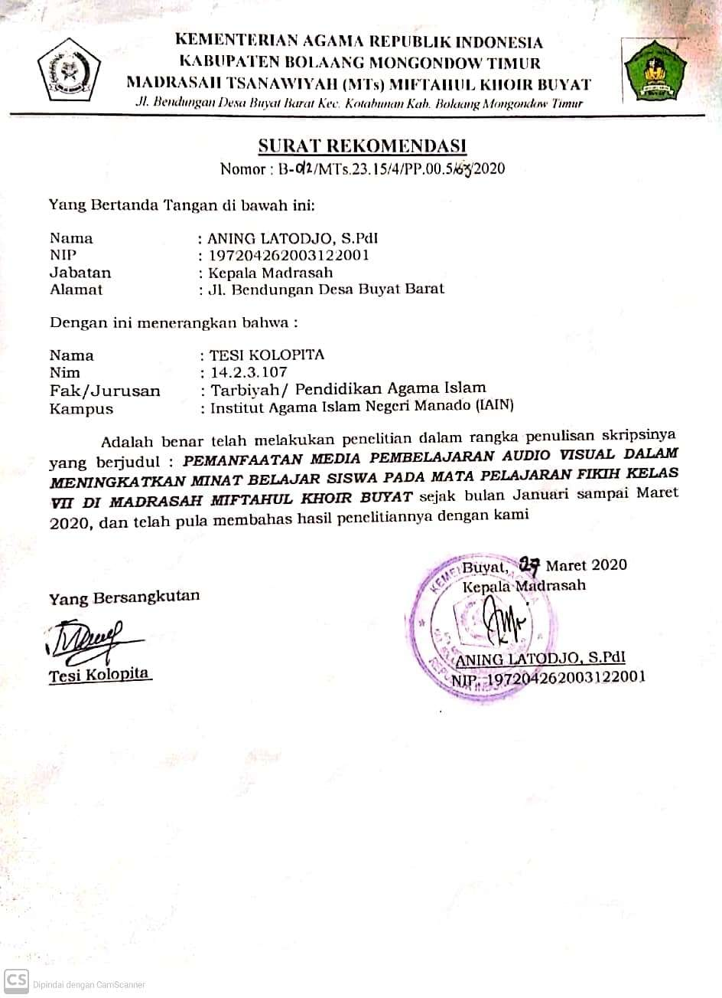
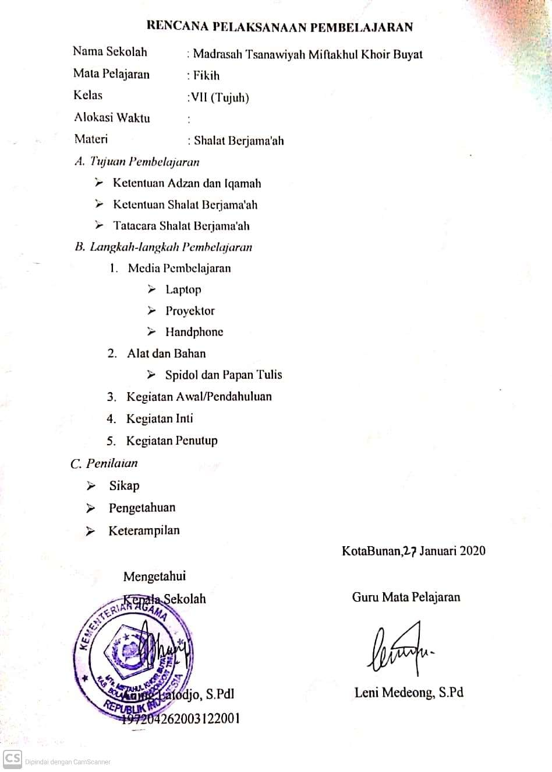
PEDOMAN WAWANCARA

Nama : Tesi Kolopita
Nim : 14.2.3.107
JudulPenelitian :Pemanfaatan Media Pembelajaran Audio Visual Dalam Meningkatkan Minat Belajar Siswa Pada Mata Pelajaran Fikih Kelas VII Di Madrasah Tsanawiyah Miftahul Khoir Buyat Kecamatan Kotabunan.
Partisipan : KepalaMadrasah, Guru Mata Pelajaran Fikih dan Siswa
LokasiPenelitian :Madrasah Tsanawiyah Miftahul Khoir Buyat Kecamatan Kotabunan
NO | RUMUSAN MASALAH | KATEGORI | PERTANYAAN
1 | Bagaimanapenggunaan media pembelajaran audio visual pada mata pelajaran fikih Kelas VII di Madrasah Tsanasiwah Miftahul Khoir Buyat? | Masalah yang sering dialami | - Bagaimana penggunaan media pembelajaran audio visual di Madrasah Tsanawiyah Miftahul Khoir Buyat Kecamatan Kotabunan?
 |  |  | - Bagaimana peran guru dalam mengembangkan media pembelajaran audio visual di Madrasah Tsanawiyah Miftahul Khoir Buyat Kecamatan Kotabunan?
 |  |  | - Apakah disaat penggunaan media pembelajaran audio visual dapat membuat siswa berperan aktif dalam pelaksanaan pembelajaran mata pelajaran fikih?
 |  | Strategi | - Apakahdi Madrasah Tsanawiyah Miftahul Khoir Buyat ini setiap pembelajaran fikih menggunakan media pembelajaran audio visual?
 |  |  | - Apa yang akan dilakukan oleh guru mata pelajaran fikih dalam proses meningkatkan penggunaan media pembelajaran audio visual yang kurang memadai?
 |  |  | - Hal apa yang dilakukan guru mata pelajaran fikih untuk meningkatkan minat belajar siswa?
 |  | Hambatan | - Apa saja kendalayang di alami guru mata pelajaran fikih dalam menangani siswa yang kurang paham?
 |  |  | - Apasajakendala yang dialami Guru di Madrasah Miftahul Khoir Buyat dalam penggunaan media pembelajaran audio visual?

NO | RUMUSAN MASALAH | KATEGORI | PERTANYAAN
2 | Bagaimana pemanfaatan media pembelajaran audio visual dalam meningkatkan minat belajar siswa kelas VII pada mata pelajaran fikih di Madrasah Tsanawiyah Miftahul Khoir Buyat Kecamatan Kotabunan | Masalah yang seringdialami | - Adakah kerjasama antara guru fikih dan lainnya dalam upaya pemanfaatan media pembelajaran audio visual untuk peningkatan minat belajar siswa di Madrasah Tsanawiyah Miftahul Khoir Buyat Kecamatan Kotabunan?
 |  |  | - Apakah penggunaan media pembelajaran terlaksana dengan baik?
 |  |  | - Apa peran media pembelajaran audio visual bagi siswa?
 |  | Strategi | - Apakah dengan penggunaan media pembelajaran audio visual siswa lebih memahami materi yang diajarkan?
 |  |  | - Media audio visual apa yang dimanfaatkan dalam kegiatan belajar fikih?
 |  |  | - Bagaimana pelaksanaan atau penggunaan media pembelajaran audio visual di Madrasah ini?
 |  | Hambatan | - Apa saja kendala serta cara dalam menangani proses pembelajaran media audio visual di Madrasah Tsanawiyah Buyat Kecamatan Kotabunan?

LEMBAR OBSERVASI

Obsevasi atau pengamatan yang dilakukan dalam penelitian ini yakni, melakukan pengamatan tentang media pembelajaran audio visual yang digunakan oleh guru dalam mata pelajaran fikih kelas VII materi Sholat serta gambaran alat media yang digunakan oleh pihak guru dan keadaan kondisi sekolah.

Uraian | Hasil Pengamatan
 | Terlaksana | Tidak Terlaksana
Mengamati lingkungan Madrasah Tsanawiyah Miftahul Khoir Buyat Kecamatan Kotabunan
- Profil sekolah
- Data guru dan pegawai
- Sarana dan prasarana
- Struktur organisasi
- Visimisi sekolah
 | ✓
 | ✓
 | ✓
 | ✓
 | ✓
Mengamati perilaku siswa
- Ramah
- Diskusi dengan guru mata pelajaran fikih
- Disiplin
- Monitoring kelas VII
- Tugas dan praktek
 | ✓
 | ✓
 | ✓
 | ✓
 | ✓
Mengamati Guru mata pelajaran fikih  - Persiapan RPP  - SILABUS  - Penguasaan Kelas | ✓
 | ✓
 | ✓
Mengamatimedia pembelajaran audio visual

- LCD proyektor
- Laptop
- Teknologi informasi
 |  | ✓
 | ✓
 | ✓

Keterangan:
Mengidentifikasi media pembelajaran audio visual di Madrasah Tsanawiyah Miftahul Khoir:
- LCD proyektor pada kenyataannya sudah ada tapi mengalami kerusakan.
- Guru menggunakan laptop sebagai media untuk mencari materi pembelajaran.
- Peneliti dalam menggunakan teknologi informasi berupa youtube untuk memperkenalkan materi sholat dalam hal ini peneliti menggukan media teknologi informasi yaitu youtube sebagai media pembelajaran audio visual kepada siswa.

TRANSKIP WAWANCARA

Jabatan : Kepala Sekolah di Madrasah Tsanawiyah Miftahul Khoir Buyat
Nama : Aning Latodjo, S.PdI
Lokasi Penelitian : Bertempat di Lokasi Penelitian

- Bagaimanan proses pembelajaran dengan menggunakan media pembelajaran audio visual pada mata pelajaran di Madrasah Tsanawiyah Miftahul Khoir Buyat?
“Secara administrasi proses pembelajaran di Madrasah Tsanawiyah Miftahul Khoir Buyat ini semuanya diawali dengan proses penyusunan Silabus dan RPP, sehingga dari penyusunan inilah kita dapat menentukan metode ataupun media pembelajaran yang cocok untuk digunakan dalam kegiatan belajar mengajar dan dalam hal penyusunan silabus dan RPP dilaksanakan oleh guru setiap guru mata pelajaran”.
- Menurut ibu apa pengaruh penggunaan media pembelajaran audio visual pada siswa?
“Sebenarnya menggunakan media pembelajaran audio visual ini sangat baik bagi siswa karena siswa tidak mudah bosan apalagi anak-anak sekarang sudah malas mencatat materi yang hanya dibaca saja oleh guru mata pelajaran. Akan tetapi disini kami mengalami kendala yakni LCD Proyektor di sekolah kami mengalami kerusakan”.
- Apa harapan ibu untuk guru mata pelajaran dalam menggunakan media audio visual?
“Harapan saya untuk semua guru mata pelajaran, bisa menerapkan media pembelajaran baik itu media audio visual atau media apa saja yang bisa menumbuhkan rasa semangat siswa untuk belajar dan menggunakan metode apa saja agar siswa senang menerima materi yang diajarkan oleh guru mata pelajaran agar tidak ada lagi siswa yang bermalas-malasan dalam belajar”.

Jabatan : Guru Mata Pelajaran Fikih
Nama : Leni Modeong, S.Pd
Lokasi Penelitian : Bertempat di Lokasi Penelitian

- Media apa sajakah yang ibu terapkan dalam proses pembelajaran kepada siswa?
“Ada berbagai macam metode yang saya gunakan, hal ini tersebut disesuaikan dengan materi yang saya ajarkan. Adapun media yang digunakan biasanya media audio visual yang sering digunakan oleh siswa baik itu handphoe yang didalamnya sudah ada aplikasi buku online kelas VII (Tujuh) mata pelajaran fikih.
- Apa yang ibu lakukan kepada siswa yang terlambat pada saat jam mata pelajaran fikih?
“Adapun Siswa yang datangnya terlambat biasanya saya memberikan sanksi berupa menghafal surat-surat pendek Al-Qur’an dan hafalan nama-nama nabi. Selanjutnya saya melakukan penilaian awal atau pre testdengan tujuan untuk mengetahui kemampuan awal atau apersepsi bagi siswa yang memahami materi fikih tentang shalat berjama’ah”
- Apakahh ada kendala dalam proses pembelajaran menggunakan media audio visual?
“kendala yang saya hadapi ketika internet mati atau sebagian siswa tidak menggunakan hanphone tapi apabila siswa yang tidak mempunyai hanphone yang saya lakukan yaitu membuat kelompok belajar”.
- Bagaimana proses pembelajaran dengan menggunakan media pembelajaran audio visual pada mata pelajaran fikih kelas VII?
“untuk proses pembelajaran fikih dengan menggunakan audio visual saya mengawalinya dengan menilai tingkah laku siswa seperti mengucapkan salam, berdo’a, menghafal surat pendek, atau mengirimkan tugas melalui hanphone lewat via Whatsapp bagi siswa yang mempunyai handphone, yang tidak mempunyai handphone bisa dilihat dilaptop yang dihadapkan didepan kelas ataupun belajar kelompok”.

Jabatan : Siswa
Nama : Cahya Regita Unonongo
Lokasi Penelitian : Bertempat di Lokasi Penelitian

- Bagaimana proses pembelajaran media audio visual yang guru mata pelajaran fikih kelas VII terapkan dikelas?
“Biasanya mengadakan pembelajaran dengan menyuruh kami mendownload materi pembelajaran di Handphone ataupun kami saling mengirim materi pebelajaran melalui via whatsapp, selanjutnya diberi tugas kelompok”.
- Apa sanksi yang guru mata pelajaran fikih berikan jika anda terlambat?
“Biasanya diberi sanksi menghafal ayat kemudian saya disuruh mengerjakan tugas dan disuruh kirim lewat via whatsapp”.
- Bagaimana perasaan kalian setelah belajar menggunakan media pembelajaran audio visual pada mata pelajaran fikih materi sholat berjama’ah?
“ Jika pembelajaran menggunakan audio visual berupa gambar dan suara atau animasi di youtube dan diperlihatkan dengan media laptop kami lebih berminat untuk belajar karena yang kami pelajari tidak hanya tulisan dalam buku tapi kami langsung menonton video animasi cara shalat itu langsung diperagakan sehingga menurut saya pembelajaran mudah dipahami, apalagi kalau ditambah dengan LCD Proyektor pasti gambarnya lebih jelas akan tetapi LCD Proyektor disekolah kami mengalami kerusakan sehingga untuk saat ini belum bisa menggunakan LCD Proyektor”.
- Apa kendala yang anda alami ketika belajar menggunakan media pembelajaran audio visual?
“ Kendalanya yaitu ketika kami disuruh mengirim tugas tapi adakalanya internet mati karena disini sering ada pemadaman listrik kemudian mengeluarkan pulsa”.
- Apa yang dilakukan guru mata pelajaran fikih setelah akhir pembelajaran?
“Biasanya ibu memberikan tugas rumah untuk mencari video yang lainnya, misalnya video praktek sholat dan tugas kami disuruh cari perbedaan pada video tersebut.”

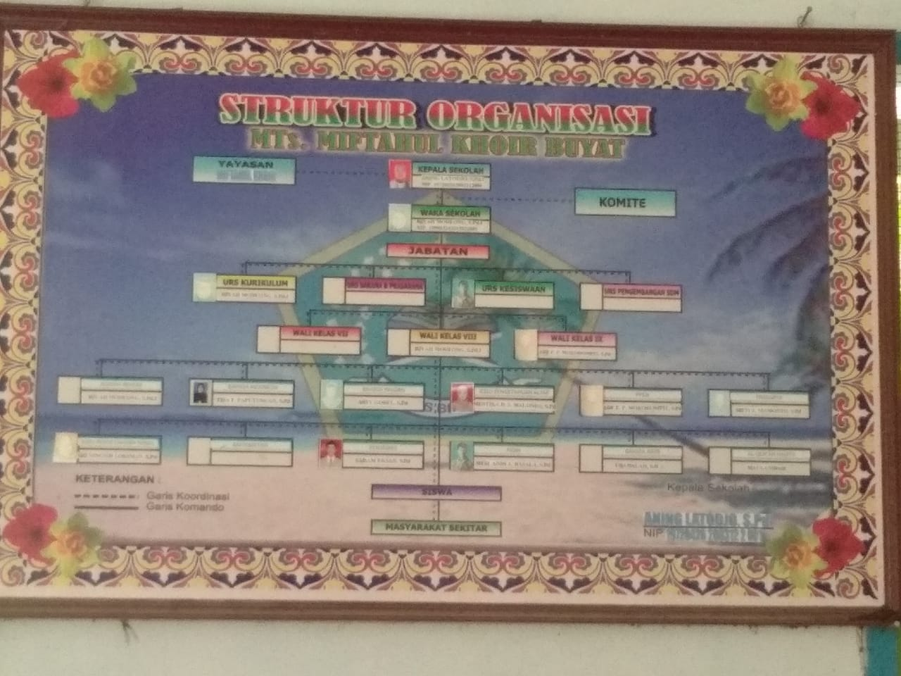

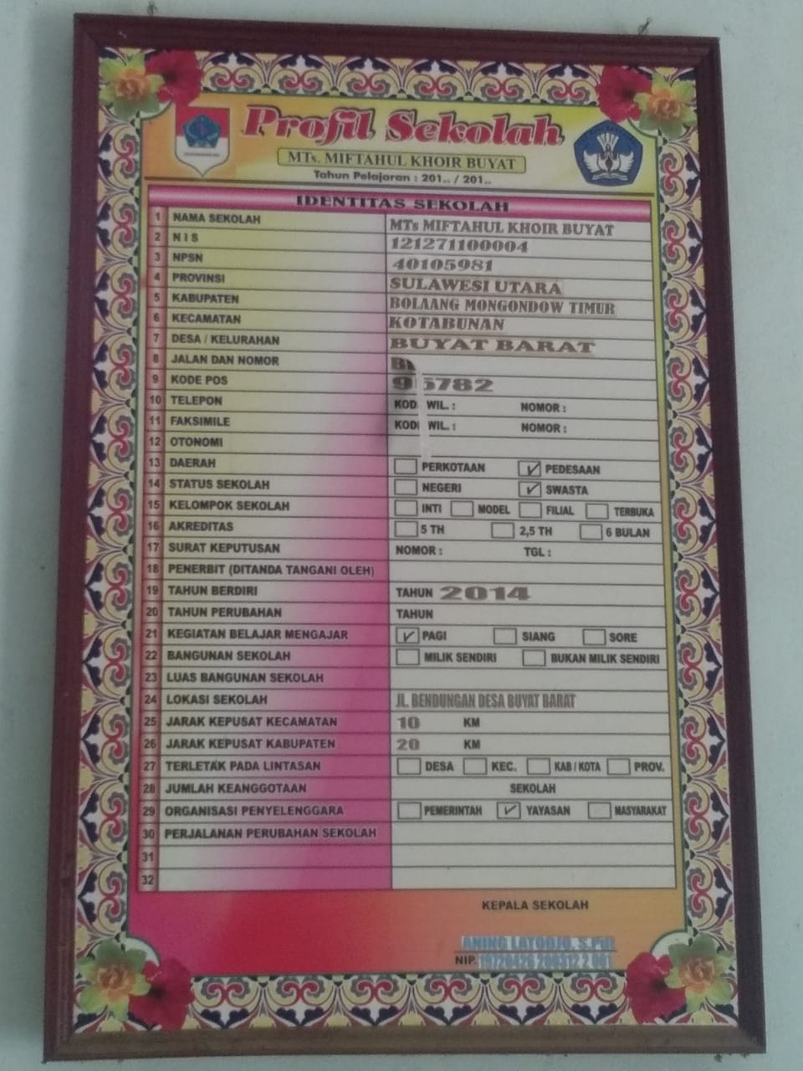
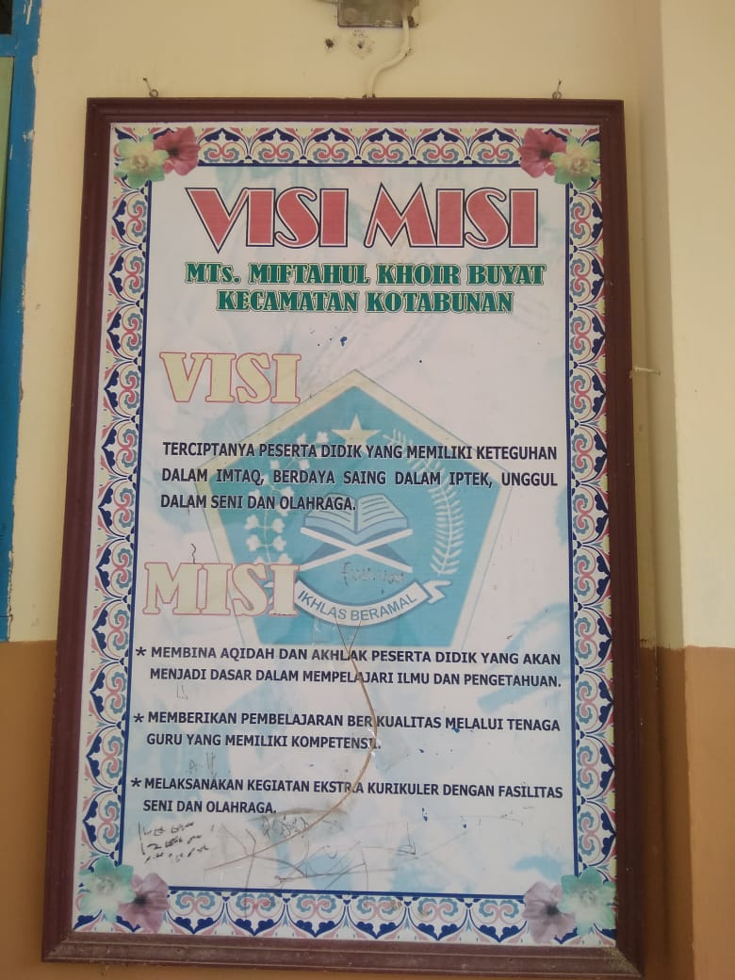

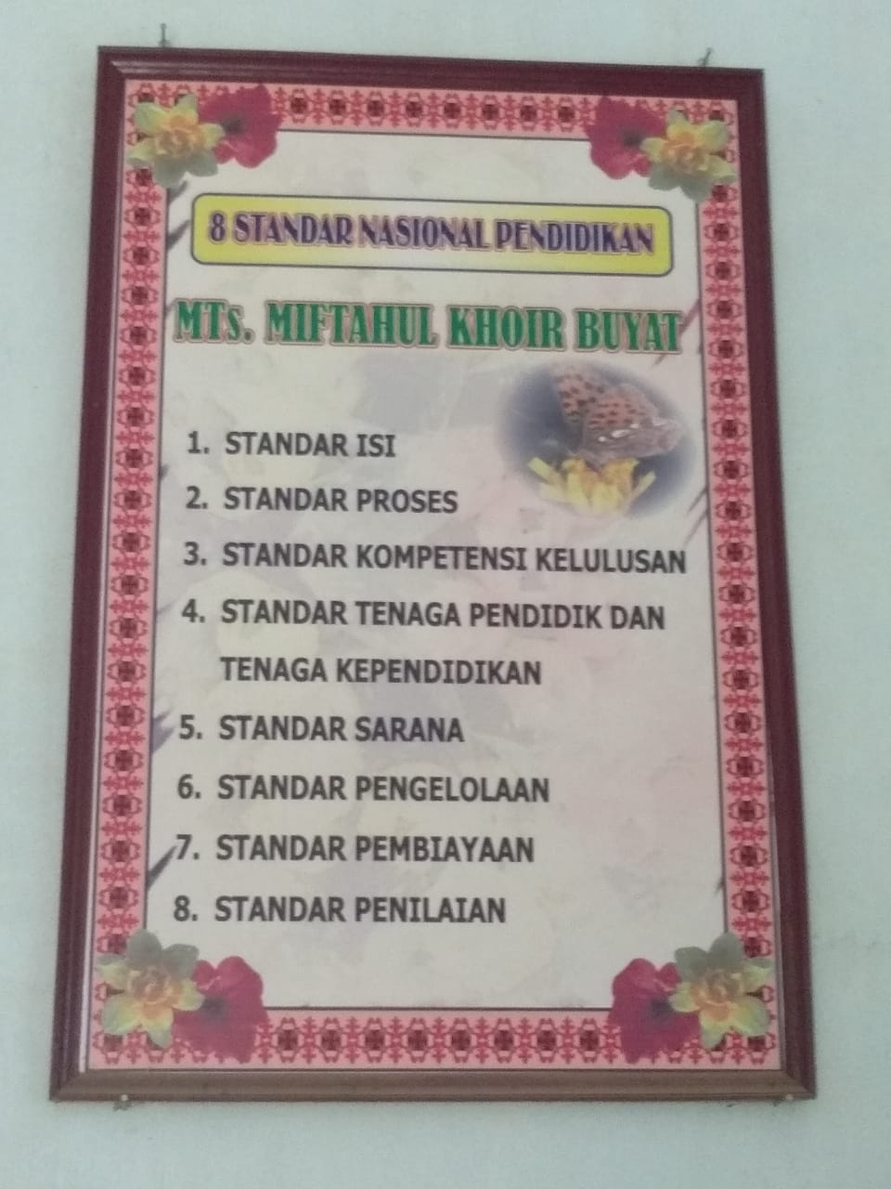

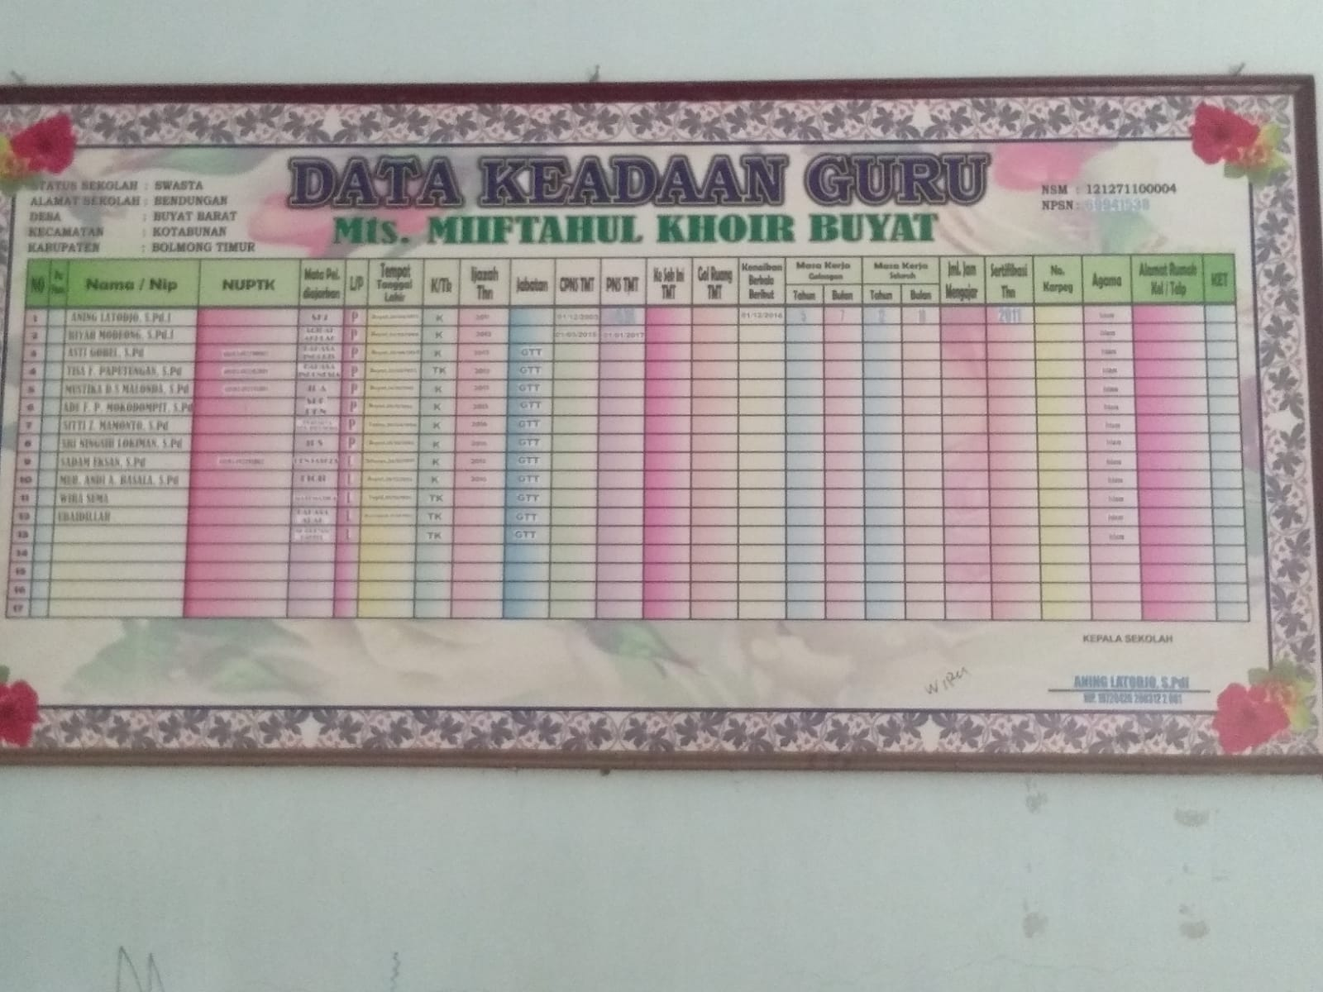
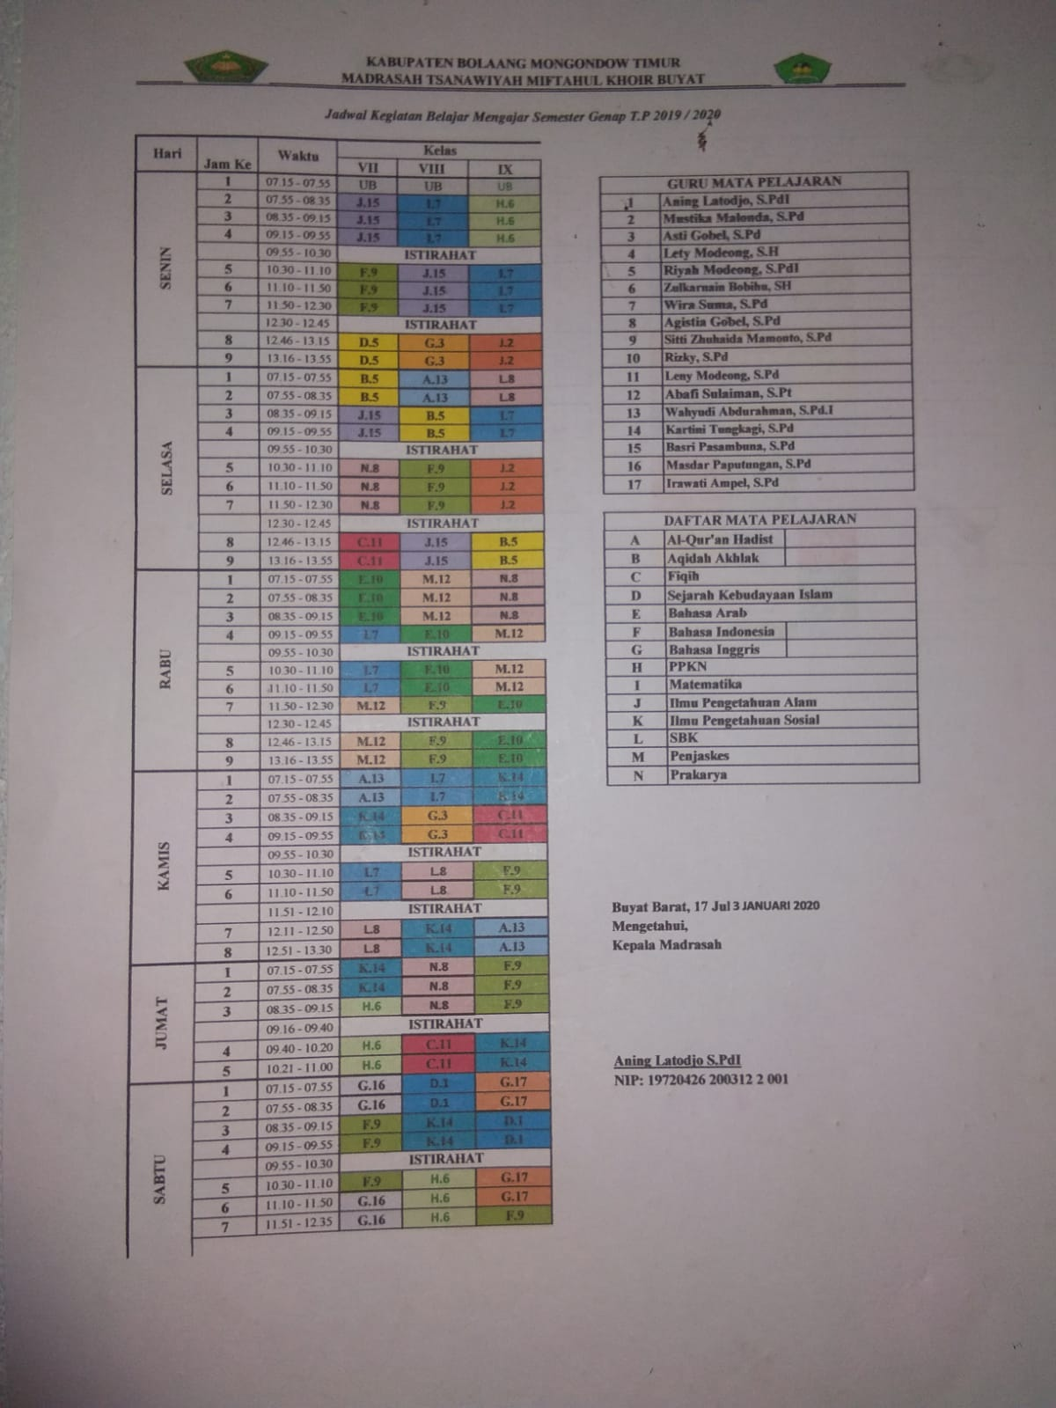

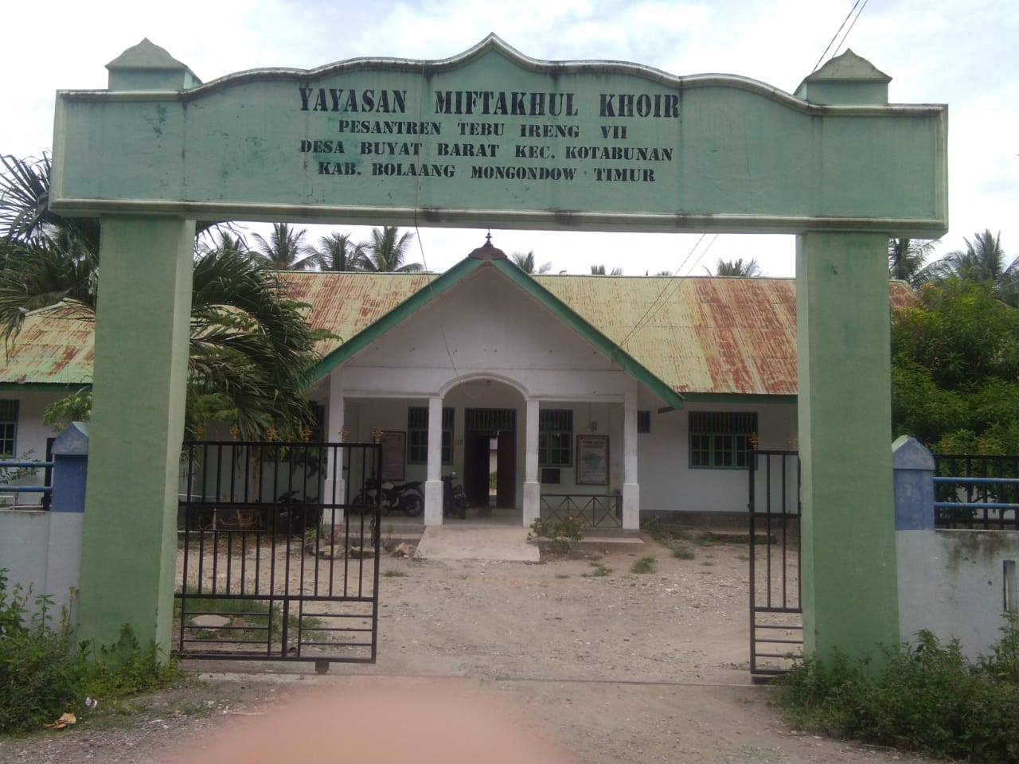
Yayasan Miftakhul Khoir, Merupakan Yayasan Yang Menaungi Madrasah Tsanawiyah Miftakhul Khoir Buyat

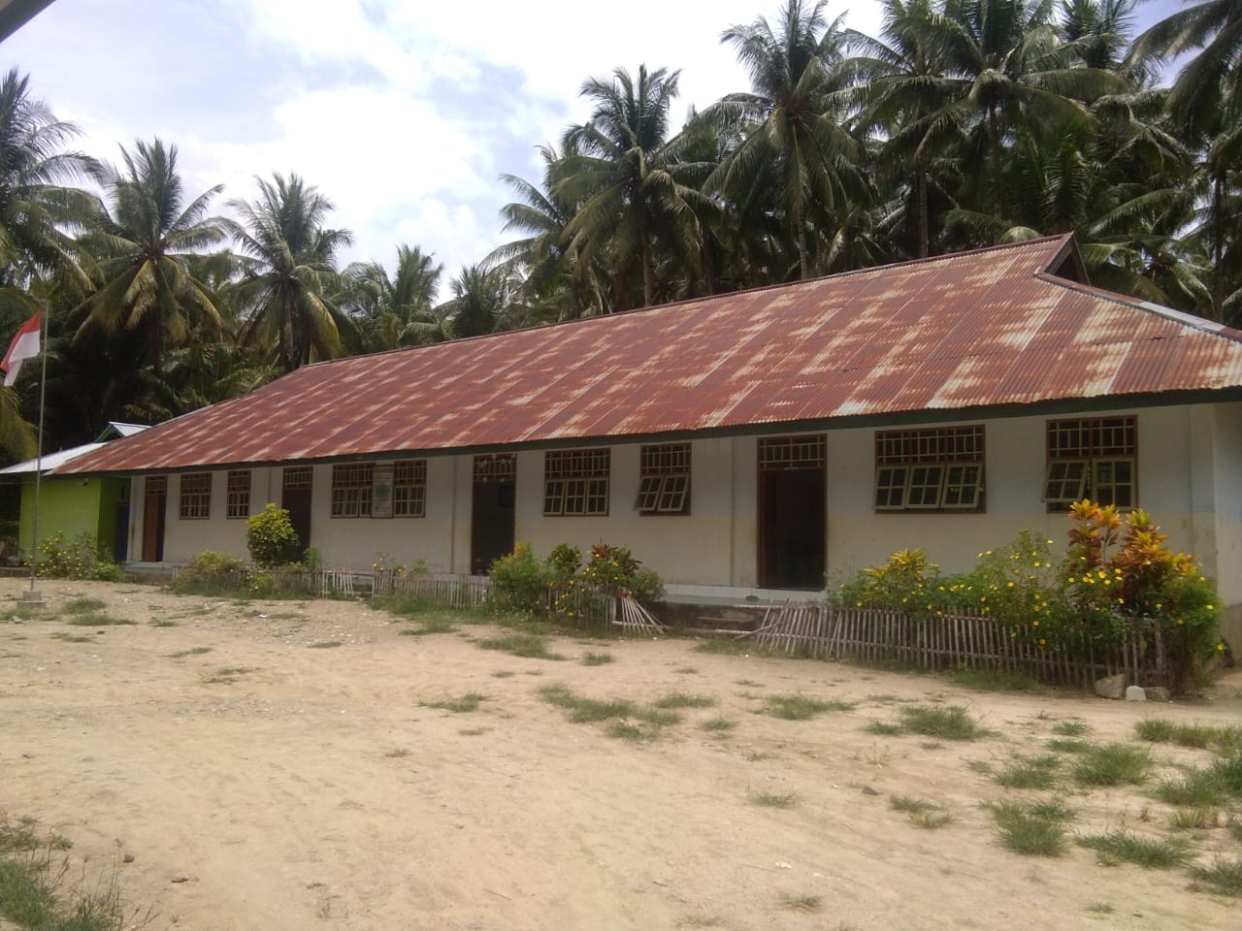

Madrasah Tsanawiyah Miftakhul Khoir Buyat

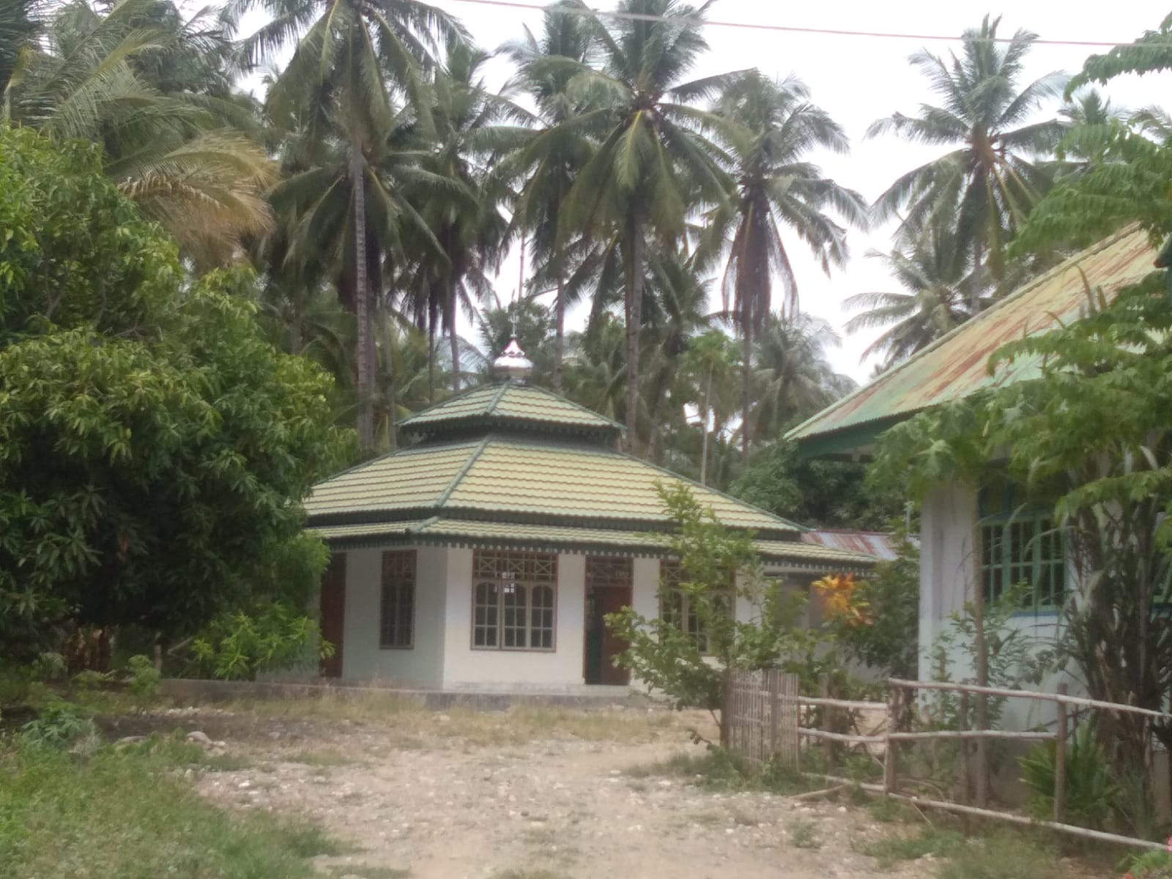
Musholah Madrasah Miftahul Khoir

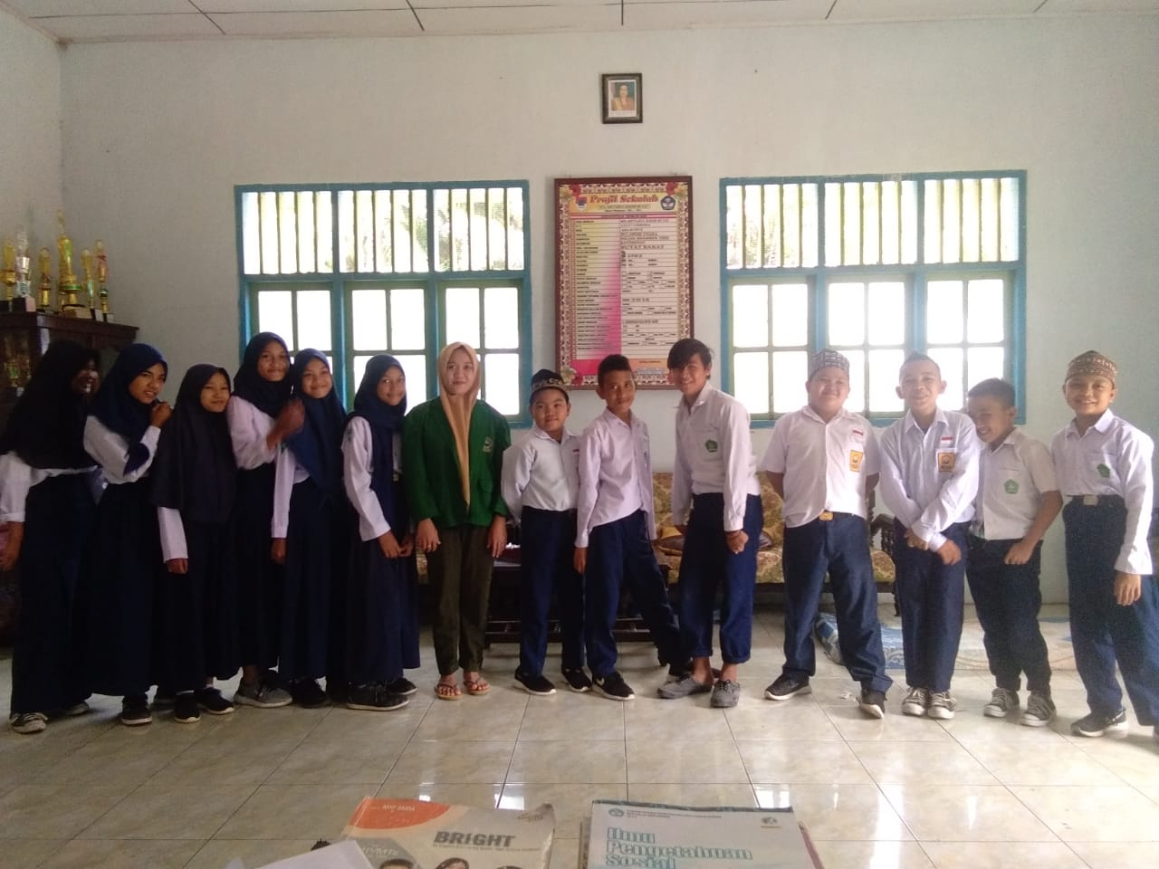

Pembelajaran Fikih Kelas VII (Tujuh) di Madrasah Tsanawiyah Miftakhul Khoir Buyat
Siswa Kelas VII (Tujuh) Madrasah Tsanawiyah Miftakhul Khoir Buyat

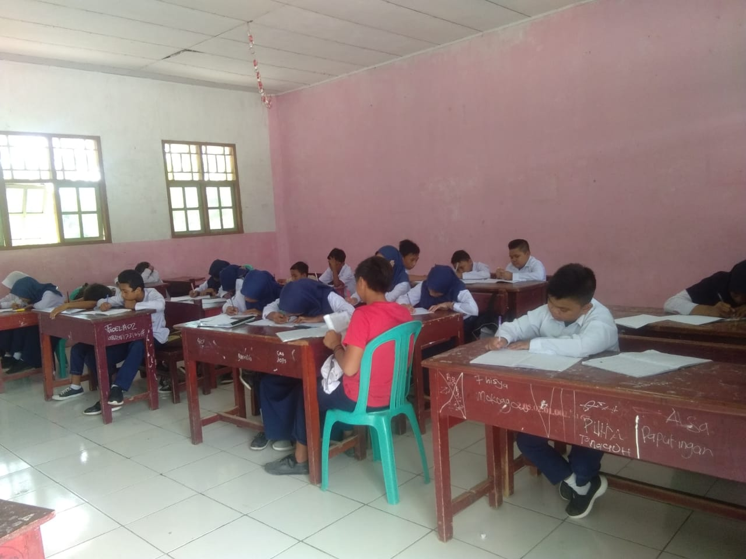

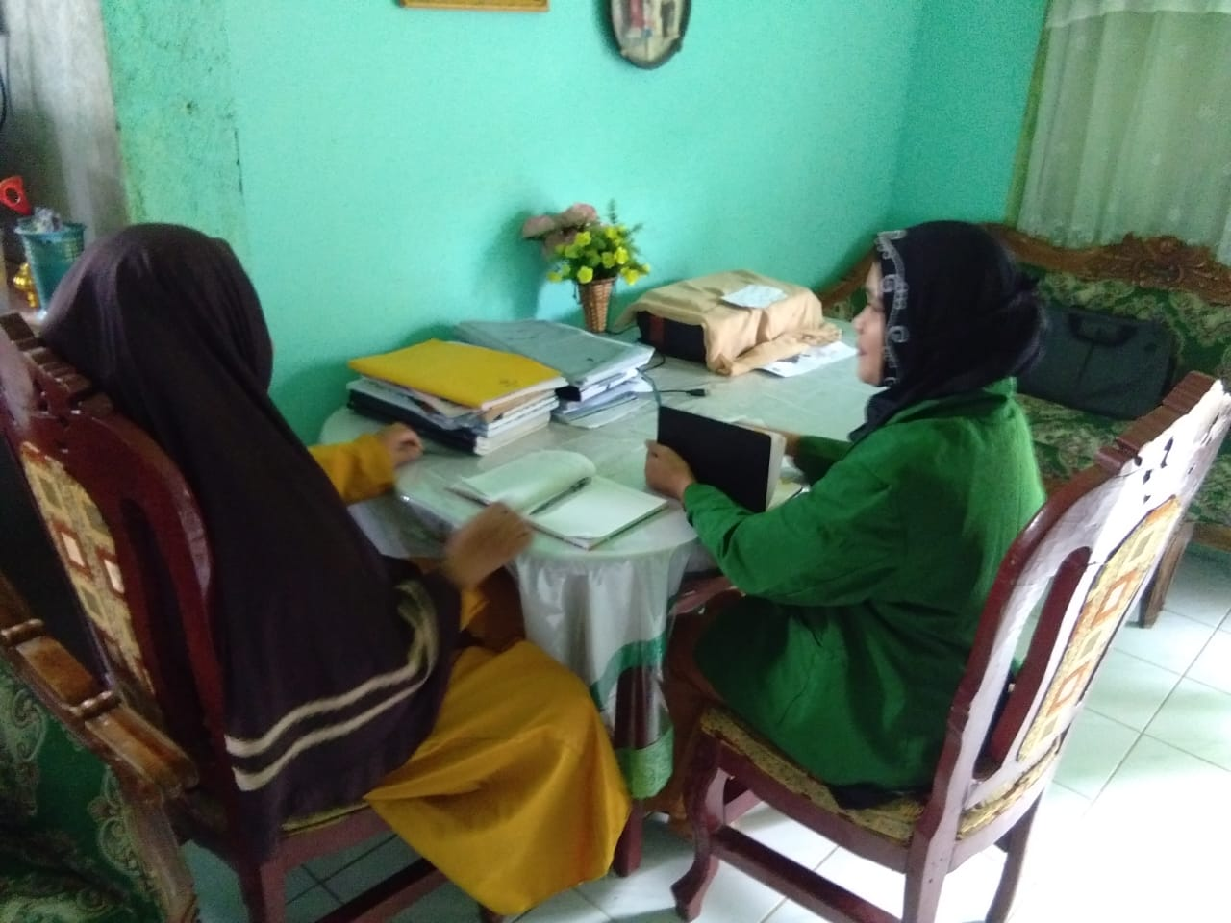
Wawancara Dengan Pendidik di Madrasah Tsanawiyah Miftakhul Khoir Buyat

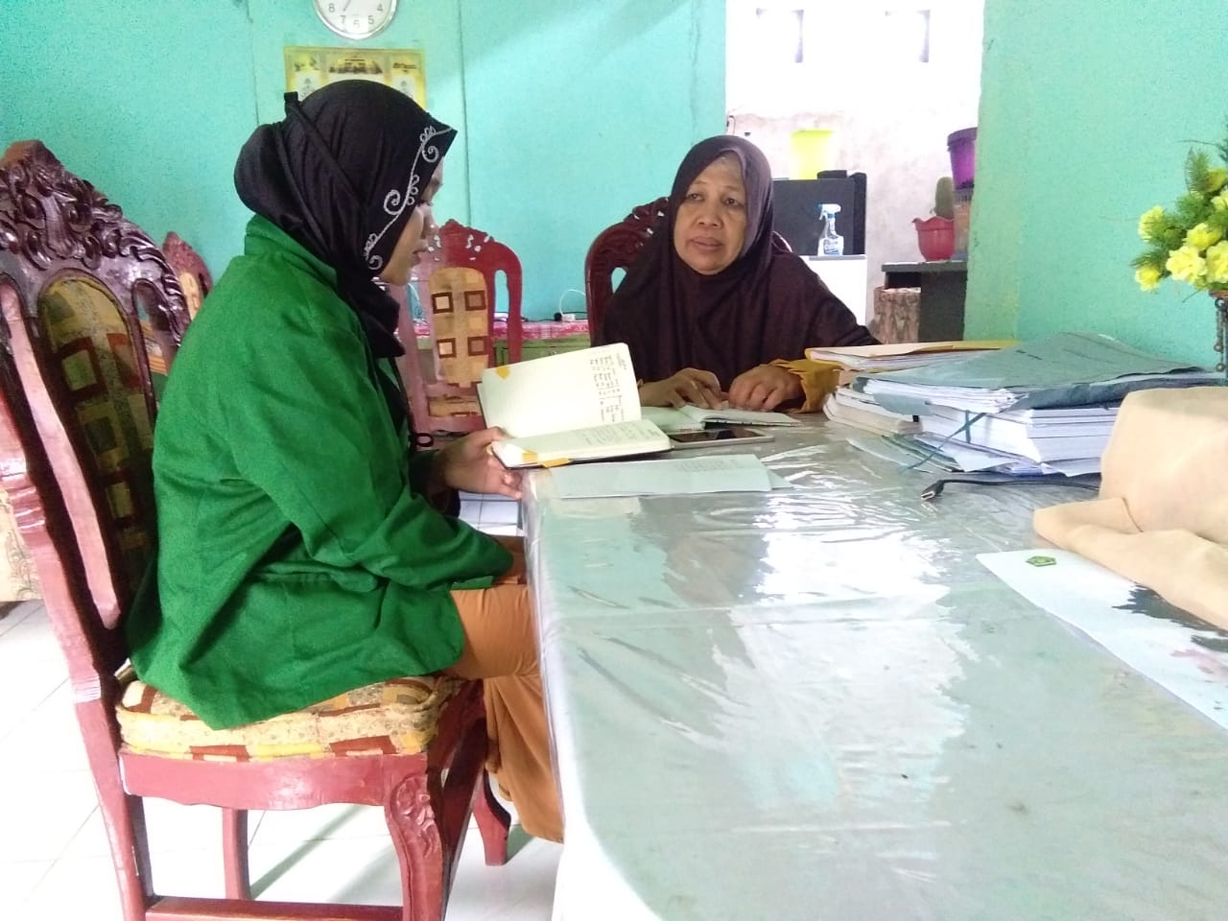

Wawancara Dengan Guru Mata Pelajaran Fikih di Madrasah Tsanawiyah Miftakhul Khoir Buyat

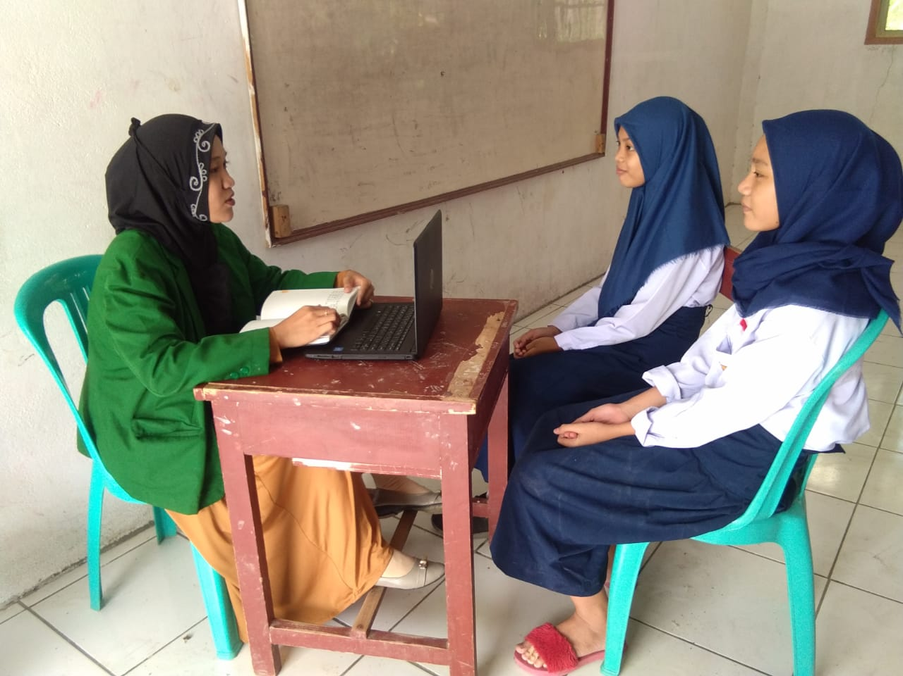
Wawancara Dengan Siswa Kelas VII (Tujuh) Madrasah Tsanawiyah Miftakhul Khoir Buyat
Wawancara Dengan Siswa Kelas VII (Tujuh) Madrasah Tsanawiyah Miftakhul Khoir Buyat
Madrasah Tsanawiyah Miftakhul Khoir Buyat

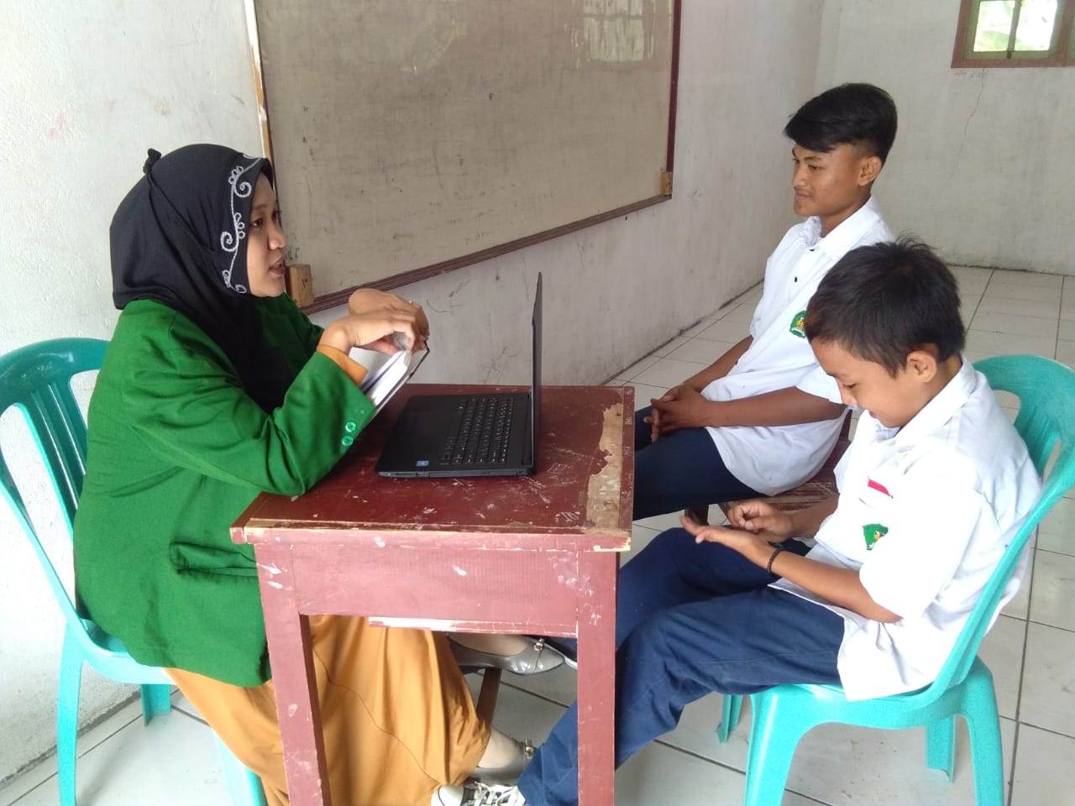

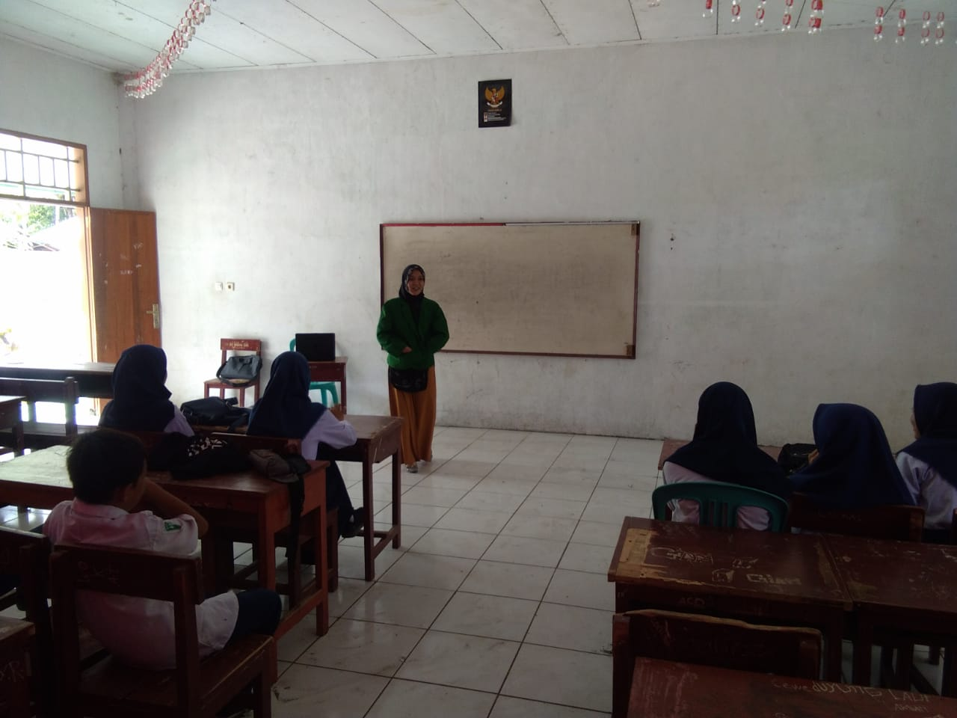
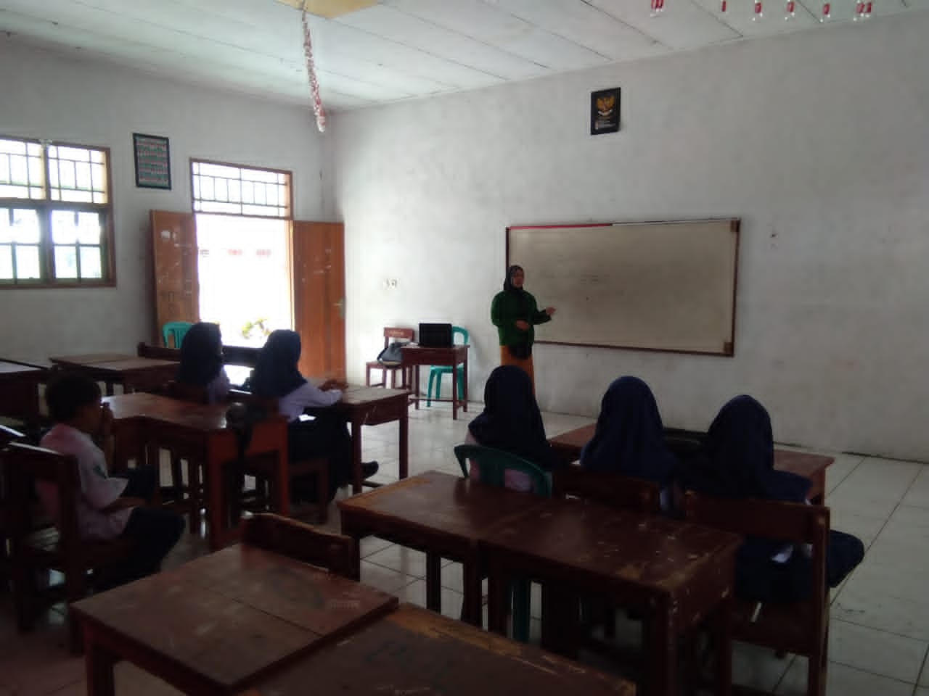
Proses Pembelajaran Menggunakan media audio visual

BIODATA PENULIS
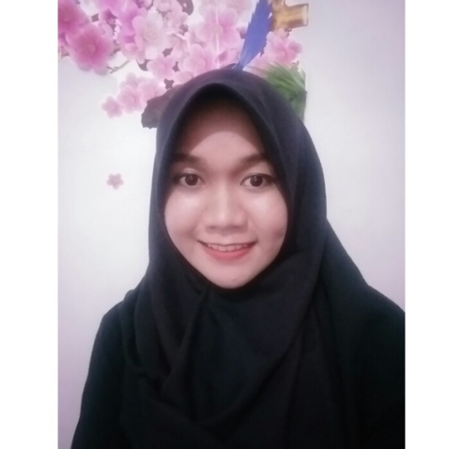
Nama : Tesi Kolopita
NIM : 14.2.3.107
Tempat, Tanggal Lahir : Buyat, 06 Mei 1996
Jenis Kelamin : Perempuan
Agama : Islam
Status : Menikah
Alamat :Buyat Barat Dusun I, Kecamatan Kotabunan, Kabupaten Bolaang Mongondow Timur, Sulawesi Utara
Riwayat Pendidikan : TK Dharma Eka Sari Buyat Lulus Tahun 2002
SD Negeri 2 Buyat Lulus Tahun 2008
SMP Negeri 1 Kotabunan Lulus Tahun 2011
SMK Negeri 1 Kotabunan Lulus Tahun 2014
IAIN Manado
Nama Orang Tua
Ayah : Sudarto Kolopita
Ibu : Djalina Damopolii
Anak Ke : 3 (Tiga) dari Tiga Bersaudara

Hujair, Sanaky, Media Pembelajaran, (Yogyakarta: SafiriaInsania Press, 2010), 23
Muchtar dan Siregar. 2007. Efektifitas Kombinasi Media dalam Peningkatan Hasil Belajar Siswa MAN pada Pembelajaran Sistem Koloid. Jurnal Pendidikan dan Sains Vol.2 (2). ISSN 1907-7157.
N.S Sukmadinata, Pengembangan Kurikulum Teori dan Praktek, (Bandung : Rosda Karya. 2010),37.
Arief S Sadiman dkk, Media Pendidikan, (Jakarta : Rajawali Pers. 1984),120.
Dewi Salma Prawiradilga dan Eveline Siregar, Mozaik Teknologi Pendidikan (Jakarta: Prenada Media,2004),6
Sudarwan Danim, Media Komunikasi Pendidikan (Jakarta: Bumi Aksara,1994),7.
Susilana, Rudi. Riyana, Cepi, Media Pembelajaran: Hakikat, Pengembangan, Pemanfaatan, dan Penilaian. (Bandung: CV Wacana Prima. 2009).
Agung Tri Haryanta, kamus sastra Indonesia dan kebahasaan,(Surakarta: Aksarra Sinergi Media, 2012),168.
Jamal Ma’mur Asmani, Fikih Sosial Kiai Sahal Mahfudh, (Surabaya: khalista, 2007),55.
Departemen agama RI, Kurikulum dan Hasil Belajar Fikih Madrasah, (Jakarta: Depag RI, 2013),2.
Departemen Agama RI, Sejarah Madrasah, (Jakarta: Direktorat Jenderal Kelembagaan Agama Islam, 2004),1.
KM. Akhiruddin, Sejarah Pendidikan Islam, Pesantren, Madrasah, Surau, dan Meunasah, (Bandung: UIN Sunan Gunung Djati Bandung, 2015),17.
Cici Islam Adya Puspita, “Penggunaan Media Pembelajaran Audio Visual Oleh Guru Mata Pelajaran Fiqih Dalam Meningkatkan Motivasi Belajar Siswa Di MAN II Malang”(Skripsi, Malang, Universitas Islam Negeri Maulana Malik Ibrahim Malang, 2013), 118
Ryan Khoironi Ambar, “Penggunaan Media Audio Visual Dalam Pembelajaran Fiqih di kelas VII MTS Ma’arif Al-Bajuri, Gegeran, Sukorejo, Ponorogo” (Skripsi, Ponorogo, Institut Agama Islam Negeri Ponorogo, 2020), 93
Dewi Salma Prawiradilga dan Eveline Siregar, Mozaik Teknologi Pendidikan (Jakarta: Prenada Media,2004),6
Azhar Arsyad, Media Pembelajaran (Jakarta: PT RajaGrafindo Persada,2010),3
Ahmad, Abdul Karim. Media Pembelajara. (Makassar: Badan Penerbit Universitas Negeri Makassar.2007)
Susilana, Rudi. Riyana, Cepi, Media Pembelajaran: Hakikat, Pengembangan, Pemanfaatan, dan Penilaian. (Bandung: CV Wacana Prima. 2009)
Sudarwan Danim, Media Komunikasi Pendidikan (Jakarta: Bumi Aksara,1994),7.
Syaiful Bahri Djamarah dan Aswan Zaian, Strategi Belajar Mengajar, (Jakarta: Rineka Cipta, 2002), 141
Nana Sudjana dan ahmad Rivai, Media Pembelajaran,“Penggunaan Dan Pembuatannya”, (Bandung: CV. Sinar Baru, 1991),2.
Hujair AH Sanaky, Media Pembelajaran Buku Pegangan Wajib Guru Dan Dosen, (Yogyakarta: Kaukaba Dipantara, 2011),5.
Hujair AH Sanaky, Media Pembelajaran Buku Pegangan Wajib Guru Dan Dosen, 5.
Azhar Arsyad, Bahasa Arab dan Metode Pengajarannya (Yogyakarta: Pustaka Pelajar, 2004),75.
Nana Sudjana dan ahmad Rivai, Media Pembelajaran,“Penggunaan Dan Pembuatannya”,16.
Agung Tri Haryanta, kamus sastra Indonesia dan kebahasaan,(Surakarta: Aksarra Sinergi Media, 2012),168.
Ali Rahmad, Kapita Selekta Pendidikan. (Yogyakarta: Teras, 2009), 283.
Keke T Aritonang.blogspot.com.http://eprints.uny.ac.id/,Kajian Teori Deskriftif Kualitatif Psikologi Pendidikan. diunduh 10 September 2019.pukul 16.25
Muhibbin Syah, Psikologi Belajar, (Jakarta : PT. Raja Grafindo Persada, 2003),88.
M. Quraish Shihab, Membumikan Al-Qur’an, (Bandung: Mizan, 1994),383
Jamal Ma’mur Asmani, Fikih Sosial Kiai Sahal Mahfudh, (Surabaya: khalista, 2007),55.
Hasbi Ash-Shiddieqy, Pengantar Ilmu Fikih, (Jakarta: Bulan Bintang, 1993),17
Departemen agama RI, Kurikulum dan Hasil Belajar Fikih Madrasah, (Jakarta: Depag RI, 2013),2.
Ishak Talibo, Strategi Pembelajaran, (Manado: STAIN Manado, 2011), 6.
Sidi Nazar Bakry, Fiqh dan Ushul Fiqh, (Jakarta: PT Raja Grafindo Persada, 2003), 88.
http://media.diknas.go.id/media/document/PAI.pdf diakses tanggal 12 september 2019.
Abdul Wahab Khallaf, Kaidah-Kaidah Hukum Islam, (Bandung: Risalah, 1985),7
http://media.diknas.go.id/media/document/PAI.pdf diakses tanggal 12 September 2019
Jamal Ma’mur Asmani, Tuntunan Lengkap Metodologi Praktis Penelitian Pendidikan (Jogjakarta: Diva Press, 2011),40.
V. Wiratna Sujarweni, Metodologi Penelitian (Yogyakarta: Pustaka Baru Press, 2014,)6.
Moleong. L.J, Metodologi Penelitian Kualitatif, (Jakarta: Remaja Rosdakarya. 2000) 2.
Moleong. L.J, Metodologi Penelitian Kualitatif, 3.
Sanafiah Faisal, Penelitian Kualitatif, Dasar dan Aplikasi, (Malang; Yayasan Asah Asuh Asih, 1990), 4.
Sanafiah Faisal, Penelitian Kualitatif, Dasar dan Aplikasi,45
Sugiyono, “Metode Penelitian Kuantitatif dan R&D”, (Bandung: Alfabeta, 2016),231
Mohamad Nasir, Metode Penelitian ( Bogor: Ghalia Indonesia, 2005),180.
Moleong. L.J, Metodologi Penelitian Kualitatif, 186.
Sutopo, Metode Penelitian Kualitatif ( Jakarta: UNS, 2006),10.
Prihati, “Implementasi Kebijakan Promosi Pariwisata dalam Pengembangan Potensi Wisata Daerah”, (Surabaya:CV Jakad Publishing Surabaya, 2018), 43
Madrasah Tsanawiyah Miftahul Khoir Buyat” Desa Buyat Barat Kecamatan Kotabunan Kabupaten, DokumenKurikulum Madrasah TP.2019/2020 (Bolaang Mongondow Timur : Tata Usaha Madrasah : 2020), 8
Madrasah Tsanawiyah Miftahul Khoir Buyat” Desa Buyat Barat Kecamatan Kotabunan Kabupaten, DokumenKurikulum Madrasah TP.2019/2020 (Bolaang Mongondow Timur : Tata Usaha Madrasah : 2020), 8
Hasil Wawancara dengan Ibu Aning Latodjo, S.Pd.I,Kepala Madrasah Tsanawiyah Miftahul Khoir Buyat, pada tanggal 11Januari 2020.
Hasil Wawancara dengan Ibu Riyah Modeong, S.Pd.I,Kepala Urusan Bidang Kurikulum Madrasah Tsanawiyah Miftahul Khoir Buyat, pada tanggal 11 Januari 2020.
Hasil Wawancara dengan Ibu Leni Modeong, S.Pd, Guru Mata Pelajaran Fikih Madrasah Tsanawiyah Miftahul Khoir Buyat, pada tanggal 11 Januari 2020.
Hasil Wawancara dengan Ibu Leni Modeong, S.Pd, Guru Mata Pelajaran Fikih Madrasah Tsanawiyah Miftahul Khoir Buyat, pada tanggal 14 Januari 2020.
Hasil Wawancara dengan Ibu Leni Modeong, S.Pd, Guru Mata Pelajaran Fikih Madrasah Tsanawiyah Miftahul Khoir Buyat, pada tanggal 14 Januari 2020.
Hasil wawancara denganMuh. Alfarezza Simbala, Siswa Kelas VII (Tujuh) Madrasah Tsanawiyah Miftahul Khoir Buyat, pada tanggal 14Januari 2020.
Hasil wawancara denganAfrilio Alhakim Unonongo, Siswa Kelas VII (Tujuh) Madrasah Tsanawiyah Miftahul Khoir Buyat, pada tanggal 14 Januari 2020
Hasil Wawancara dengan Ibu Leni Modeong, S.Pd, Guru Mata Pelajaran Fikih Madrasah Tsanawiyah Miftahul Khoir Buyat, pada tanggal 21 Januari 2020.
Hasil wawancara dengan Aziza Eka Rhamadani Paputungan, Siswa Kelas VII (Tujuh) Madrasah Tsanawiyah Miftahul Khoir Buyat, pada tanggal 21 Januari 2020
Hasil wawancara denganWalia Hikmah Hasan, Siswa Kelas VII (Tujuh) Madrasah Tsanawiyah Miftahul Khoir Buyat, pada tanggal 21 Januari 2020
Hasil Wawancara dengan Ibu Leni Modeong, S.Pd, Guru Mata Pelajaran Fikih Madrasah Tsanawiyah Miftahul Khoir Buyat, pada tanggal 28 Januari 2020.
Hasil wawancara denganCahya Regita Unonongo, Siswa Kelas VII (Tujuh) Madrasah Tsanawiyah Miftahul Khoir Buyat, pada tanggal 21 Januari 2020
Hasil wawancara denganAlghi Rasya Pratama Modeong, Siswa Kelas VII (Tujuh) Madrasah Tsanawiyah Miftahul Khoir Buyat, pada tanggal 28 Januari 2020
Hasil wawancara denganCinta Riskita Paputungan, Siswa Kelas VII (Tujuh) Madrasah Tsanawiyah Miftahul Khoir Buyat, pada tanggal 28 Januari 2020
Rayandra Asyhar, keatif mengembangkan media pembelajaran (Jakarta: Kencana, 2009),.205
Kisbiyanto, Manajemen Pendidikan (Semarang: Rasail Media Grup,2008),23
Hamdani,Strategi Belajar Mengajar, (Bandung: Pustaka Setia,2011),243
Wina Sanjaya, Media Komunikasi Pembelajaran, (Jakarta: Prenadamedia, 2012),58
Ali Rohmad, Kapita Selekta Pendidikan,(Yogyakarta: Teras, 2009), 283

